Resumé
K významnému 20.. výročí kroniky je vydáno druhé pokračování

A zase nás bylo pět…..
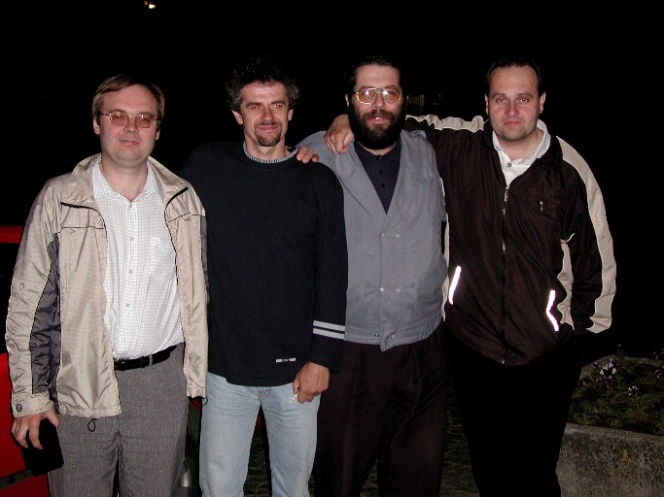
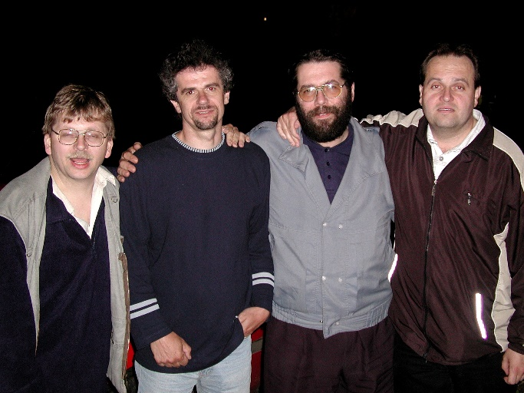

Obsah
1. A jak to všechno pokračovalo 4
2. Studium v dospělosti, věc nelehká 8
2.1 Vojna není kojná, a proto se stanu farářem 8
2.1.1 Studium, promoce, svěcení na kněze – primice 11
2.1.2 Cesty Páně jsou nevyzpytatelné 12
2.1.3 Svěcení domu Nám. Míru 24, Mor. Budějovice 14
2.1.4 Ve víně je pravda 20
2.2 Eliška Drbálková – křtiny doma 25
2.3 Ph.D. – to tu ještě nebylo 30
3. Na zdraví dlouhá léta, po alkoholu ať je veta 34
3.1 40 let – mládí v p****i, do důchodu daleko 34
3.1.1 Kněz v Písku 40. let života 35
3.1.2 Újezd u Rosic – sraz čtyřicátníků 36
3.2 50 let – má se to slavit? 40
3.2.1 Náš farář již konečně dospěl 40
3.2.2 Ivan a Jarda T. již jsou 50 + 44
3.2.3 Miroslav a J. Drbálek – to nejlepší nakonec 47
3.2.4 F. Vejmělka 50 49
3.2.5 Dárky 50
3.3 80 let – Žofie Špačková a paní Nesládková 50
3.3.1 80 let Žofie Špačková 50
3.3.2 80 let paní Nesládková 51
4. Památka zesnulým 53
4.1 Žofie Špačková 54
4.2 Ivan Nesládek – otec 55
4.3 PhDr. Jaroslav Hladký 58
5. V Česku je hezky 61
5.1 Mirovice 2007 – zde je Jendův kraj 62
5.2 Ubytovna Koněšín – své pivo není někdy výhodou 64
5.3 Pozďatín I – ať žije ISO … 64
5.4 Únor – Brno I 65
5.5 Pozďatín II – květen je Jendův den 67
5.6 Dalešice – „musíme k vodě“, aneb zase přijeli ti faráři 68
5.7 Podzim – Pivní Brno 75
5.8 Listopadové reminiscence 76
5.9 Vánoční Zbýšov(y) 76
6. A co na konec? 77

A jak to všechno pokračovalo
Vážení čtenáři, rodinní příslušníci a všichni ostatní. Po 20 letech se opět potkáváme s možná trochu humorným, někdy bohužel smutným, osudem několika přátel, které spojoval velmi neobvyklý vztah, který přetrval veškeré záludnosti rádoby-kapitalismu, dobré i špatné události v životech všech.
První díl tohoto povídání končí rokem 1998, kdy jsme opustili skupinu, jejíž jádro kolektivu tvoří tito velmi vzácní lidé různých povah, koníčků a zájmů, ale spojuje je jejich kdysi dávný kolejní život na VŠCHT Pardubice (nyní Univerzita Pardubice), kde se jejich pouť započala.

Jsou to:
Ing. Ivan Nesládek, Ph.D. – vinař z Mor. Budějovic
Ing. Miroslav Picka – náruživý turista a muzikant
Mgr. Ing. Jan Špaček, dr. h. c., major v záloze, dnes děkan farnosti hornoplánské…..
Ing. Jaroslav Drbálek – chovatel papoušků a vynikající deratizátor
Ing. Jaroslav Teplý, muzikant hrající na vše

K této skupině se přidávali i další a zcela pravidelní účastníci veškerých setkání – zejména celá rodina Ivanovy sestry - její muž Jarda Hladký, pak následně Olin Prachař (dále jen Olinek), Zuzka Hladká a někdy i David Hladký.
Na ryby pak občas přijel i František Vejmělka, vynikající obchodník se zdravotně osvěžujícími nápoji ZON.
Skupinu bohužel opustil ing. Petr Kučera, který svým dosti zvláštním, ale velmi jasným dopisem dal najevo, že má problém s našimi akcemi. Bohužel zahodil možnost tu, že ztratil přátele, které hned tak nikdo nemá. Je nám smutno?! Ale to je život, lidé přicházejí a odcházejí.
Tato skupina si udržela své velmi dobré status „kvó“ v dobách, které ne zrovna oplývaly časem Republiky České, který lze nazvat šťastným.
Ale nechme toho dědkovského tlachání a pusťme se do vyprávění osudů těchto hrdinů, kteří se dokázali velmi obratně a odvážně probíjet životem v rozbouřených vodách kontinentu, který se nazývá Evropa.
Těchto pár hochů si k sobě i přes veškeré osobní potíže, vítězství i prohry, úmrtí členů rodin vždy našli cestu a pomohli překlenout chvíle, kdy jim nebylo dobře. A to je ten hlavní důvod, že když už nikomu nemohl pomoci osobně, finančně, stačilo jen mít tu myšlenku zavolat někomu třeba o půlnoci a vyslechnout si. A jak se říká sdělená bolest, poloviční bolest.
Ale přibližme si hlavní milníky uplynulých 20 let, které určitě stály za to, žít je s kamarády, kteří jsou vždy po ruce a nezkazí žádnou srandu.
Takže po pořádku. Náš první díl končí prokazatelně 25. 4. 1998, předáním prvního dílu Kroniky s tímto závěrem
„…Mirek zůstává v Třebíči, Ivan však pod tlakem okolností v papírně (v tomto případě Huhtamaki- pozn. aut.) se rozhoduje pro změnu zaměstnání. Bude mít kancelář asi doma. Jeník ukončil vojenskou službu, protože ho pán Bůh povolal ke kněžství, a tak odešel v polovině září 1995 do Arcibiskupského kněžského semináře Olomouci a ke studiu na Cyrilometodějské teologické fakultě Univerzity Palackého tamtéž. Bohužel, doma se ukáže tak 3x za rok a setkávání s ním bude též problematické. Až po nějakých 3 – 4 letech nastoupí jako kněz do farnosti, nevíme, kam ho vítr zavane. Jarda je v Brně a o Kolínu byla řeč.
Zakončeme toto povídání přáním všem hrdinům, aby se dožili co největšího věku v plném zdraví, ať prožívají šťastný a bohatý život, aby se všem plnila jejich přání, očekávání a plány a hlavně, ať si zachovají „slunce v duši.“.
A tak se taky stalo. První kapitola prvního dílu se zabývá studiem, takže tímto začneme a začneme Jeníkem, který úspěšně vystudoval teologii, měl druhou promoci, svěcení na kněze a primici. Druhý na řadě bude Ivan, který dosáhl na titul Ph.D. a vzhledem k dramatickým událostem v jeho životě musel hodně bojovat o přežití. A to, že přežil, vděčí za mnohé svým přátelům, kteří mu byli velkou oporou.
..aby se dožili co největšího věku v plném zdraví,“ Tak tomuto tématu se bude věnovat velká část. Jelikož všichni hrdinové se dožili 40 let, ale dožili se v plném zdraví i 50 let, takže oslavy těchto výročí budou důkladně dokumentovány.
Bohužel, život nejsou jen oslavy, ale taktéž životní pády, ztráty bližních, a co horšího rozvody. Toto je nejobtížnější část druhého dílu, ale taktéž toto musí být komentováno.
Opustili nás naši nejbližší, v našem kruhu jsme zaznamenali dva rozvody, které ovlivnily organizování všech akcí, a to velmi významným způsobem. Jarda Teplý se rozešel s Liou, J. Drbálek se svou manželkou. Bohužel „cherchez la femme“ (za vším hledej ženu), a proto se akce musely organizovat tak, aby se J. Drbálek nesetkával s jistým L. Gothardem, a to z hlediska organizování Třebíče a Dalešic bylo „na palici“, aby vše klaplo bez potíží. Tento problém byl vyvážen tím, že J. Teplý našel druhou lásku svého životu Dášu Tápalovou, která jakožto velmi rázná ženská se chtěla zúčastnit, a taky se aktivně účastnila námi pořádaných setkání. A co navíc – některá setkání organizovala – pravidelně je vánoční posezení ve Zbýšově u Brna.
V prvním díle kroniky se zmiňujeme v kapitole čtvrté – Listopad 1989 – o poslední návštěvě, kdy jsme se viděli s paní Pilnou a v kapitole páté – Vzhůru do Pardubic – se zmiňujeme o 27. 11. 1996 – kdy jsme se všichni vydali na pohřeb paní Pilné. Ano, o smrti bude řeč, musíme se zmínit o úmrtí našeho kolegy, se kterým bydlel Ivan – Honza Petrželka, musíme zmínit i smrt paní Žofie Špačkové (dále jen naše Žofka), smrti Ivanova tatínka a bohužel manžela Ivanovy sestry Jardy Hladkého. Při těchto událostech se VŽDY sešlo zdravé jádro kolektivu, aby podpořilo truchlící rodinu.
Ale život jde dál a někteří hrdinové neměli čas na „nimrání se v nesmyslech“ a svůj program rádi přizpůsobili jistému schématu akcí (viz kapitola č.2). O výletech se dočtete dále a pro napínavost vám to autoři zde nesdělí. K tomuto jen dodáme, že první díl v kapitole šesté pojednává o výletech do zahraničí po Evropě. Tento kolektiv se shodl na tom, že v České republice je krásně a byly organizovány mnohem skromnější, ale o to „zajímavé“ výlety, které lze stručně vyjmenovat: Písek, Mirovice, Dalešická přehrada, Třebíč, Brno. Tyto výlety byly organizovány s cílem chytání ryb, vidět se s přáteli, vypít nějaké to pivo a užít si volných dní.
Alkoholu nebude již věnována zvláštní kapitola, jak tomu bylo v prvním díle kroniky, jelikož hoši jsou již zkušení v konzumaci a již toto neberou jako zvláštní téma. „Bohužel“ jeden z důvodů slavit další potomky v podstatě byl důvod, jelikož akce tohoto druhu byla pouze jedna. A to křtiny čtvrtého potomka Jaroslava Drbálka, a to Elišky. A kdo jiný než J. Špaček to vše „zařídil“ jak v tom světském a úředním, tak i v tom nadčasovém a duchovním smyslu.
Badatelská práce, no to byla! Autoři se museli prohrabat množstvím zápisků, fotek, videí, ne vždy zcela identifikovanými. Snažili se rekonstruovat minulost cca 20 let nazpět. Nespěchali jsme, abychom se nedopustili omylů jako profesor Fiedler, při rekonstrukci hry J. Cimrmana: Němý Bobeš. Autoři se snažili vybudovat solidní budovu dramatu zážitků za uplynulých bezmála 20 let. Nepopírají, že když museli i někdy improvizovat, v té budově občas chybí okno, cihla či trám….A to asi bude na úvod všechno. Jestli bude něco navíc, na to si počkejte do konce….
A přece, nutný dovětek - technická poznámka. Tato Kronika bude interaktivní, hlavní jádro kolektivu ji nejen že dostane v tištěné podobě, ale dostane ji i v digitální podobě na vhodném FLASH DISKu, tak aby případná upravená interaktivní videa byla plně funkční.
WARNING! Jsou zde důvěrné informace, takže majitelé tištěných výtisků a flash disků mohou dle uvážení toto ukazovat i třetím osobám, avšak za případně vzniklé problémy nesou plnou odpovědnost. Kronika je psána Word verze 2008. Kdo má XP, bohužel to asi nepřečte, nebo neotevře videa.
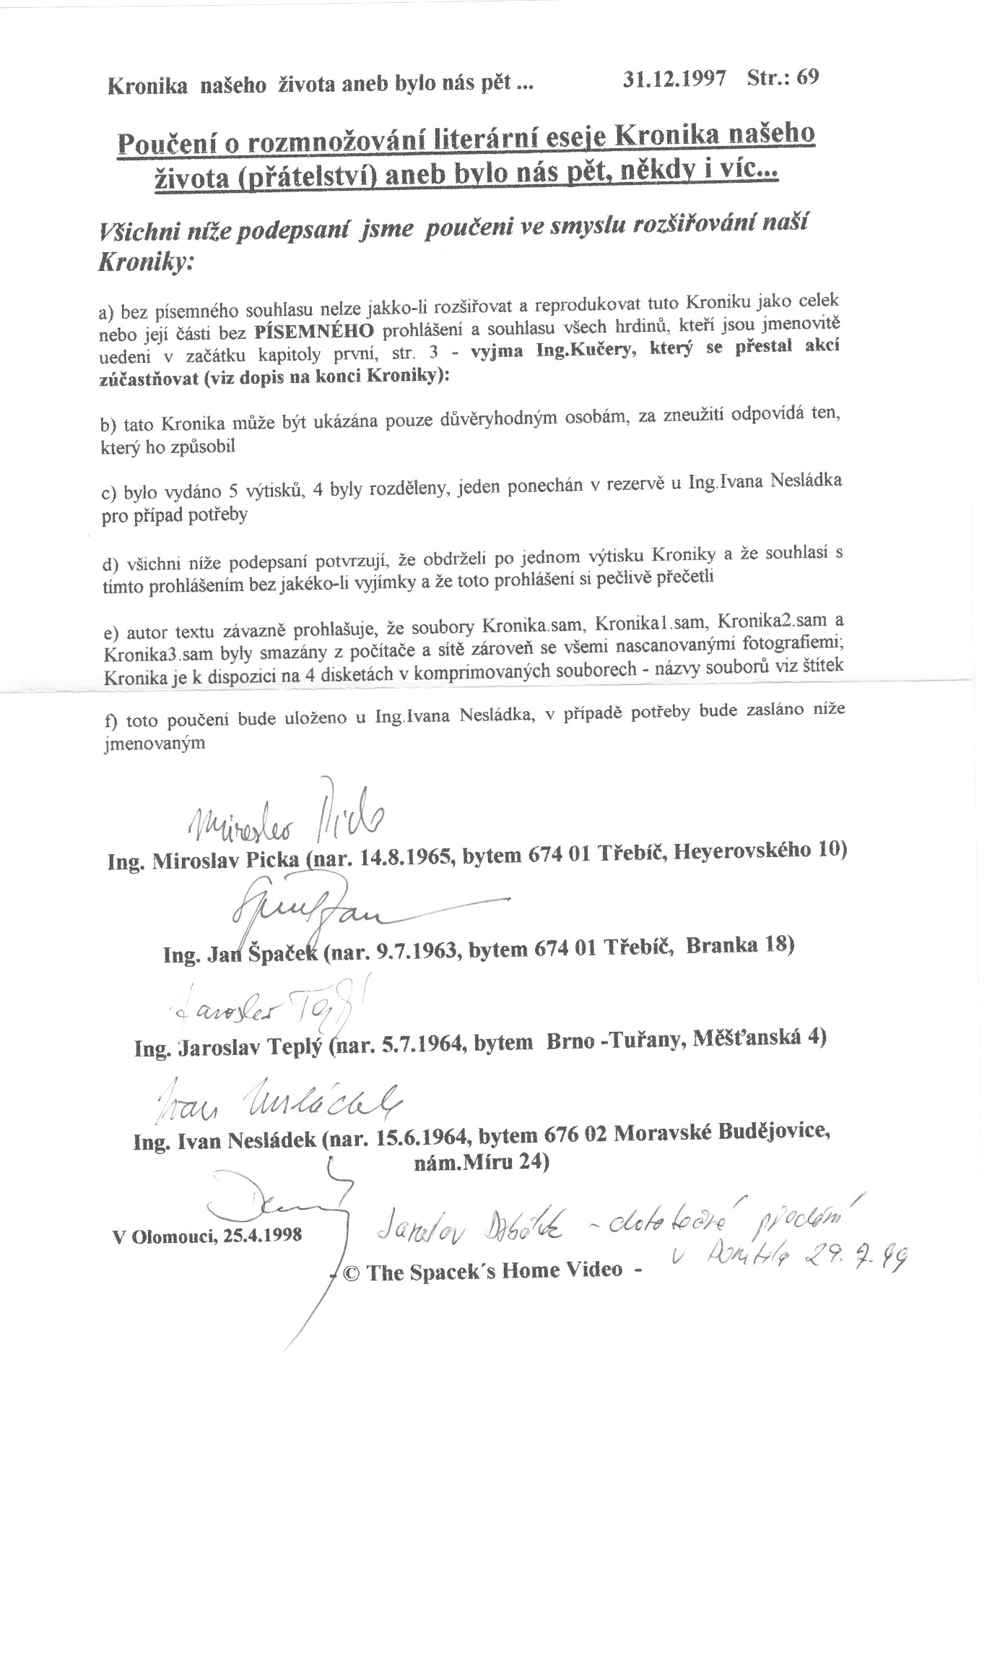

Studium v dospělosti, věc nelehká

Vojna není kojná, a proto se stanu farářem

Ano, je to tak. „Stará“ kronika studiem začínala, a proto i v tomto duchu budeme pokračovat. A leckterý člen našeho bratrstva to může potvrdit. Vojna opravdu není kojná. Nejdále to dotáhl náš nejstarší „špagi“, který po ZVS se rozhodl „to podepsat“ a sloužit „císaři pánu do roztrhání těla a bojovat za jeho rodinu“.
Po absolvování vojny v Liberci nastoupil coby mladý poručík do funkce Náčelníka chemického vojska 32. Základny taktického letectva v Náměšti nad Oslavou (1. 10.1987).
Zde vydržel plných 8 let - vždyť příběhů, které se odehrály s jeho autem Škodou 120 pískové barvy, bylo opravdu hodně.
Připomeňme jen velké výlety po Evropě, kdy určité hlášky zdomácněly a „soudruzi“ v této skupině je používají dodnes, jako např.: „Musíme k vodě, Zahoď tu mapu apod.“

A těmito hesly jsme se pochopitelně řídili i nadále.

Ale jak šel ten čas, tak povolání vojáka a zejména zvýšená konzumace alkoholu v kasárnách i mimo ně začala být Jendovi nepříjemná.

Rozhodující roli zde sehrály známosti a napojení na představitele církve, ke které to měl náš tehdy mladý voják hodně blízko. A protože je to člověk s vysokým IQ, ale který potřebuje k životu řád, rozhodl se tak trošku změnit uniformu a práce s lidmi – modrou leteckou uniformu zaměnil za černý kněžský talár.

Ve věku 32 let se rozhodl, že se stane knězem, a tak nastoupil ke studiu „posvátné teologie“ na Cyrilometodějské teologické fakultě Univerzity Palackého v Olomouci.

Nám bohužel bylo líto, že toto studium je velmi náročné a bohužel je zde celibát, takže během studia jsme Jendu mockrát neviděli.

Ale po určité době Jenda opustil „nová kasárna“ a oslavil předání prvního dílu kroniky dle patřičného významu. To bylo ve dnech: 25.-27.4.1998

Účast byla hojná, zúčastnili se Ivan, Mirek, Jaroslav T., a pochopitelně budoucí kněz Jan. Byli jsme sice čtyři, ale další díl kroniky byl pak předán J. Drbálkovi 29. 7. 1999 místo P. Kučery.
Zde se odehrála velmi humorná historka. Oslava se konala na kolejích v části Neředín. Když oslava byla v nejlepším, Ivan šel vařit kávu. Jeho starostlivá maminka mu dala s sebou 5 ks fidorek, abychom si mohli něco dát sladkého ke kávě. Tehdy však běžel vtip:
„Starý farář odchází na zasloužený odpočinek a předává farnost mladému a perspektivnímu nástupci. Ke konci povídá - Hele, když si nevíš rady, támhle ten menší – to je ministrant Pepa, ten zná kdo s kým, kdo a kolik a s kým má děti atd. Uplyne čas a je doba zpovědi. Přijde mladá dáma a povídá. Otče, zhřešila jsem, aplikovala jsem orální sex. Farář kývnul na Pepu a zeptal se – co dával starej za orální sex? Na orální sex dával mi vždy fidorku…….“
A Ivan při přednesu tohoto vtipu vplul do pokoje, na podnosu 4 fidorky. …..Kolegové se smáli, až se za břicho popadali. Ivan nechápal, o co vlastně jde. Až po 10 sekundách mu to došlo - 4 + 1, to by bylo SADOMASO a zároveň „Sodoma gomora, velebnosti!…..“ Budoucí kněz mohl být „populární“, ale pochopitelně my nejsme 4% skupina našeho obyvatelstva
Nicméně, kronika byla předána, hoši si tak trochu zameditovali a oslava pokračovala. Druhý den ráno byl pochopitelně naplánovaný výlet na Svatý Kopeček. Byly již vysoké teploty, a konzumace moku, vína, šampusu a tvrdého udělaly své. Jistý nejmenovaný hrdina Mirek pod vlivem událostí konzumoval „o pivo více než snese“ a v přeplněném autobusu mu nebylo valně. Ale protože je to hrdina, svůj osud nesl velmi statečně a vydržel a přežil bez havárie. Prohlídka byla úžasná, vnitřek kostela je opravdu nádherný. Odpoledne jsme dali oběd, někdo jen polévku a vydali jsme se do ZOO. Po náročném večeru bylo vhod trochu fyzického pohybu.
Tak takové to tedy bylo, tady jsme začali psát nové dějiny. Bohužel hodně se fotilo, ale digitalizace ještě moc nefungovala
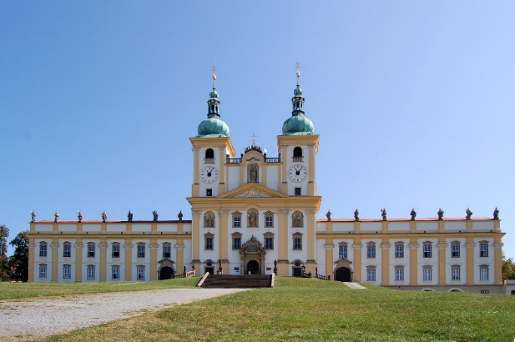

Nicméně, pak v neděli dopoledne jsme se rozjeli do svých domovů, kde jsme debatovali o parádně prožitém času.

Byla to i doba meditační, jelikož zavzpomínat na dobu „malin nezralých“ díky Kronice, bylo určitě velmi zajímavé a vzrušující.
Všichni jsme se shodli, že v době předání Kronika první díl, „no přece si všechno pamatujeme.“ Ale po několika letech – jak to vlastně bylo?! A proto se kroniky píší. A zvlášť dnes, kdy ji otevřeme, nám vyplouvají na povrch detaily, které zůstaly jaksi zastrčené v tekoucím čase dějin.
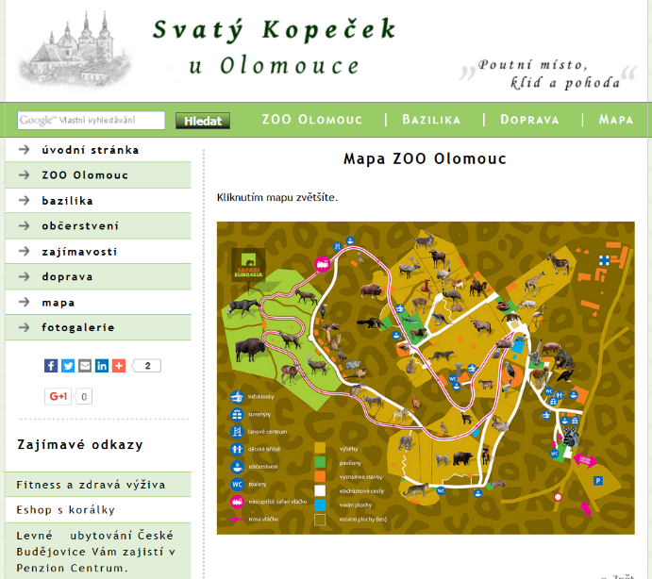

Studium, promoce, svěcení na kněze – primice
Jenda byl velmi vzorným studentem, v jeho druhém indexu nebyla – až na nepatrné výjimky - horší známka než jednička (což se uvádělo výhradně latinsky „eminenter“). Po šesti letech studia (včetně 1 roku noviciátu u „petrinů“ v Českých Budějovicích), což se odehrávalo od 1. října 1995 do 5. června 2001, zakončil studium teologie státní závěrečnou zkouškou s vyznamenáním, a tak obdržel červený diplom. Jelikož Jeník je také vášnivý muzikant, vybral si jako téma diplomové práce „Liturgická hudba a zpěv v chrámu Proměnění Páně v Třebíči-Jejkově“. Jak jinak, obhájil na výbornou.

Bohužel byl tak trochu rebel a vypráví příběh určité malé revolty na fakultě. Šlo o to, že pan profesor pastorální teologie Pavel Ambros příliš zatěžoval naše studenty různými nesmyslnými písemkami. No a našemu malému-velkému rebelovi jaksi došla trpělivost. A tak vyzval své spolubojovníky k bojkotu jedné z těchto mnoha „aktivit páně Ambrosových“. Bylo to někdy v lednu 1999. Až na dva „odpadlíky“ celý Jendův ročník skutečně písemku bojkotoval. Byl z toho velký poprask, navíc pan prof. Ambros byl také děkanem fakulty, a tak reakce na sebe nenechala dlouho čekat. Do Olomouce přijel brněnský biskup Vojtěch Cikrle a milému Jeníkovi oznámil, že je rebel, a že teda „rozhodně knězem nebude!!!“
BÁÁÁÁÁÁÁC !!! Tak to byl konec ve slibně nastartované kariéře našeho Jana. Ale on flintu do žita nehodil. Když se náležitě uklidnil, našel „náhradní řešení“. Ze školy přece vylitej nebyl, takže studentem byl i nadále, jenže on chtěl být především KNĚZEM! Tož jako se obrátil na takzvané „petriny“, což byl řád v Českých Budějovicích a v Brně, a zbytek svého studia absolvoval pod jejich „klubovým erbem“. Ovšem – jak už bylo zmíněno výše – jeden rok musel strávit studiem tzv. noviciátu, který se konal v domě petrinů na Žižkově třídě v Českých Budějovicích. Všechno nakonec dobře dopadlo. A po několika letech dokonce Jeník od „petrinů“ odešel. Inu, jak se říká, „za dobrotu na žebrotu.“
Přes všechny výše uvedené překážky byl vysvěcen na kněze dne 11. 5. 2002 v kostele Povýšení svatého Kříže v Písku. Jeho první mše, tzv. „ primice“, se konala v nádherné románsko-gotické bazilice Panny Marie a sv. Prokopa v Třebíči Bylo to týden po vysvěcení na kněze – v sobotu 18. 5. 2002. Účast byla hojná, až mohutná. Obrovská třebíčská bazilika doslova praskala ve švech. Primice byla hodna jeho nového postavení a vedl si velmi dobře. Ovšem na konci, když zval hosty na posezení do restaurace Atom: „…přijďte všichni, pohoštění a dobré jídlo zajištěno v restauraci ATOM, najdete to snadno – na budově je velký nápis, čepujeme Gambrinus dvanáctku…“ V obecenstvu to zašumělo, a i starší občané, kteří poklimbávali, okamžitě na toto slyšeli….

Bylo pořízeno video, hlavní kameraman byl Jaroslav Teplý.

Fotky Primice

Cesty Páně jsou nevyzpytatelné

Takže po primici musel Jenda nastoupit na první „štaci“

A tím byl jihočeský Písek. Zde, v městě dobrého vojáka Švejka, strávil náš novokněz 2 roky.
Pak, jak Pán Bůh (a pan českobudějovický biskup) chtěl, nastoupil ke dni 1. září 2004 do malebného městečka Mirovice na píseckém okrese. Zde strávil skoro 6 krásných let. Dílem osudu (a samozřejmě pana českobudějovického biskupa) pak vykonával své Boží dílo v Kardašově Řečici. Zde – v tomto krásném městečku nedaleko Jindřichova Hradce – nastoupil ke dni 1. července 2010 a působil až do konce srpna 2015. Nu a snad již na poslední štaci, kde by rád dožil důchodu, nastoupil k 1. září 2015 a stále zde zatím funguje. Touto lokalitou je malebné pošumavské městečko na Lipně, a sice Horní Planá, dříve též nazývaná „Horní Planá – prdel zakopaná“. Což ovšem již dnes, díky bývalým sudetoněmeckým (a „sudetorakouským“) rodákům dávno neplatí.

Vzhledem k tomu, že Boží muž není až tak pánem svého času, se museli všichni členové bratrstva přizpůsobit Jendovi, který měl vyčleněný čas na dovolenou. Během roku měl „dvoudny“ v únoru, květnu, týden v srpnu a jeden dvouden v listopadu.

Tento rytmus vytvořil pravidelný čas pro společné akce, kdy jsme se mohli všichni vidět. A vždy to stálo za to, neboť stárnoucí muži jsou jako archivní víno, déle a lépe, ale jen jednou a ve velmi malé frekvenci. Archivní vína jsou drahá a vzácná, a i my jsme si vzácní, jelikož jsme velmi rozptýleni po státnosti české a vidět se je v dnešní uspěchané době problém. Bohužel, když si vzpomeneme na to, že, dříve neexistovaly mobily a zahraniční akce byly organizovány jen telefonem s pevnou linkou, tehdy pochopitelně na účet zaměstnavatele, je to až k nevíře, jak jsme si dnes vzájemně někdy strašně daleko.

Takže rytmus se vyvinul během uplynulé doby takto:

- Únor: Brno
- Květen: Pozďatín
- Srpen: Dalešická přehrada
- Listopad: Třebíč

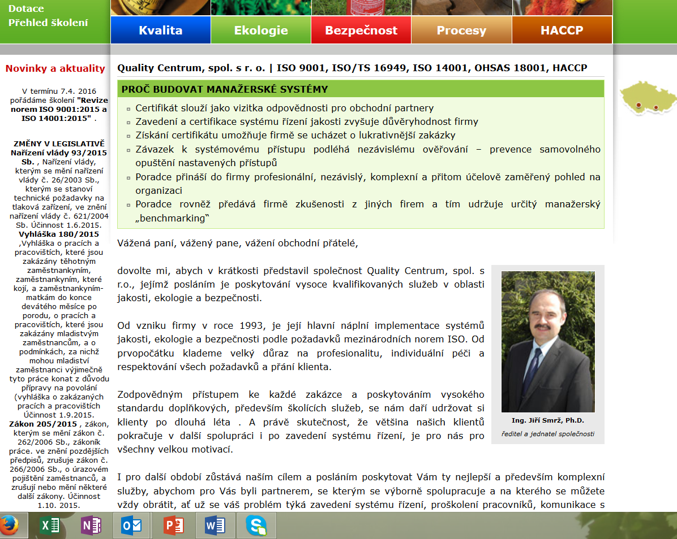
Toto byly akce s Honzou, ale časem se vytvořila jedna akce „bez Honzy“. Je to podzimní akce „Pivní Brno“. Hlavní organizátorkou je Zuzka Hladká (neteř Ivana – pro ty, které ji neznají). Po rozchodu se svým prvním přítelem si našla nového, a to Honzu Šmída, který má velmi zajímavé koníčky – chová ještěry a pavouky, velmi rád cestuje, ale z našeho pohledu má vlastní minipivovar. Vzhledem k tomu, že se nás zde sejde většina, musí být, dnes již pravidelné setkání, o něm dána zmínka. Ale to na jiném místě.
Je jisté, že bylo i několik akcí mimo tyto termíny, a byly to akce, které byly spojeny se závažnými událostmi jednotlivých kamarádů (o tom na jiném místě kroniky).

Ivan zažil jedno velmi zajímavé překvapení – Písek. Shodou okolností, když byl vyhozen z Huhtamaki v listopadu 2008, po roce nastoupil jako auditor do firmy Quality centrum a.s., sídlem v Písku, Smetanovo nám 2889 ( v září 2009). Na obrázku je ing. Jiří Smrž, Ph.D., velmi příjemný člověk, ale co hlavně s jeho ženou svými třemi dětmi aktivní věřící. Bylo velmi zajímavé, když se Ivan jen tak namátkou zeptal, jak se líbily (v té době již byl Honza v Mirovicích) kázání pana Jana Špačka. Oba dva spadli ze židle, když Ivan vybalil, že jsme staří dobří známí a hlavně spolužáci. Více lidí potvrdilo, že po odchodu pátera Špačka písecká farnost ztratila velmi výraznou osobnost.
Jak je název této kapitoly, cesty Páně jsou opravdu nevyzpytatelné. ….
Než Jenda opustil svoji „stáž“ Písek a Mirovice, je nutné připomenout dvě velmi významná setkání, která se uskutečnila. Bylo dle jistého přísloví: „Když nemůže Mohamed k hoře, musí hora k Mohamedovi.“
Jeník nám chtěl ukázat jižní Čechy, hlavně město Písek, a pak následně Mirovice.
Takže – návštěva Písku bude popsána na jiném místě, jelikož se to týká oslav jednoho z významných VÝROČÍ, a to Jendových čtyřicetin.
V době své působnosti v Mirovicích, jsme byli pozváni na několik dní v Mirovicích a procestovali jsme jižní Čechy.
Ale s povoláním kněze souvisí povinnosti vůči farníkům: svěcení, požehnání, křty a pohřby. A toto si připomeňme.

Svěcení domu Nám. Míru 24, Mor. Budějovice

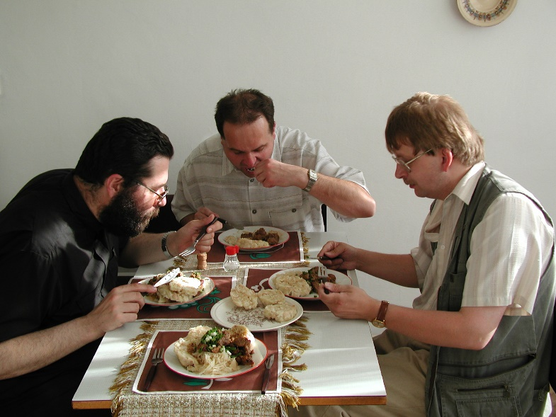
Po smrti Ivanova tatínka a následné velké rekonstrukci Ivanova domu se Jenda sám nabídl, že by mohl požehnat tomuto domu. Pochopitelně přítomni by byli všichni zainteresovaní. A proč ne, je to nejen dobrý kamarád, ale zároveň jeden z vynikajících farářů. A to proto, že měl své vypito, „odranděno (slušným způsobem řečeno)“ a odžito. Dokázal si představit potíže svých oveček, zejména v době, kdy stát se bezdomovcem je velmi snadné. Takže jeho kázání a veškeré jeho proslovy, projevy a vystupování v rámci svých povinností mají v první řadě lidský rozměr a jeho slovům rozumí každý, i ten, který rozumu má poskrovnu. Jenda má dar řeči a zpěvu, jeho mše, ať působil kdekoliv, tak byly vždy hojně navštíveny. To jsme mohli vidět v Písku, Mirovicích i jinde.
Jak skvělé a jak říká Z. TROŠKA – Chrocht, chrocht chrocht…!
Takže bylo domluveno datum 23. 5. 2003.
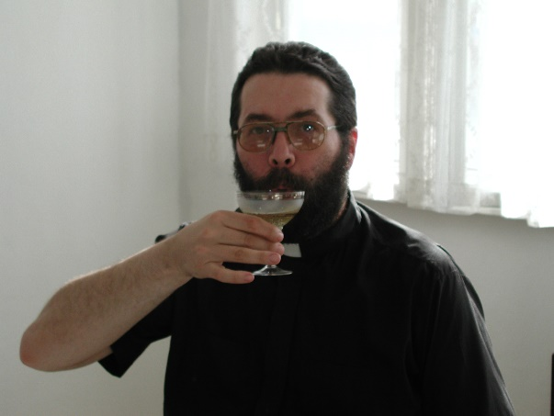
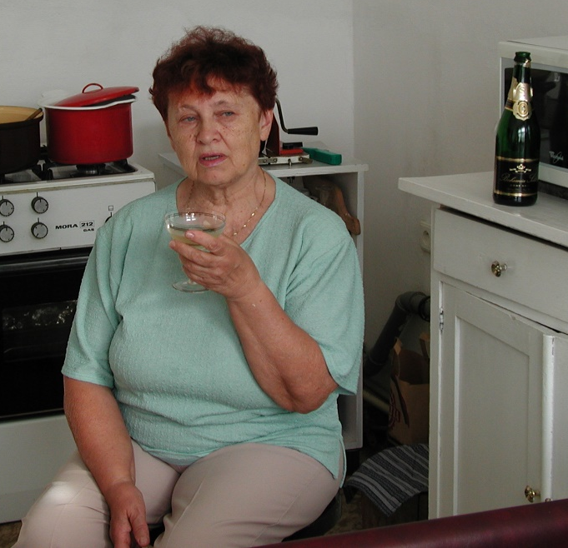
Hoši přijeli do Mor. Budějovic odpoledne. Vše začalo neformálně, obědem. Byli Moravští vrabci, knedlík, zelí, hovězí vývar. Že nevěříte, tak se podívejte. Ale na něco jsme pochopitelně zapomněli, a sice na přípitek. Pochopitelně Bohemia sekt. A kdo měl přípitek? No přece nejdůležitější náš farář, který zde měl hlavní roli.
Je pochopitelné, že kuchyně byla v plné režii paní domu. Snědlo se naprosto všechno. Po tomto neformálním začátku nastal velmi slavnostní okamžik.

Jenda v roli faráře vzal tento akt velmi vážně. Celý obřad byl ve „služebním“ i přes velké vedro a dusno.
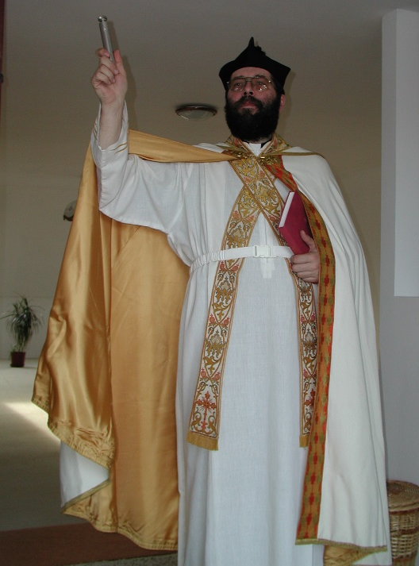
Po krátké modlitbě a malém kázáníčku vzpomenul Kroniku, ale vzpomenul si i na důležité předměty, zelené skleničky, které nás provázely po většině našich akcí – od studia na VŠCHT po téměř všechny cesty po Evropě ( v první dílu je možnost tyto skleničky vidět v občerstvení na různých akcích – v kapitole 1.1 Ach, ten život vysokoškoláka, a pak zejména v kapitole šesté: V zahraničí je krásně, ale doma je doma.
Kdo nevěří, tak ať se přesvědčí zde. Hochy potěšilo, že si Jenda vzal s sebou ornát, na který se mu složili na primici.
Konec modlitby byl zakončen velmi zajímavým gestem.
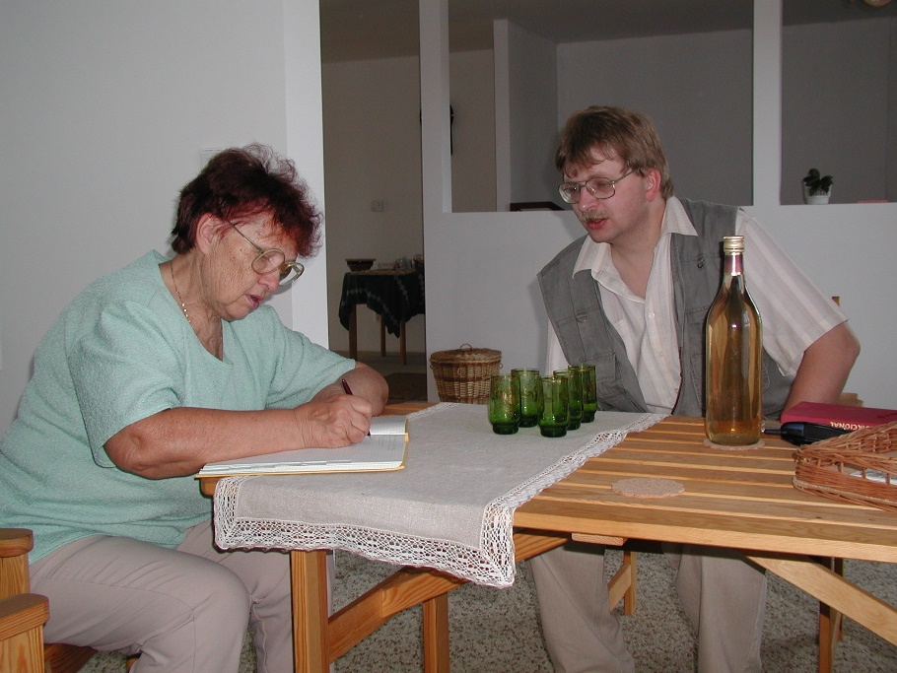
Po úvodním malém kázání následoval zápis do pamětní knihy domu, úlitba předkům z vína loňského roku, a pak vykropení domu, ale taktéž celého vinohradu.
A to jsou ty skleničky, které mají až kouzelnou moc. Kolik sudů lihovin by asi naplnily za ta léta, po která byla používána

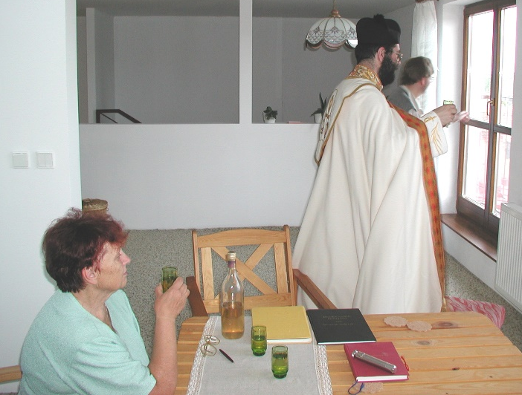
Tady je přece důkaz, že Jenda byl opravdu venku !
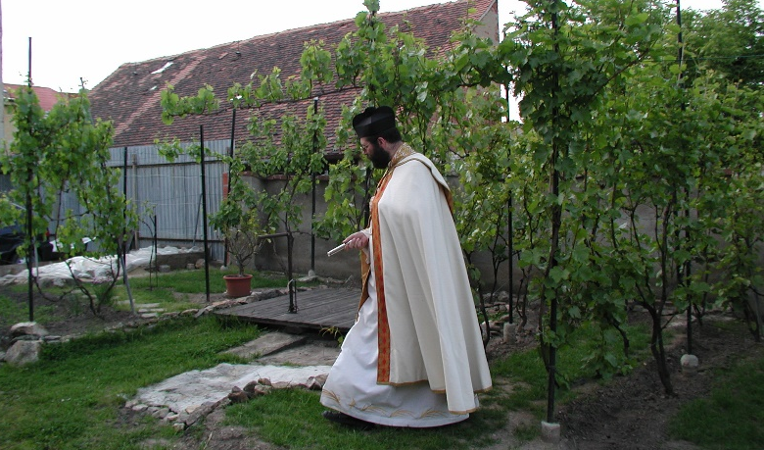
Starý zvyk Ivanovy rodiny, který si nesl dlouhou dobu. Když měli chaty na Vranovské přehradě, tak se ulévalo hraběti Cornovi, aby neškodil výletníkům…A nějak se to pak zobecnilo na všechny předky této rodiny

Že to bylo jen tak naoko, tak prr! Tady je důkaz, že Jan byl na vinohradu až vzadu - máme tento důkaz
Jeník byl důkladný, vykropil celé podkroví, celý byt maminky, průjezd, sklep a zahradu.
Poté se vrátil zpět a obřad byl u konce.
Ivan pak všem poděkoval za účast a mohla začít ta část odpoledne, na kterou se pochopitelně všichni těšili.
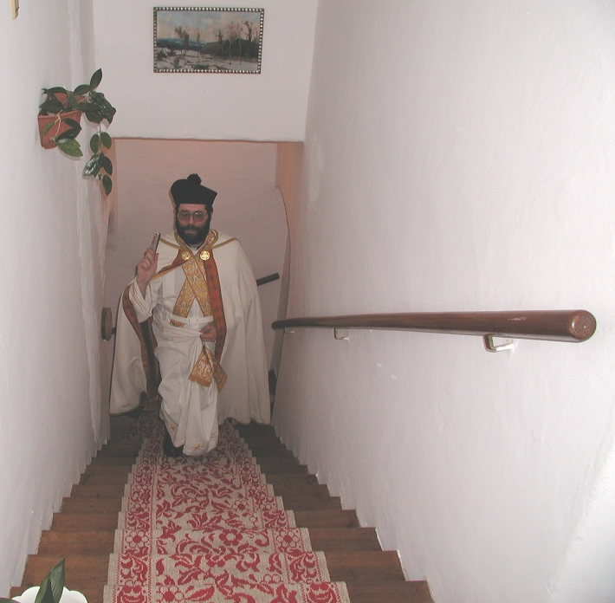
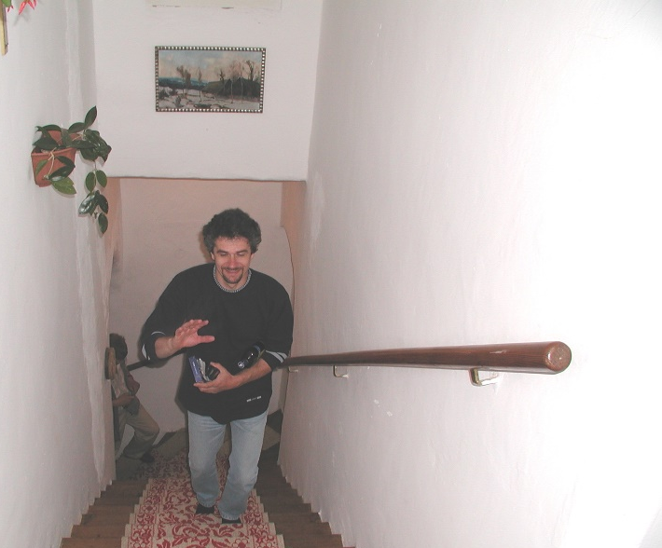
Pak již následovala jen neformální zábava s maminkou. Hoši pochopitelně pod silným emočním zážitkem to museli zapít.

A to v salonku restaurace Kleopatra. Mimochodem, Jaroslav Drbálek se přidal až posléze, nebyl účasten obřadu, ale přidal se později.
Na tomto místě je nutné se vrátit k důležitému okamžiku. Žlutý sešit, po smrti Ivanova tatínka, se prostřednictvím maminky stal důležitou kronikou událostí domu a i rodiny.
V dnešní době je možné mít pohromadě téměř 16 let důležitých událostí v rodině, od rekonstrukce domu 2001/2002 až po narození pravnoučat od vnuka Davida…
Čestné místo tudíž dostali všichni, kdo v tento památný den navštívili tento dům. A proto i z této „Kroniky“ bylo čerpáno a mnozí se diví, proč to děláme. A čas ukázal, že psaní kronik se vyplácí, protože není trestuhodné něco nevědět, ale je trestuhodné se někoho nezeptat nebo nevědět, kam se podívat.
A zde jsou tudíž zvěčněni všichni.
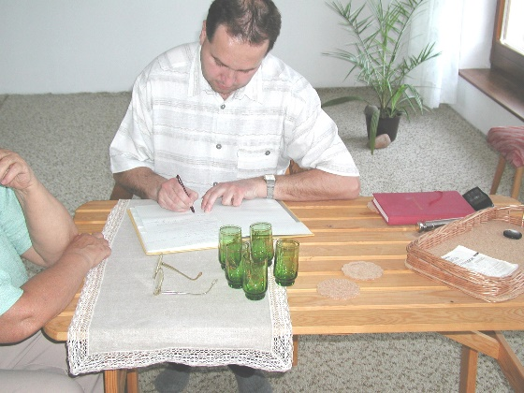
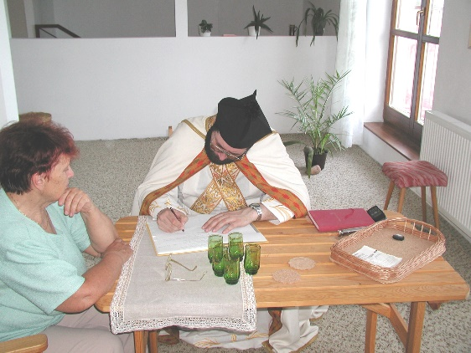

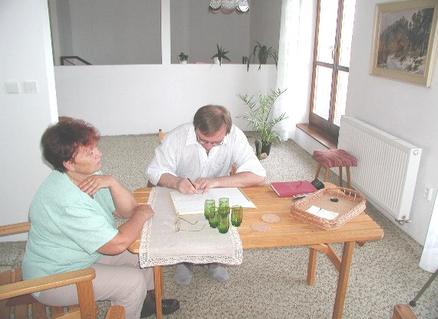
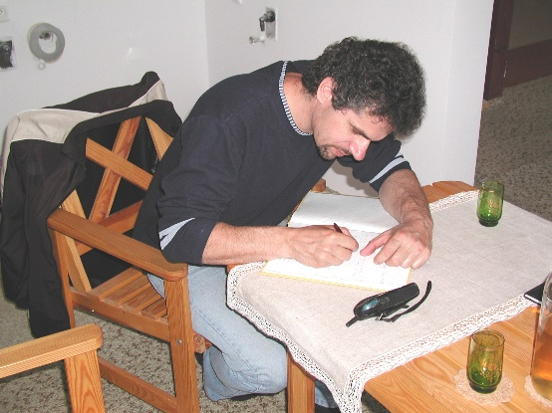
Popisovat obrázky, zcela zbytečné – zelené skleničky s Ivanovým vínem, ročník 2002, všichni dodnes vzpomínáme na tento den.
Byl výjimečný? Ano byl. Jelikož hodně citové a emoční zážitky měly svá vyvrcholení. Ten večer se totiž spát nešlo. Ve 02:00 přišla maminka, proč je hodně velký hluk, promítali jsme si totiž na Ivanové televizoru průběh té „velmi formální“ části a nestačili jsme se divit, co již tehdy zmůže digitální technika. Nu a bylo hluku ještě víc… Dopadlo to tak, že Jan okolo 02:00 šel spát, ale Ivan, Jarda T. a Mirek diskutovali až do 04:00. A protože pak bylo již svítání, doprovodili J. Teplého na vlak v 05:15 a do restaurace „šedesátka“ si zašli začít den. V 07:00 cca šli spát, a pak postupně před obědem se všichni rozešli/rozjeli do svých domovů….
Ivan pak asi 3 měsíce nemohl chodit na pivo, jelikož musel přijímat upřímnou soustrast od sousedů, že mu zemřela maminka. Některým nevysvětlil, že se mýlí.
Pro některé byl šok, když se maminka zjevila u plotu v zadní části zahrady, zcela normální, vitální s plnými životními funkcemi… Problém byl v tom, že Jan tuto úlohu vzal opravdu velmi poctivě. Při kropení vinohradu byly v pozoru všechny Kelišové, Cecilky, apod. A bohužel/bohudík roznesli tuto událost po celých Moravských Budějovicích…
Pořád nevěříte, že byl na konci vinohradu, tak si prohlédněte sekvenci, jak kropení nemovitosti na Nám. Míru 24 šlo postupně po sobě.
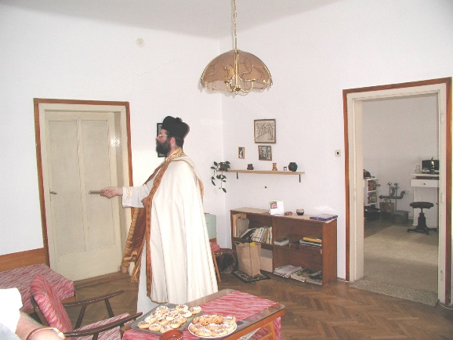
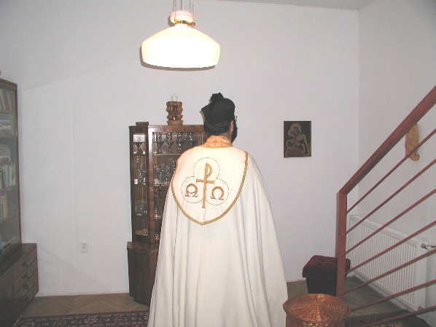
Obrázek 2: 2. np Ivanova pracovna - pozornost na Madonu
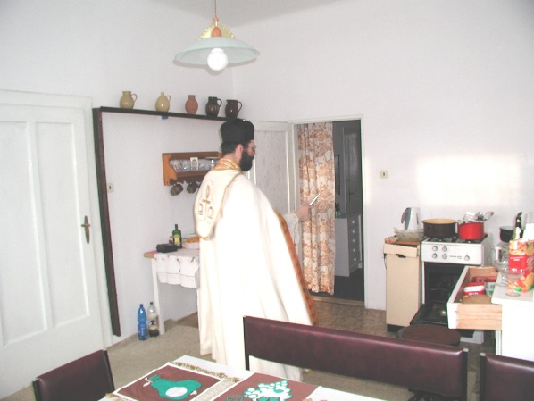
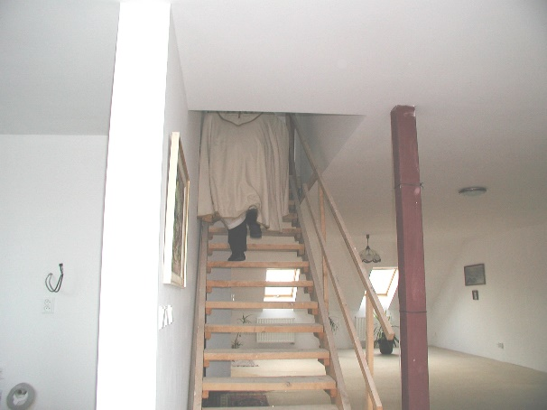
obrázek 5: máma 2. np. obývák
Obrázek 4: Máma kuchyně 2. np
Obrázek 1:4.np
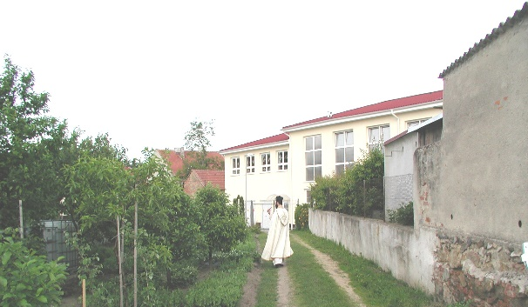
obrázek 8: A jsem na konci 1
Obrázek 7: střed vinohradu
Obrázek 6: začátek vinohradu
Obrázek 3: Máma 2.np - bývalá kuchyně

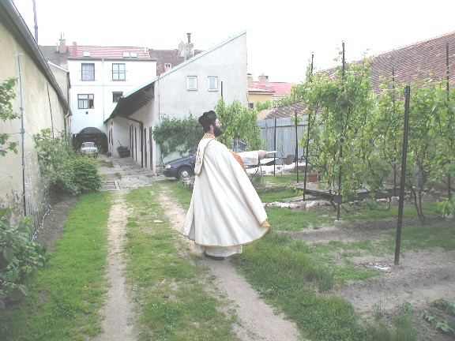
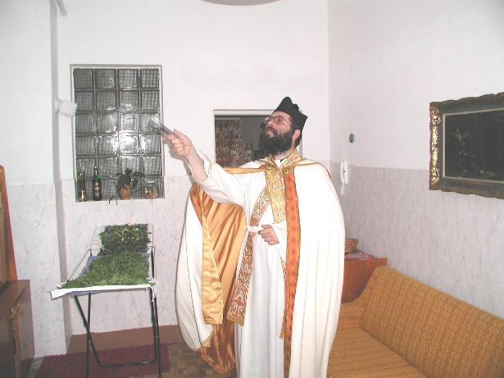

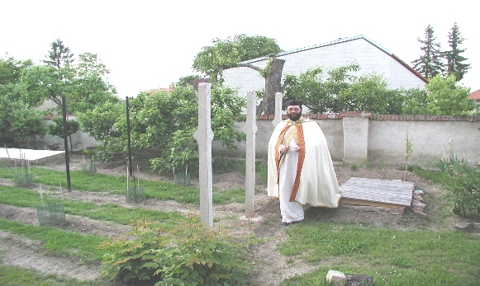
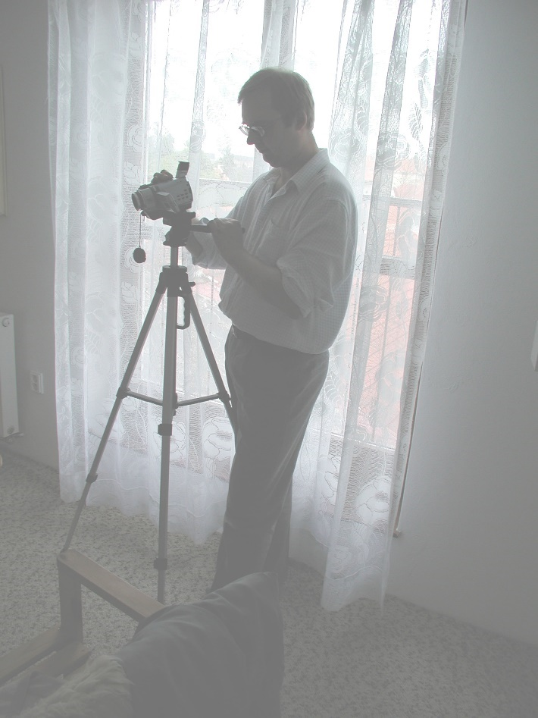
A jsme na konci, skončili jsme u vinohradu. Protože víno je úzce spjato s farní aktivitou, musí zde být zmínka. Vždyť Ivan vždy na akce své vino vozil…
Pokud jsou ještě čtenáři při smyslech, tak si všimněte, v jakém stádiu je zadní vinohrad. Kdy přišlo posvěcení domu? Rok po ukončené rekonstrukci. A jelikož bohužel Ivanův táta již zde nebyl, zahrada byla rozbombardovaná od skladování materiálu, rozježděná od kol těžké techniky, tak Ivan s maminkou museli rozhodnout jak dál. Na golfové hřiště je to malé, jen trávu tam mít nechtěli, tak se rozhodli rozšířit vinohrad o podstatnou plochu.
Ivan chtěl vinohrad na celou zahradu, cca 80 – 100 hlav by se sem vešlo, ale rodinná rada rozhodla, že vinohrad bude vzadu. Ten byl pak cca po 3 letech rozšířen. Takže Zadní vinohrad – rok 2002.
A kdo byl tehdy hlavním reportérem? No přeci tento muž – viz foto vlevo nahoře – Jaroslav Teplý. Umělec se holt nezapře.
Ale teď autory textu napadá, jak Ivan přišel k pěstování hroznů?
To bylo tak….

Ve víně je pravda

Tak takové to tedy bylo. Jednou v minulém století léta Páně, pamětníci ani neví kdy, přinesla paní Tomková (sousedka – holička) koš hroznů. Rodina Nesládkova tehdy seděla u grilu a maminka povídá – tak velká úroda z Jaroslavic. A odpověď zněla, ne, to máme tady z Mor. Budějovic z tarasu.
Abyste rozuměli, Ivan a Ivan-táta přesvědčovali maminku, že pěstovat víno v Mor. Budějovicích je holý nesmysl. Jenže důkaz pravdy byl na stole.
A tak se stalo, že Ivan jezdil pomáhat k panu Blažkovi (shodou okolností je to Mirkův otčím), na vinohrad, kde se naučil hodně známým vinařských trikům.
Slovo dalo slovo a Nesládkovi si založili vinohrad. To byl rok 1998. Štefan Blažek posoudil jaké odrůdy, Ivan provedl objednávku a už to jelo….
Nejdříve byly 4 hlavy, pak 10, a nakonec vinohrad dobudován na velikost 40 hlav. Teď se možná ptáte, proč se tomuto věnuje pozornost? Protože nebyla v úvodní kapitole zmíněna podmínka zápisu událostí – každá akce, kde se zúčastní nadpoloviční počet zdravého jádra kolektivu, musí být zaznamenána. A protože zadní vinohrad je situován v zadní části zahrady, kam je vidět, Ivan požádal dva členy týmu o spolupráci, a to Mirečka a Jardu T. Takže pro pořádek první foto je vinohrad „in statu nascendi“ a druhý je dnešní podoba.
Dráty pak o rok později pomáhal tahat i J. Drbálek (dodnes je vidět, že spoje a napnutí, která dělal J. Drbálek jsou profesionálně provedeny na rozdíl od méně zručných pracovníků….).
A to, že víno od Ivana k akcím v Mor. Budějovicích patří, nutné podotknout, že úspěchy byly. Když se dělá cokoli s láskou, odhodláním a šturmem, tak se boží dílo musí podařit. Archiv? Bohužel, zásoby vydrží vždy do konce dubna až května následujícího roku….
Sklep – první patro – to je vinný sklep. Dnes vybaven mříží, dokonalým osvětlením, které bylo dobudováno až do sklepa v -2.np. Podívejte se na obrázky.
Když byl budován zadní vinohrad do konečné podoby – zadní část 20.-22.4.2007. V pátek se sjeli a jak jinak byla nutná konzultace v bílém domě, tak nejpečlivějším pracovníkem byl J. Teplý, který to pojal, že vše musí lícovat a běda, když to nebude podle něj.
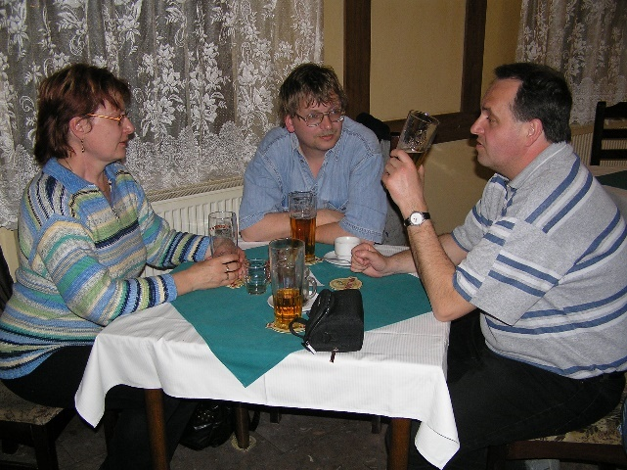
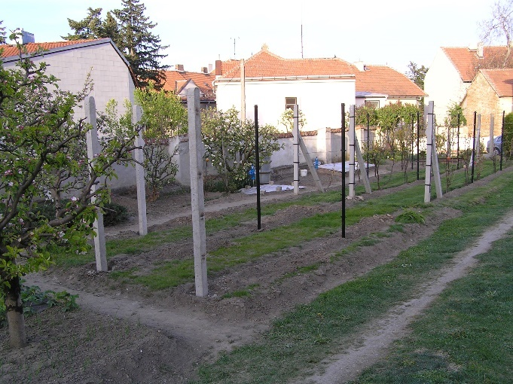
Takže sloupy musely zařezávat, vše muselo perfektně sednout. Jelikož se i něco vypilo (Ivan vždy měl basu Plzeň 12°, Gambrinus 10°), tak prostřední řada opěrných sloupků nelícovala.
Kritika ze strany J. Teplého byla zdrcující. Ivan to nevydržel a prohlásil, že pokud zde nic neporoste, přestane být kamarád.
Jeho maminka to viděla trochu jinak. U holičky to líčila asi takto: Nalevo jiskry, napravo jiskry, Eiffelova věž by stála již 2x, ale náš vinohrad má problémy…..
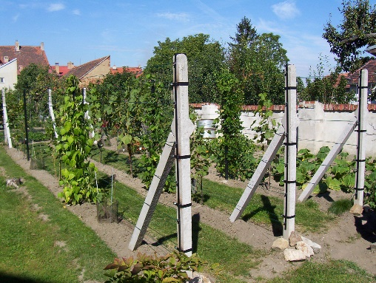
Stejné místo 11.9.2009 12:07 již s dráty

Stejné místo 7.8.2008 11:43
Zde náš farář stál 23.5.2003

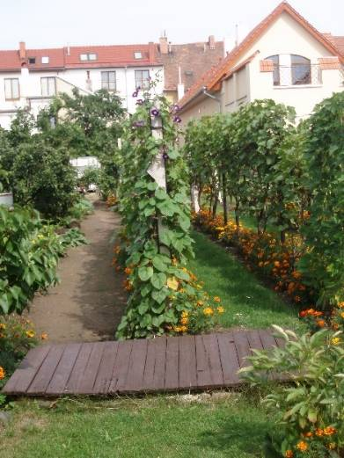
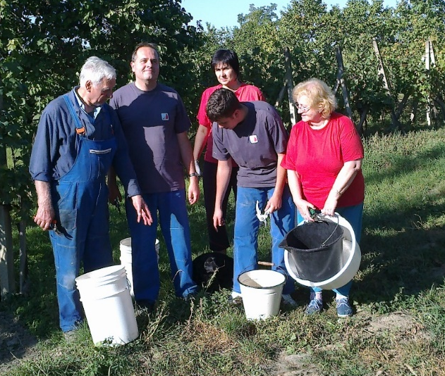
Stabilní jaroslavická sběračská parta na horním jaroslavickém vinohradu:
Štefan Blažek – vedoucí výpravy
Mirek, jeho žena. Synátor Marek Picka, paní Picková-Blažková, Ivan fotil…

Slavná jaroslavická parta. Ivan jezdil cca 15 let do Jaroslavic pomáhat sběru hroznů, pátek příjezd, sobota „makačenko“ až do večera, lisování, Ne- pomoc ve sklepě, oběd a domů. Zejména sobotní večery, hodně zajímavé zážitky, koupel na dvorečku pod hadicí, pak meruňka, víno a…….
Zleva: Štefan Blažek, Mirek, Iva – jeho žena, Marek a paní Picková-Blažková – fotka Ivan Nesládek

Největší úroda 2011 – 225 l vylisováno. Ivan vyrobil i 30 lahví šampusu. Že to bude na dlouhá léta. No a nebylo. Na vánoce zbyly již jen 3 lahve. Doba zrání nějak nesplnila svoji úlohu. Tento rok však byl překonám 2016 – vylisováno 250 l moštu a 90 l přelisku. Byl vyroben i šampus.
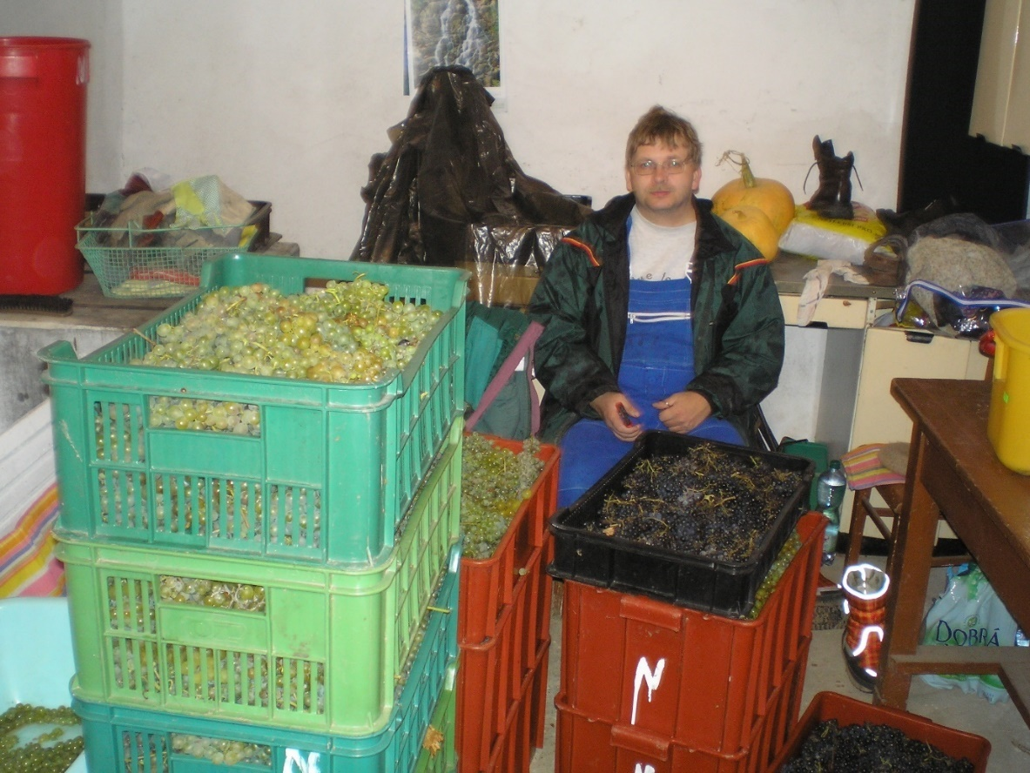

Pravdou je, že vinobraní byla vždy rodinná událost, na které přijížděli různí přátelé….
Akce byla většinou v prvním/druhém týdnu v říjnu dle odhadu počasí. Mělo to vždy stejný program – Pá večer – sraz – program – Bílý dům Mor. Budějovice. So sbírání, odstopkování – konec 13-14:00 oběd, odpočinek, odjezd známých domů, Ne- Ivan lisuje bílé, o týden později přelisek a červené, pak kvašení, za 14 dní burčák, silvestr, druhé čistící stáčení, únor následující rok – už to pijeme…..
Konec února/března – stáčení do lahví, archivace. Duben konec, musíme pěstovat nové.
A jaké to, že víno pijeme?
Bílé: 50% zolotyj cvětočnyj + 50% F1 aF2
Červené: 50% Modrý Portugal + 50% Agni (kříženec Irschai Oliver a Andre)
Cukernatost na bílém – běžná hodnota: 16 – 18 g/l, rekord 2014 21,5
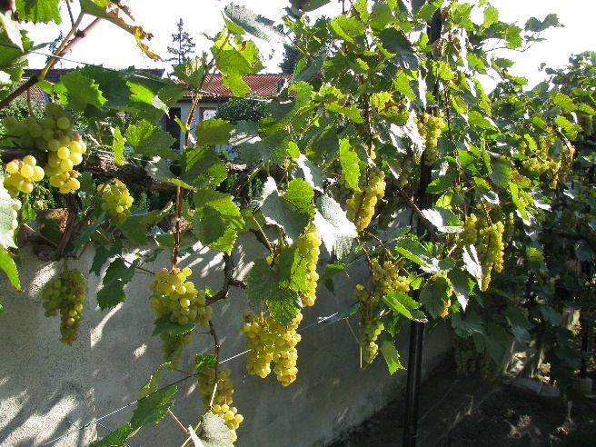
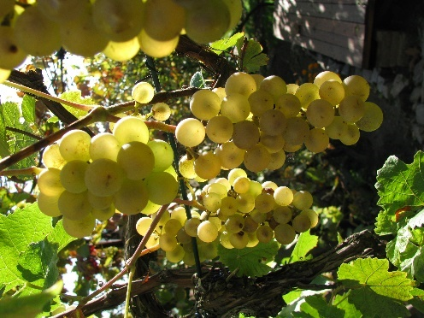
Cukernatost na červeném – běžná hodnota – 18 g/l, rekord 2013 22,5
Podzimní sluníčko – hrozny jsou průhledné – do sudu s nimi

Zolotyj cvětočnyj v říjnovém sluníčku

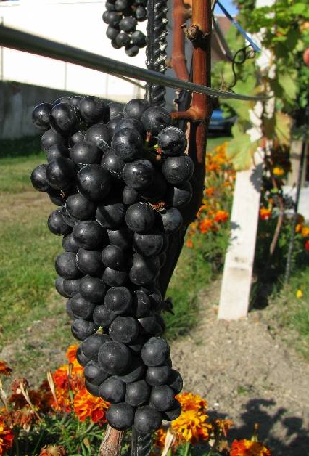
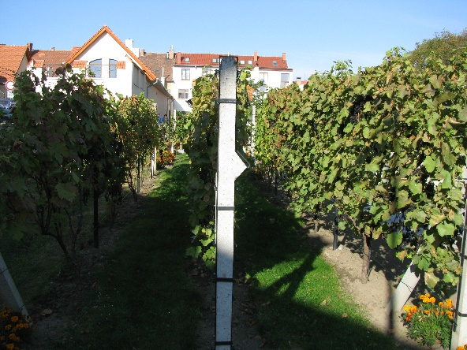
Panenské červené zadní „nový“ vinohrad- Ivanův výpěstek

Vinohrad říjen 2009
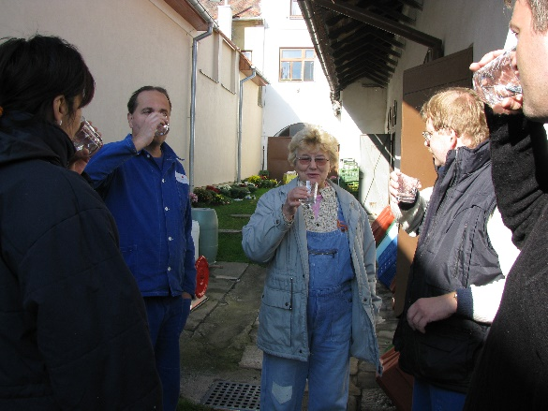

Když se pracuje, musí být benzin ! (zleva Iva Picková, Mirek, Dana Chlebná, Ivan, Ruda Musil – první přítel Z. Hladké).
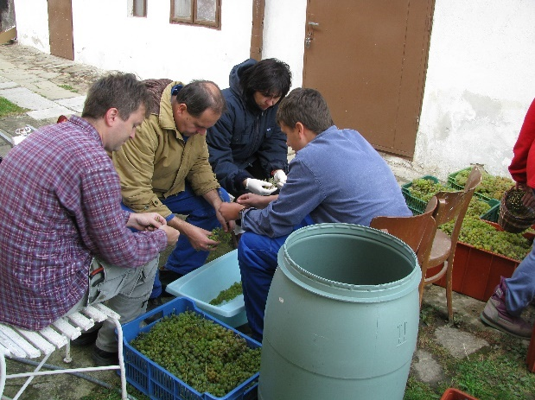

První plody roku 2009

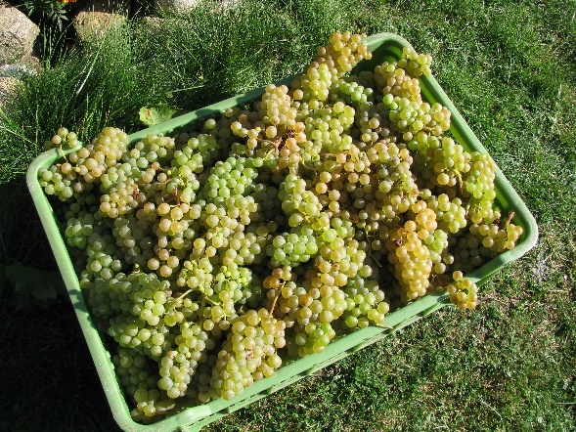
Odstopkování – odporná, ale důležitá činnost, zejména pokud prší nebo je zima…..

Kontrola, zda se pracanti neulejvají – no to musí být
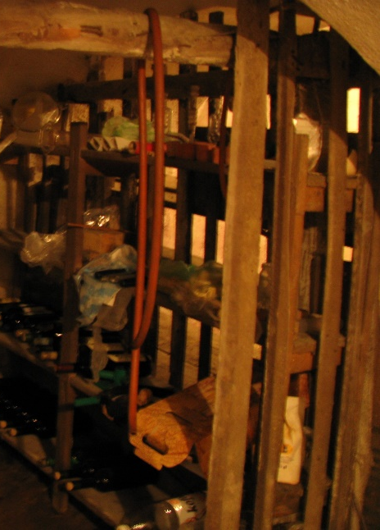

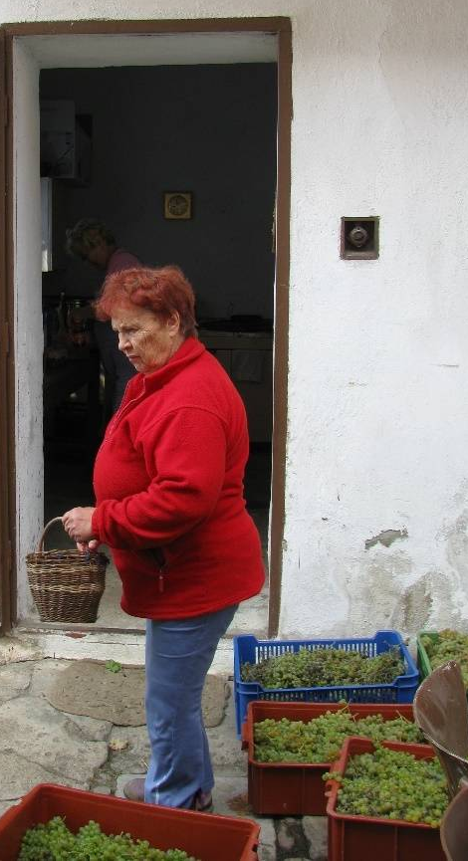
Výsledek předešlého roku

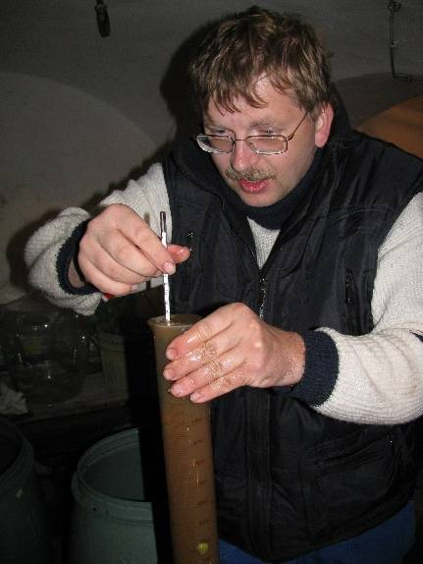
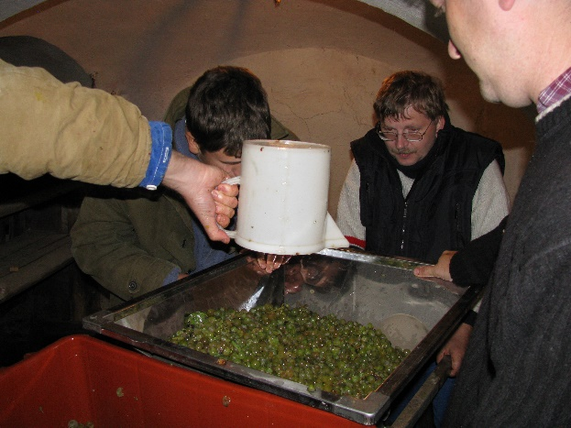
Šrotování a měření cukernatost – velmi důležité.

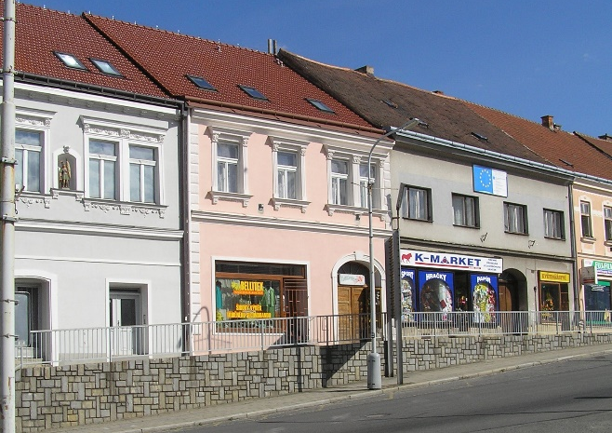
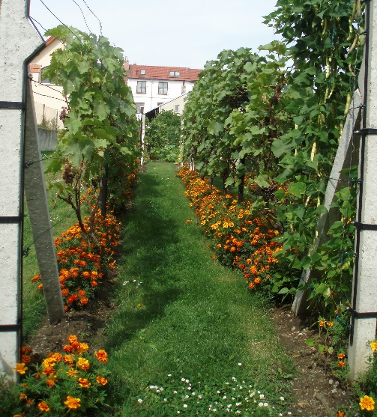
Než se víno urodí
Po rekonstrukci hlavní fasády – „vinohrad“ zepředu

Eliška Drbálková – křtiny doma

No, jak začít. Tato kapitolka je velice zvláštní, jelikož Honzík provedl úřední akt nikoliv v kostele, lépe řečeno ne v kostele v jeho jurisdikci, ale doma u J. Drbálka.
Vše to začalo tím, že jsme seděli s J. Drbálkem na pravidelné konferenci v restauraci Černý dům a J. Drbálek nám oznámil, že čeká čtvrtého potomka. Všichni jsme mu to přáli. Ale co bylo důležité s novou družkou, Mirkou, která pochází z věřící rodiny, byl domluven daný akt, že proběhne u J. Drbálka doma. Ve stejných místech, kde má „sídlo své firmy“.
J. Špaček pak vše zařídil tak, aby nikdo nemohl tuto realitu napadnout. Honzík vyřešil úředního šimla velice elegantně, křest napsal po domluvě s Jardou, na své mirovické panství. Tam je oficiální záznam, Takže kdo si chce ověřit, matrika nelže!
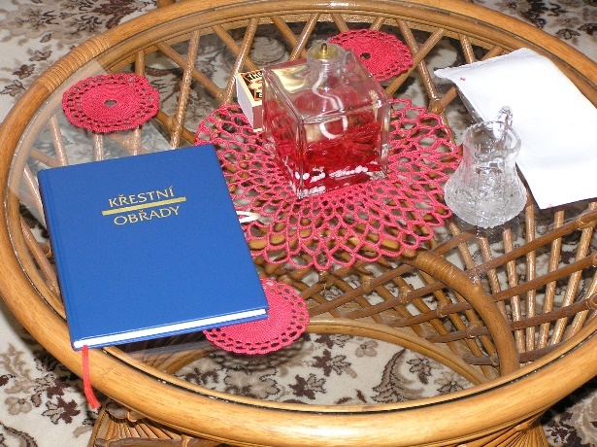
Všichni přítomní, včetně zdravého jádra kolektivu, mohli Jendu vidět v profesionální akci.

A doufám, že všichni, kdo jste byli přítomni, Jeník odvedl svoji práci na 120%.
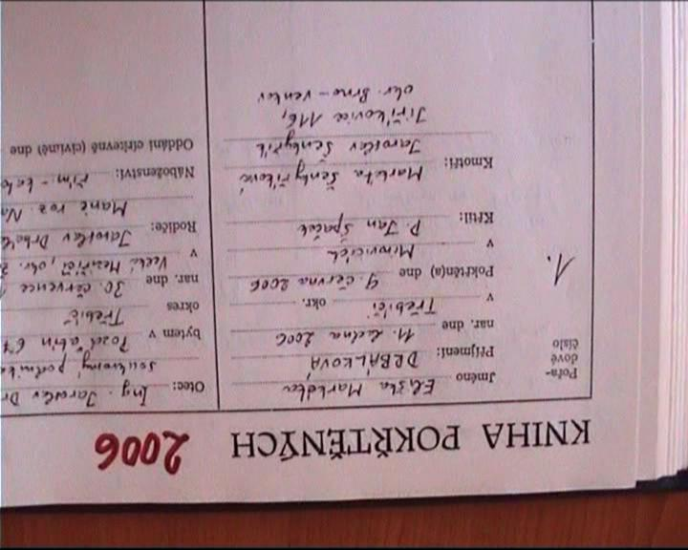
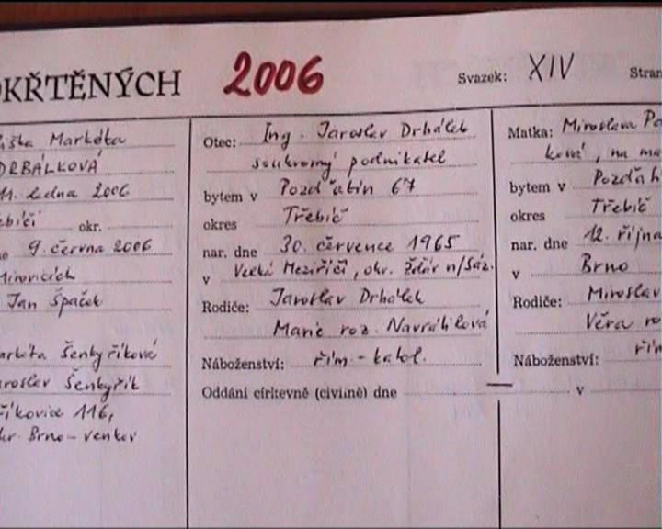
Díky J. Teplému máme celé video a hodně fotek, z nichž si některé připomeneme. Ale po pořádku.
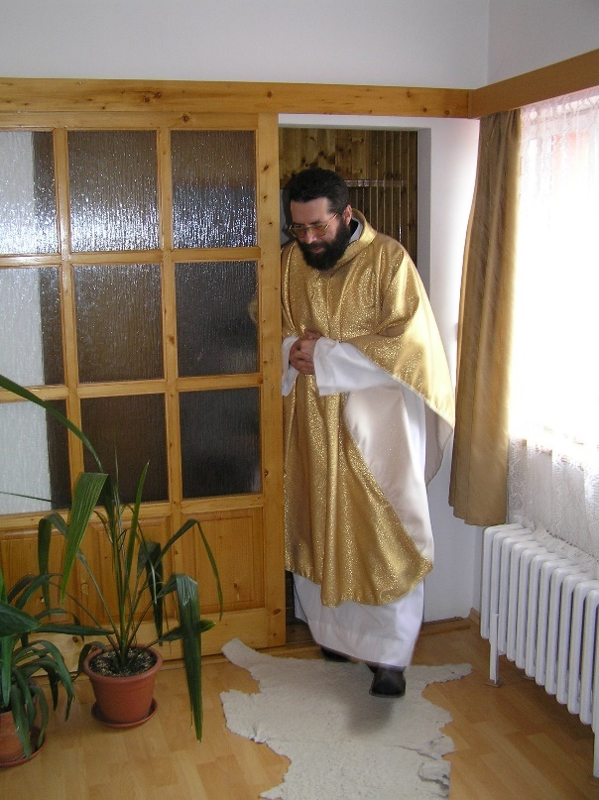
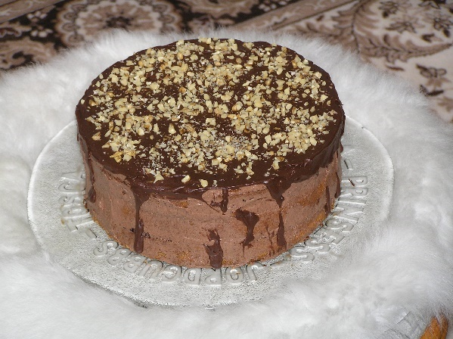
Křest se konal 9. 6. 2006. Ráno se sjeli všichni, koho se tyto křtiny týkaly. Tj. celá rodina a my - zdravé jádro kolektivu. Po neformálním začátku začal formální akt, který se skládal z těchto částí:

Přivítání zúčastněných osob, hlavně maličké Elišky (která však tomu, pravděpodobně, moc nerozuměla)
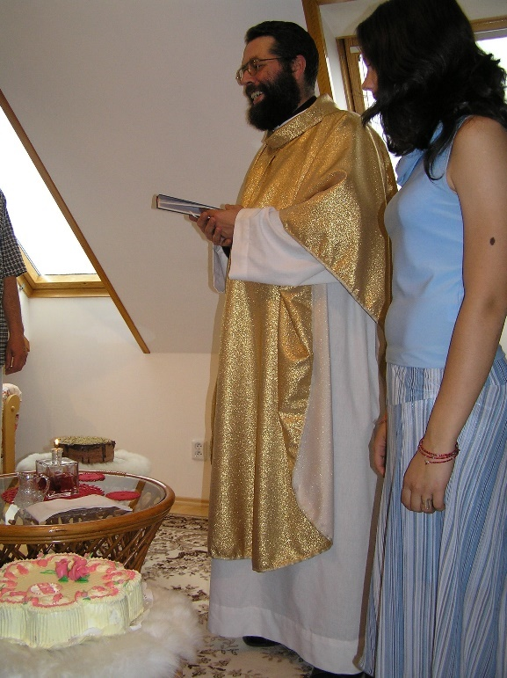
Úvodní obřady (takové ty otázky, jak se dítě jmenuje a tak podobně)
Hlavní úřední osoba s asistentkou

Kázání (na čemž si velebný pán dal záležet – jediné oko nezůstalo suchééé)
Posvěcení vody (to znamená, že z vody obyčejné se stala voda křestní – stejně je to pořád H₂O)
Vlastní obřad křtu (ještěže nejsme u pravoslavných, to bychom maličkou Elišku třikrát vymáchali ve vodě, div by se neutopila – takhle byla velebným pánem „pouze“ třikrát malinko politá křestní vodou)

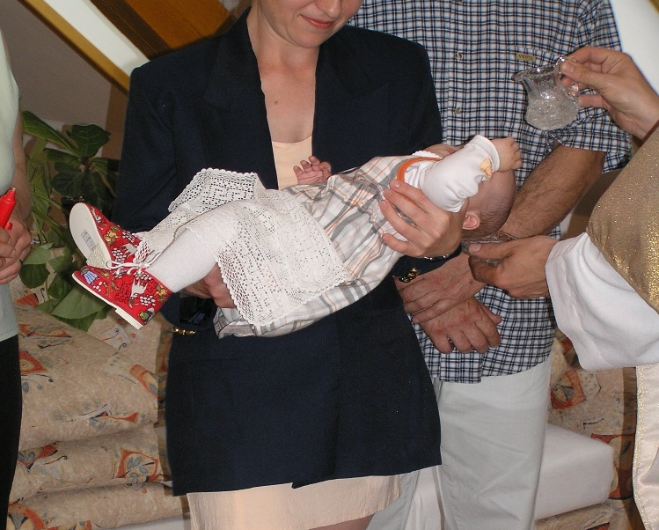
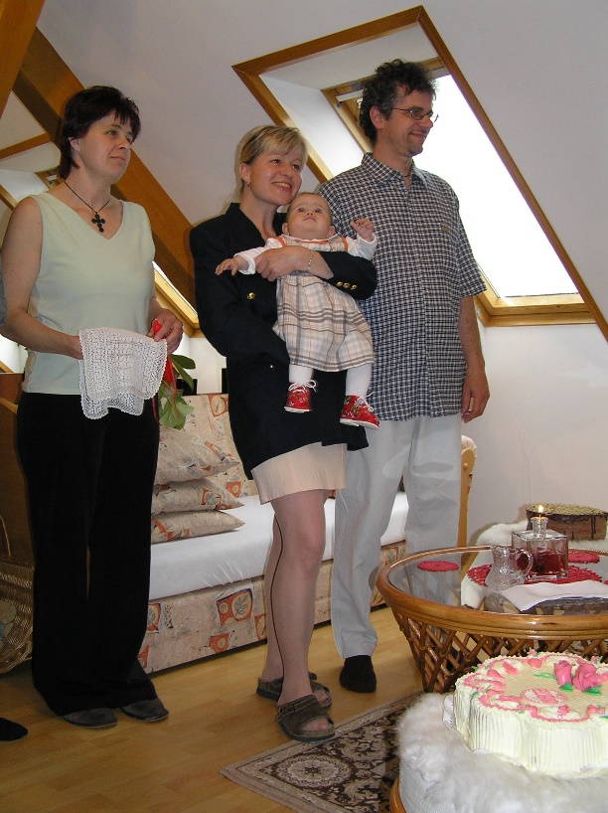
Takové ty „doplňkové“ obřady po křtu (pomazání hlavičky malé Elišky olejíčkem – tzv. svaté křižmo ; předání bílé křestní roušky ; zapálení křestní svíčky)
Hlavní účinkující……
Hlavní úřední postava s asistentkou

Hlavní úřední postava s asistentkou

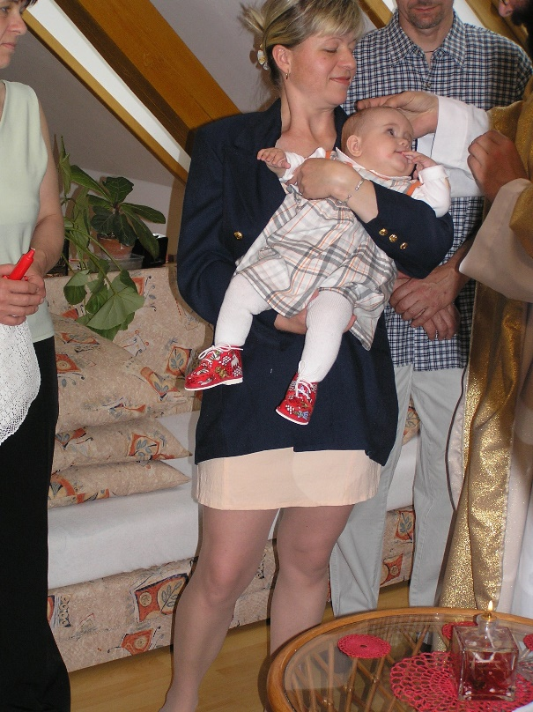

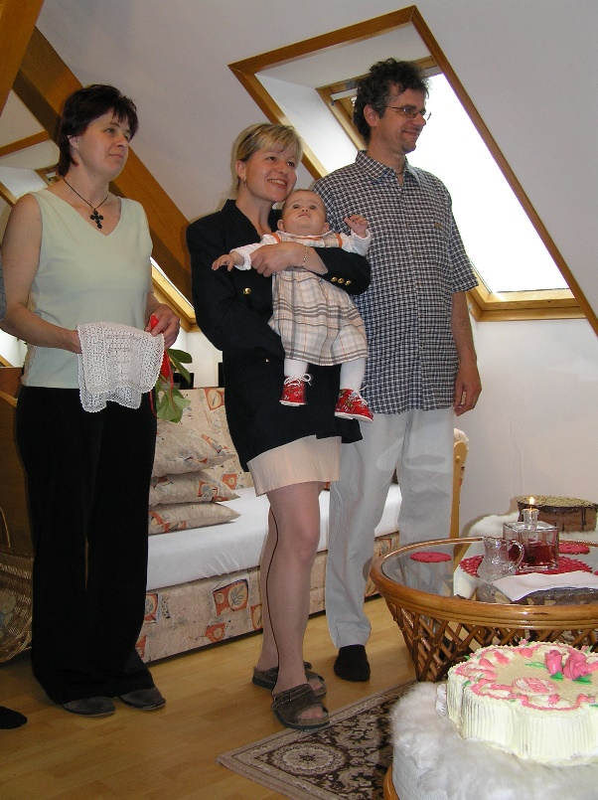

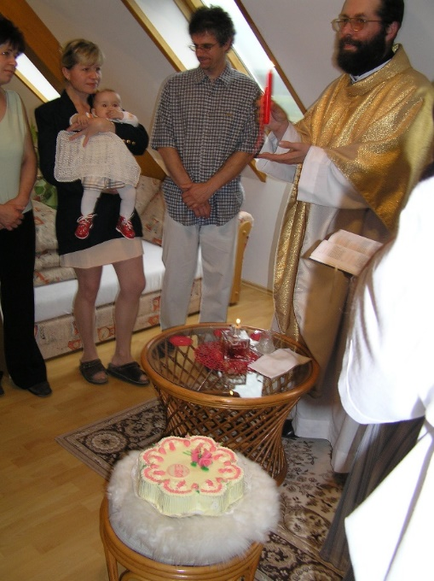
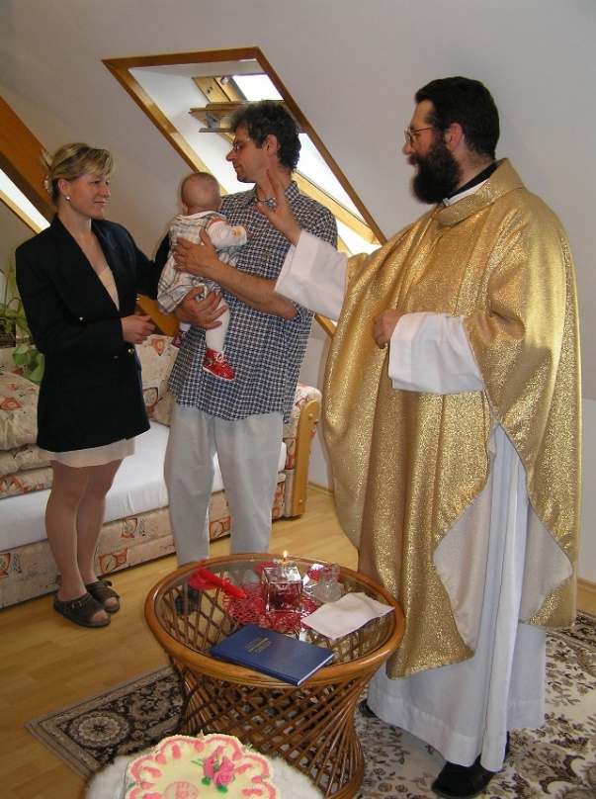

Celý obřad můžete si prohlédnout zde.
Po formálním obřadu se pochopitelně všichni těšili na tu neformální část. Všichni plni dojmů a emocí z velmi pěkného obřadu se po přípitku postupně přesunuli do restaurace U Radka, kde jsme pochopitelně Eliščin křest řádně oslavili.
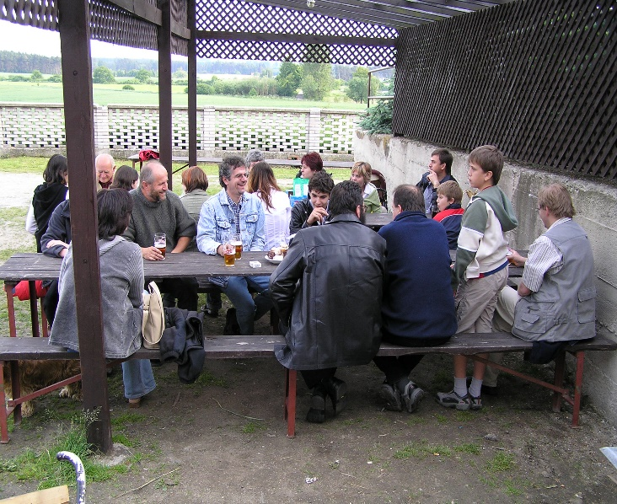
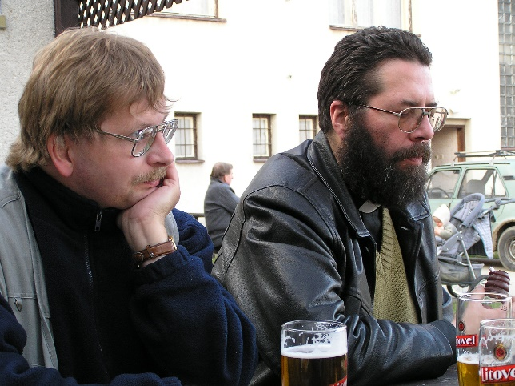
Pohoštění, pivo, víno, tvrdý a kuřata a další druhy masa, chlebíčků a zákusků nepočítaje. Pivo bylo vynikající a nálada byla výborná. No a další den po ránu se všichni rozjeli postupně do svých domovů.

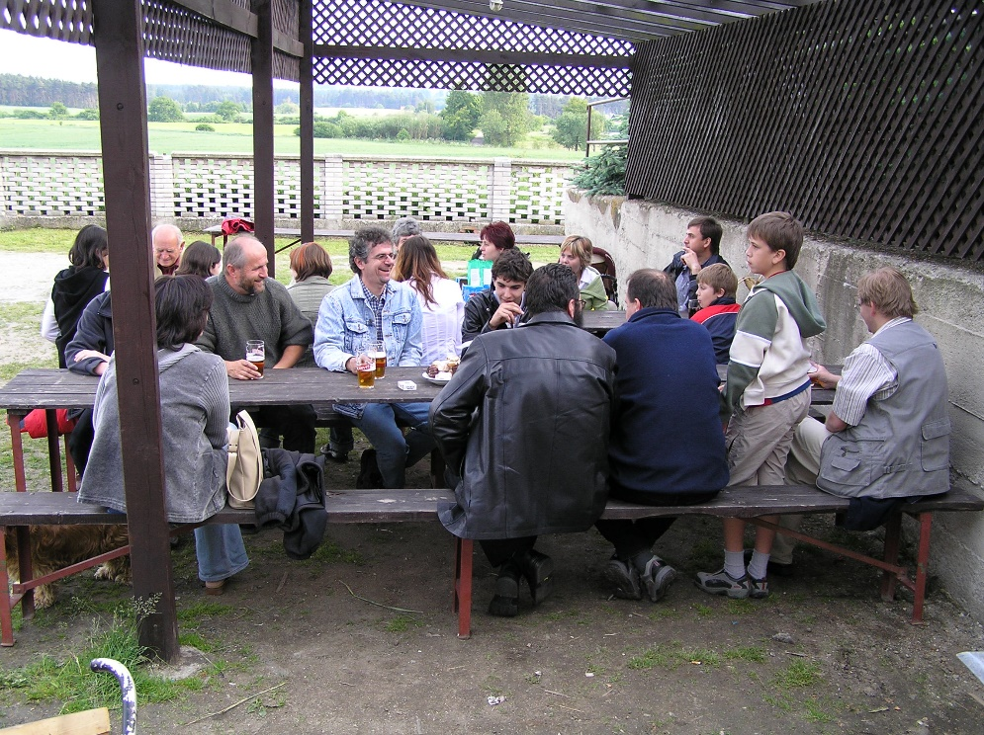

Ph.D. – to tu ještě nebylo

Získat „vyšší“ akademický titul je věc, která se někomu povede několikrát za život (jako např. náš spolužák Ivan Švancara zůstal věrný alma mater a v dnešní době je Ph.D. a zároveň profesorem).
Tímto hrdinou je Ivan, který pod tlakem zaměstnavatele v rámci výzkumu nové technologie, byl tak trochu donucen znovu zasednout do školních lavic a pokusit se získat první vědecký titul.
A tak se i stalo. V roce 1997 se přihlásil k přijímacím pohovorům, které úspěšně zvládl. Musel složit zkoušky z těchto předmětů: makromolekulární chemie, papírenská technologie. Nedílnou součástí je referát ve zvoleném jazyce s diskusí s porotou. Paradox byl, že, v komisi (anglický jazyk se zkouší komisí), byl prof. Meloun, prof. Ivan Švancara a prof. Potůček.
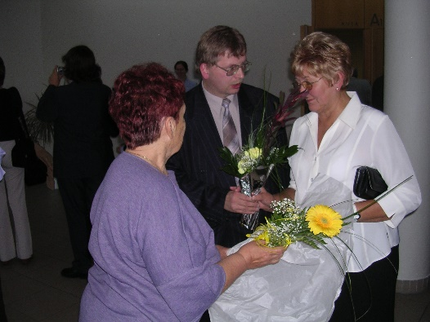
Studium se mu protáhlo na 6 let vzhledem k instalaci pokusného zařízení na novou nasávanou kartonáž. Nakonec musel obhájit svou dizertační práci Nová filosofie nasávaných obalů 26. 9. 2016. I přes velké extempore doc. Potůčka, který hodně nevybíravým způsobem kritizoval Ivanovo snažení, práce byla obhájena.
A dostáváme se k tomu příjemnému. Vyvrcholením snažení je předání doktorského diplomu v aule od vrcholných představitelů univerzity. A to se stalo 17. 11. 2006. Ivan to nejdříve pojal, tak tam pojedu, ať to mám již za sebou. Jenže pak si vzpomněl na tátu a uvědomil si, že by u toho měla být jeho maminka. A tak jeden týden provedl nečekaný akt – pozval své kamarády s tvrzením, že vyhlašuje akci Pardubice – doktorát. (Vzpomeňme na první díl kroniky, kapitolu pátou: Vzhůru do Pardubic). A i v ostatních tato myšlenka vzbudila velkou zvědavost. A přijeli všichni – sestra Ivana s Jardou, Mirek s rodinou, Jarda Teplý i Jarda Drbálek. Přítomna byla taktéž přítelkyně rodiny Dana Chlebná, manželka v té době již zesnulého vedoucího Ivanovy diplomové práce Jirky Chlebného. Velký dík patří J. Drbálkovi, který přivezl a odvezl Ivanovu maminku. Bohužel, ta byla na očkování proti chřipce a měla poměrně silnou reakci, takže byla ráda, že večer spala ve vlastní posteli. Z Brna dorazila i Zuzka s Rudou Musilem.
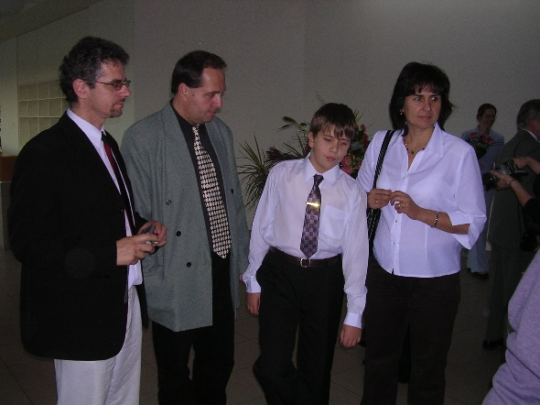

Vzhledem ke slavnostní události byli všichni jako ze žurnálu - podívejte se, jak jim to sluší. Ivan byl po dlouhé době ne ve firemních montérkách, ale v černém obleku francouzského střihu.

Obřad začal v 14:00 slavnostním nástupem představitelů univerzity a jednotlivých fakult. Pak následoval krátký projev rektora, slavnostní slib a následovalo slavnostní předání diplomů. Každý adept musel předstoupit před rektora, dotknout se univerzitních insignií, a pak mu byl předán diplom.
Že nevěříte – tak se na to podívejte živě zde.

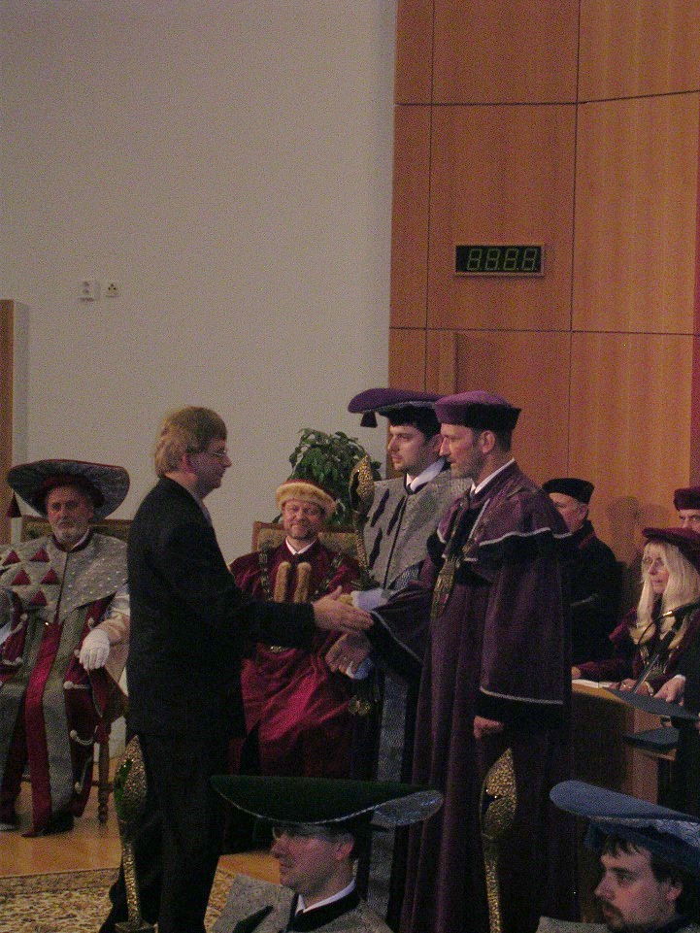
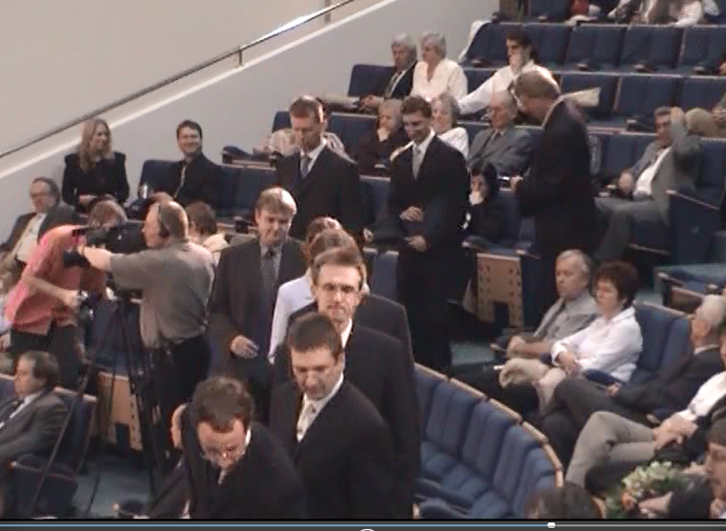
Hlavně nezakopnout nebo nespadnout….

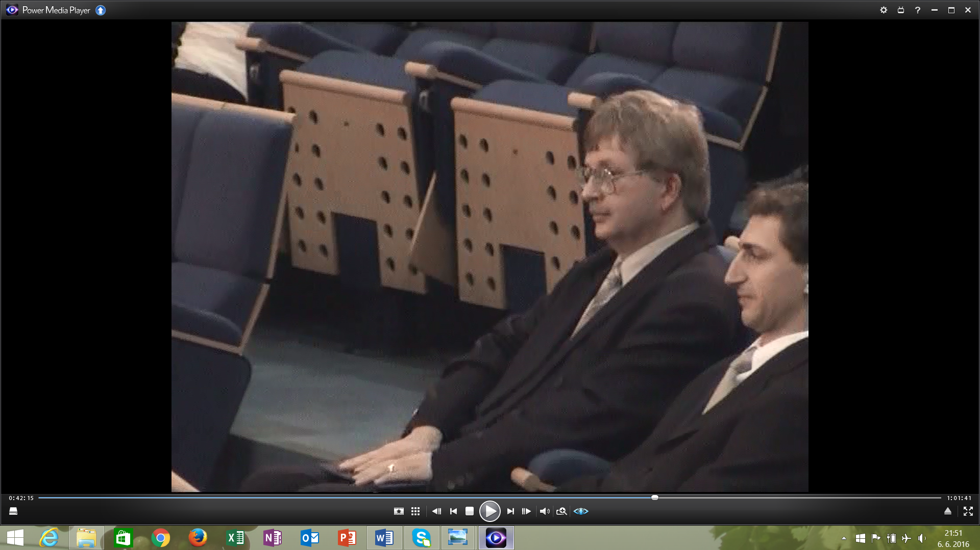
A je to doma, co je doma, to se počítá, pánové…

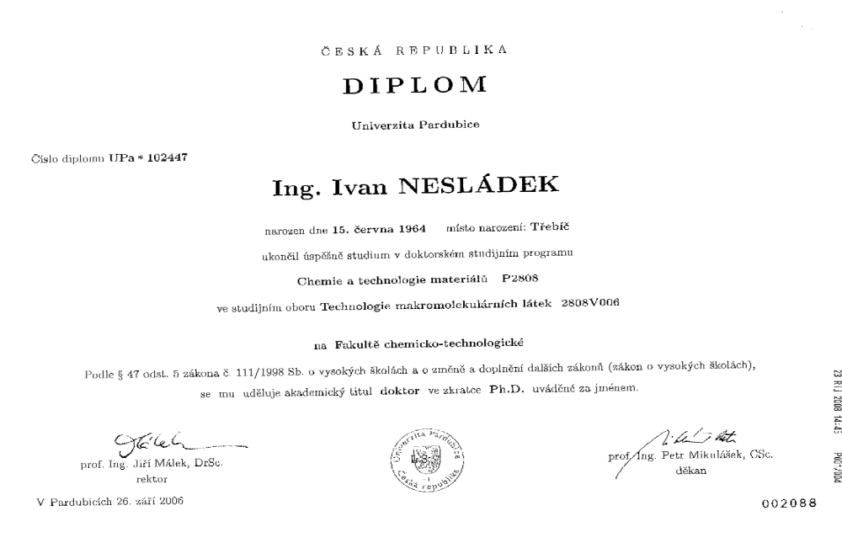

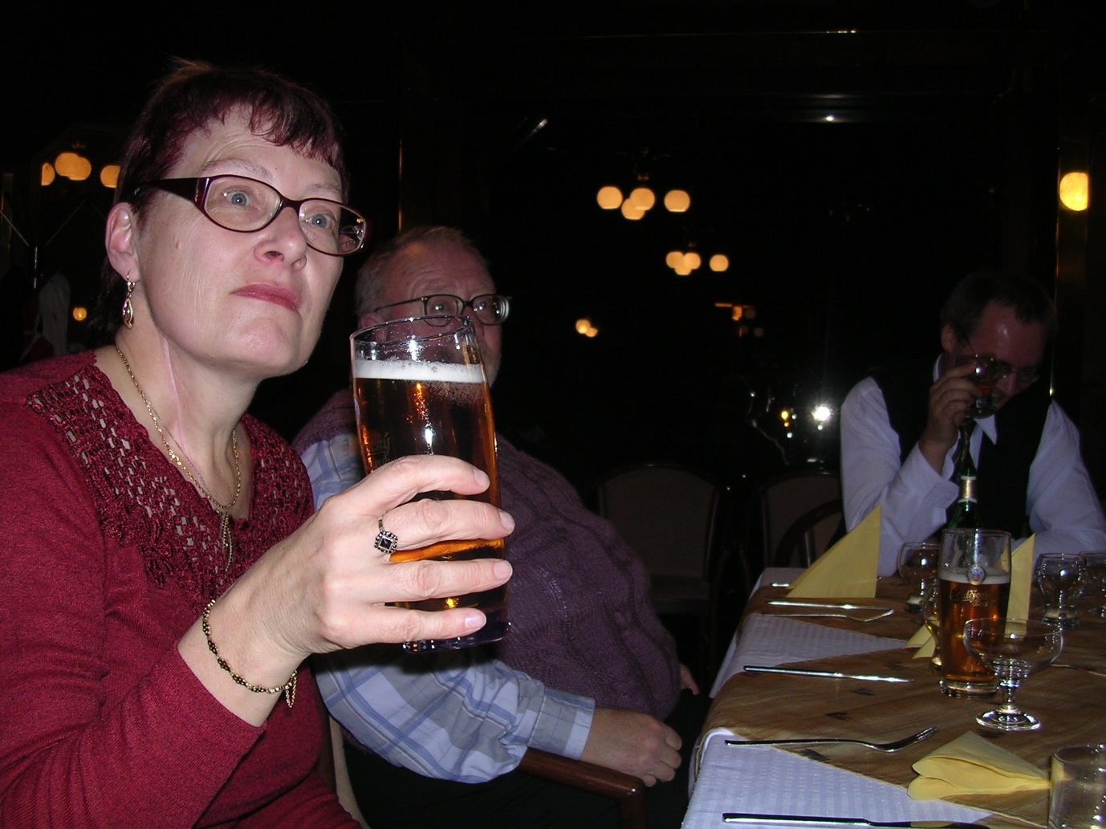

No a jak to bývá, pak je ta neformální část, která se odehrála v Hotelu Labe. Jedli, pili, až se všichni dobře měli. Ale všechno jednou končí a společnost byla postupně rozpuštěna.
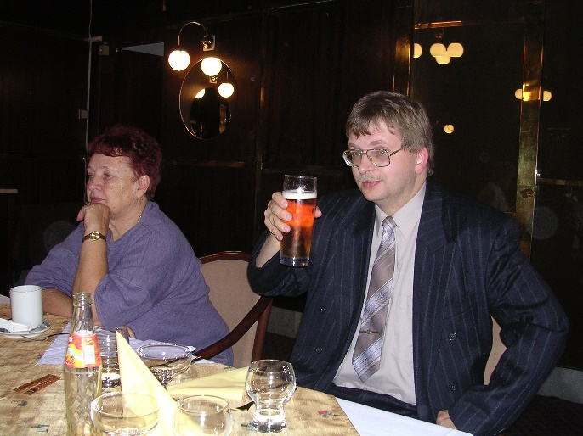
Jarda H. s Ivkou odjeli se Zuzkou a Rudou posledním nočním vlakem do Brna, rodina Pickova nocovala na kolejích v Pardubicích a Jarda Teplý s Ivanem se odebrali na Duklu , kde nocovali u D. Chlebné. Dana potratila boty, nikdo neví kde, někteří druhý den raději nechtěli nic jíst.

A to, že oslava byla hodně silná, ale ne bouřlivá …
Další den Ivan s rodinou Pickovou a Jardou Teplým odjeli Pendolinem směr Brno, a pak domů… Bohužel, této akce se nemohl zúčastnit Jenda Špaček vzhledem ke svým pracovním povinnostem.

Na zdraví dlouhá léta, po alkoholu ať je veta

40 let – mládí v p****i, do důchodu daleko
Tak - a je to tady! Život plyne jak voda, jednou jsi dole, jednou nahoře… A tak v rámci různých malých sezení, večírků a piveček si najednou uvědomíš, že jsi za polovinou. Ale proč smutnit, život je přece báječný a naše parta dokáže žít… Tato kapitola patří k těm, kde není problém psát, jak jsme co oslavili. Nám všem pěti, aniž bychom to tušili, najednou bylo 40 let (slovy čtyřicet) - tzn. - v očích dětí těch nejmladších jsme již teď byli „starci“. Ale my se jako starci nikdy necítíme, i když každý nám řekne – podívej se do občanského průkazu…
No ale za 10 let, to byla jiná. Najednou jsme zjistili, že ten letopočet se nemusí opakovat. A dosáhnout 50 let bez větších a závažných zdravotních problémů –autoři textu tvrdí, že se stal zázrak.
Inu, každý ať kecá, co chce. My jsme tady a teď - máme právo slavit. A komu se to nelíbí, ať nám p***l políbí.
Autor textu měl dotaz – a pochopí Vás mladá generace? Naše odpověď zní, pokud bude chtít nás pochopit, tak nás pochopí.
Vzpomeňme na naši závěrečnou v pardubickém divadle…. Kolik bylo na kolejích bratrstev, kteří si slibovali partnerství až za hrob… A kolik se nás tenkrát „študáků“ z Pardubic sešlo na pohřbu paní Pilné 27. 12. 1996. Ano, MY jsme tam byli, i když 15 minut opožděni. Ale byli jsme tam. Kdo může ukázat na 20 let, respektive, na první větší zdokumentovanou akci 25. 6. 1988, když se jistí mladí mužové vydali za Jardou Teplým do Kamýku nad Vltavou – viz kronika č.1 kap. 2.3 To není záchod pánové, ale chlívek pro prase, aneb Jarda v Kamýku…, tj. v dnešní době 28 let!
A během této doby jsme nepřetržitě chtěli a byli přítomni na různých událostech, kde jsme se viděli, popili, zazpívali a taktéž pomohli si… Kdo to může ocenit, dokázat podpořit – NIKDO! Jsme tu jen my, kteří, když přijde řada, se vždy CHCEME potkat, ať nám to dělá větší či menší potíže. Co má říkat Ivan, který, když chce na PIVO A VIDĚT SVÉ PŘÁTELE, MUSÍ KOMBINOVAT služby, víkendy a to, že přijede v pátek v 22:00. … řízení auta cca 240 km po D1…A tady musíme zdůraznit jednu věc. Když Jan úspěšně prošel všemi kroky, aby se stal knězem, kdo zabezpečil přestěhování jeho a maminky do Písku - Jaroslav Drbálek. Jan se jen zmínil a Jaroslav pomohl bez zaváhání. Kdo to dnes ocení – NIKDO, ale jen my, přátelé z okruhu „Bylo nás pět… Kdo volal Honzovi, že maminka sedí uprostřed plesnivé místnosti, než se stačila přestěhovat do domova důchodců do jižních Čech. Ano byl to Ivan a Mirek, které to šokovalo… Ale bylo to následně vysvětleno. Dodnes však nechápou, že restaurátoři dvou sousedních nemovitostí nebyli schopni zajistit pro pí. Špačkovou hotel s péčí, když Jan prodal svůj „rodný“ dům velmi výhodně…

Kněz v Písku 40. let života
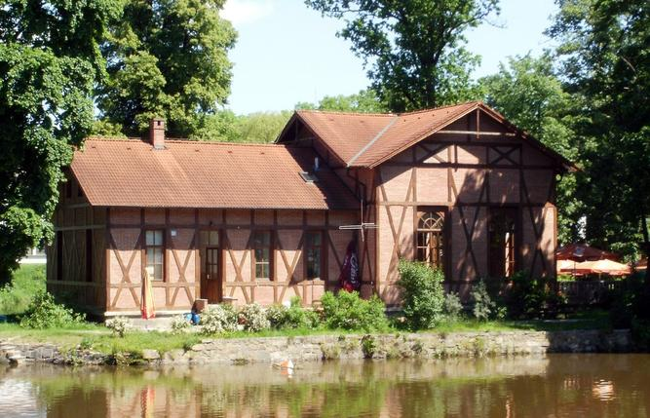
Ano je to tak. Náš mladý farář oslavil své významné jubileum na své první štaci, a to v Písku. Byla to oslava na 3 dni. Konala se 10-13.7.2003. V Čt. jsme dorazili a ubytovali jsme se večer v jednom malém hotelu Pod skalou – krásné místo, byla vidět Otava, počasí bylo nádherné. V pátek nám Honza ukázal okolí Písku, kde měl své působení. Nejdříve jsme zajeli do „Švejkovy malebné vísky Putim“, poté do nedalekých Kestřan a nakonec do Honzíkova domovského kostela v Písku. Hlavní den byla sobota. V Jeníkově úřadovně na Soukenické ulici započala oslava, kde jsme slavnostním přípitkem poblahopřáli Jendovi, předali hlavní dar - knihu Václava Erbena o králi Jiříkovi z Poděbrad.
Po zlikvidování zásob jsme vyrazili do víru velkoměsta. Zašli jsme do malebné hospůdky Na ostrově – dříve střelecká hospoda. No a tady se oslava rozjela. Pivo i víno tekly proudem. Ptáte se proč víno, když naše skupina jsou pouze pivaři?
To bylo tak… Ivan konzumoval víno a rozhodl se dál pokračovat. No a pilo se. A to tak, že za půlnoci jsme se vraceli za bujarého zpěvu na hotel. I zde jsme něco popili, hovor byl o trochu silnější než bylo zdrávo, až paní recepční nás přišla zklidňovat…
Druhý den jistý nejmenovaný hrdina byl nucen zůstat na pokoji pouze s nápojem Coca-cola. V Ne jsme viděli poprvé Jendu v kostele v akci na mši. A to jsme si teprve uvědomili, že zde se našel. Vojna, to nebylo to pravé ořechové, ale zde mezi běžnými lidmi, to mu svědčilo. Škoda, že zde máme katolickou církev, jako pravoslavnému mnichovi by mu to možná slušelo více….
Zde se můžete podívat na mši

Újezd u Rosic – sraz čtyřicátníků

Takže Jeníček to začal a zbylí účastníci to zakončili najednou v útulném domku Jardy Teplého v Újezdu u Rosic. S ložnicí, krbovými kamny a dvorkem. Po dohodě se všemi, kromě J. Špačka, toho času v Písku, pro kterého byl problém se zúčastnit.
Oslava se uskutečnila od Pá 4. do Ne 6. 6. 2004. Vzhledem k tomu, že v Újezdu u Rosic nebyl v provozu pro nás vhodný občerstvovací stánek, zásoby jsme si museli dovést a o sebe se postarat sami, což nám ovšem vůbec nevadilo. Toto je první zdokumentovaná akce, kde byla bečka s chlazením. O výhodách mít vlastní točené pivo jsme se všichni přesvědčili a bečky na naších dalších akcích přibývaly…
Slavnostního přípitku se zúčastnila i Jardova maminka p. Navrátilová. Pak následovalo slavnostní předání darů a vzájemné vyrovnání plateb a oslava se rozjela.

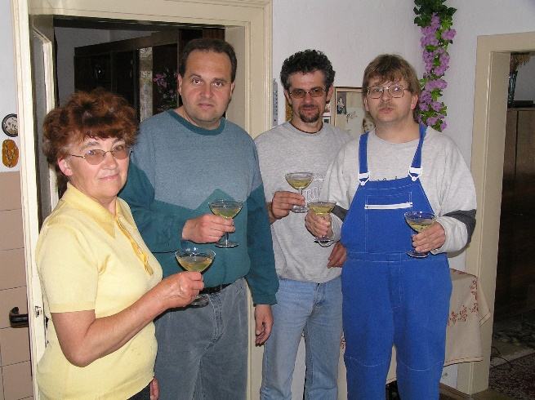
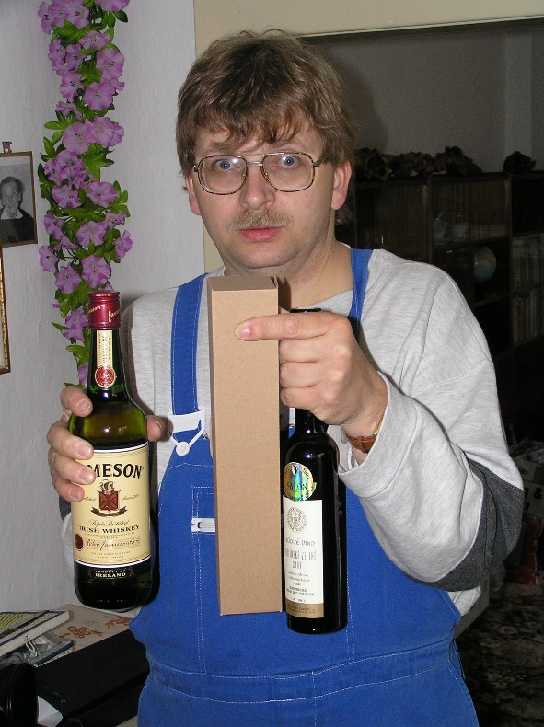

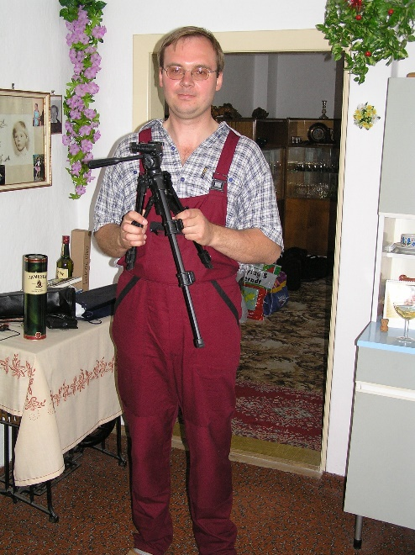
Tak oficiální část za námi a nyní jen samé příjemné věci…..
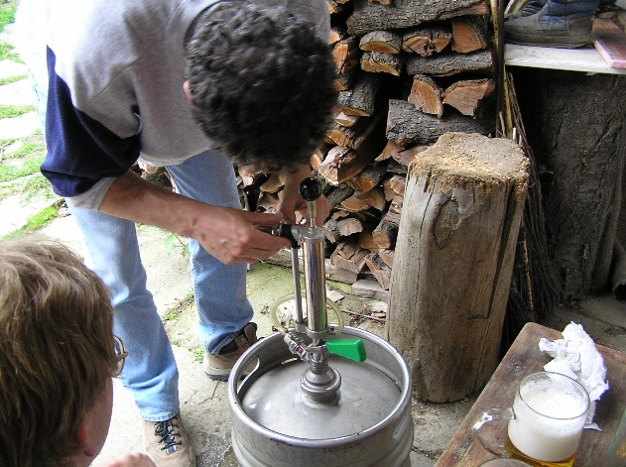
Vaření se ujal Ivan. Bylo maso pečené, kuře, a mnoho dalších pochutin. A pochopitelně jsme narazili… Jako nejlepší servisman se ukázal J. Drbálek – chyběla těsnění a jako správný mistr oboru DDD, v autě má vždycky nějaká po ruce. A ta se právě hodila.
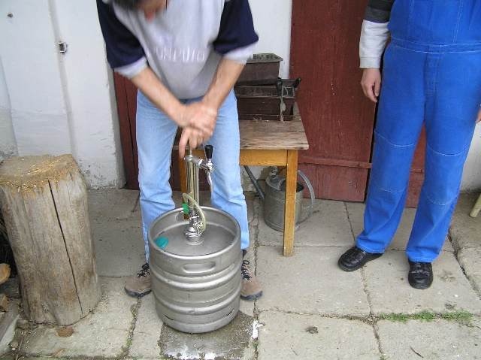
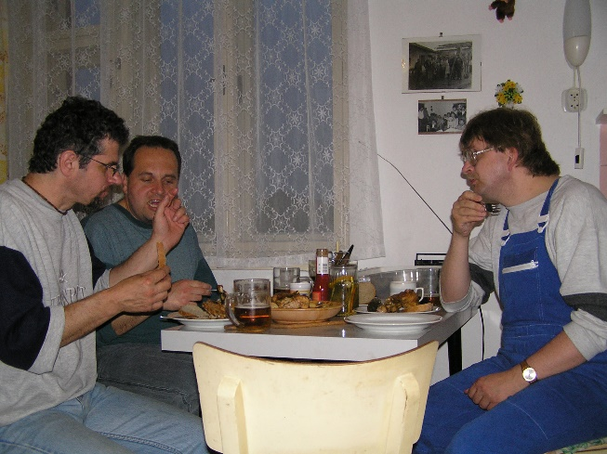
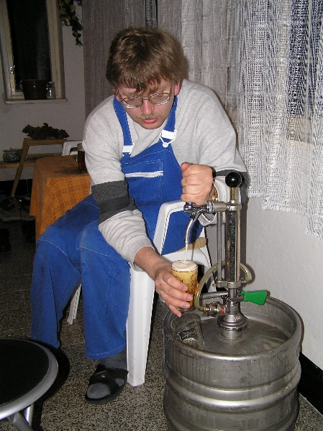
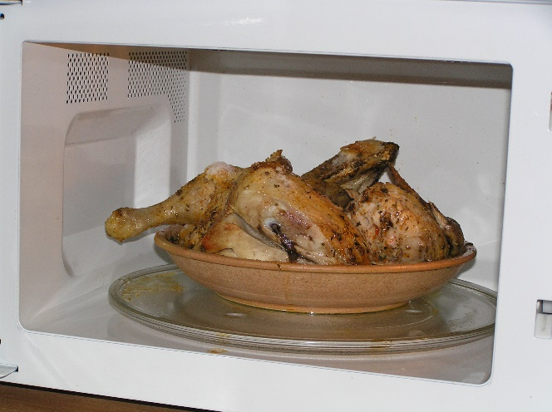
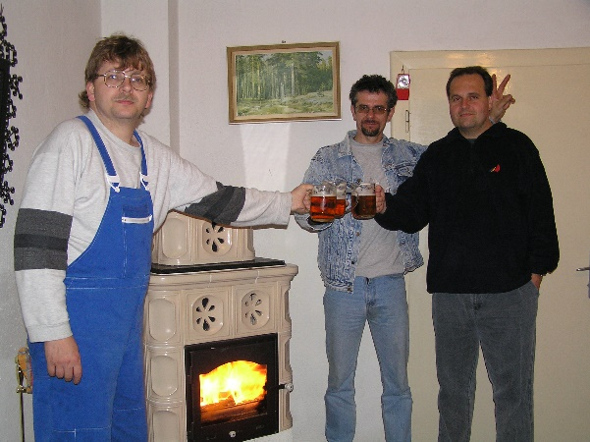
Jak jsme psali, k pivu má být dobrý gáblíček no a to jsme taktéž zařídili.
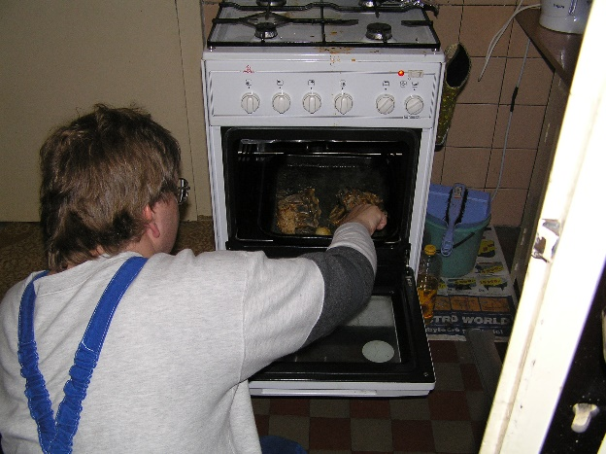
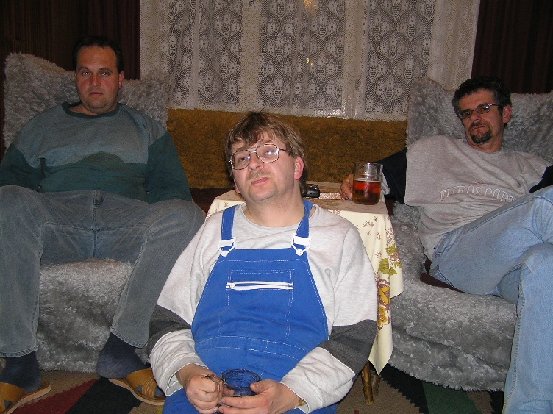

Zpívalo se, pilo a dobrého jídla bylo habaděj.

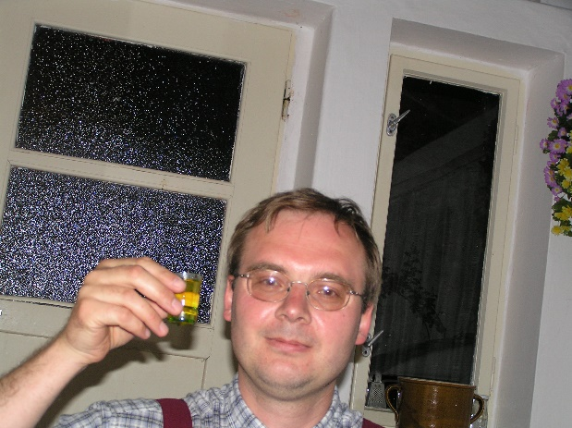
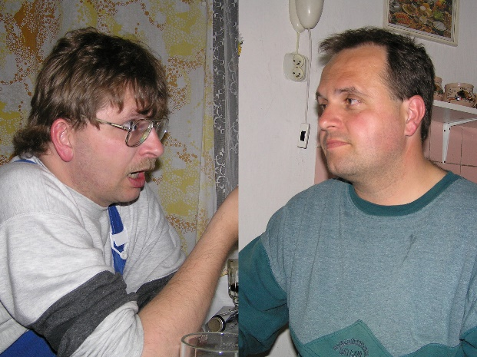

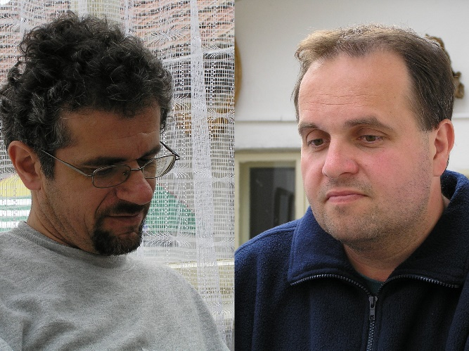
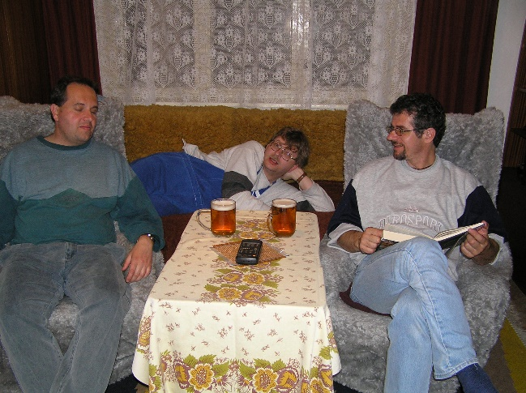
A bylo vše O.K., spát se šlo hodně po půlnoci. Bečka byla vypita zhruba z půlky…
Aby to nebylo jen o pití, byla nutná i přestávka a udělali JSME SI MALÝ VÝLET na Dalešickou přehradu – no pochopitelně na ryby. Dalešická přehrada sehraje důležitou úlohu při letních akcích. Je tu krásně, je dobré spojení a možné rekreační zařízení k pronájmu. Ale o tom jinde.
Než jsme poznali výhodnou polohu chaty Hana na Koněšíně, jezdili jsme buď do Kramolína nebo když jen tak na ryby, tak ke stropešínskému mostu. A to jsme udělali. Na zahrádce jsme nakopali žížaly a vyrazili jsme.

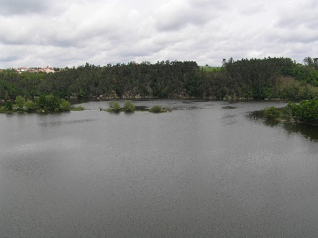
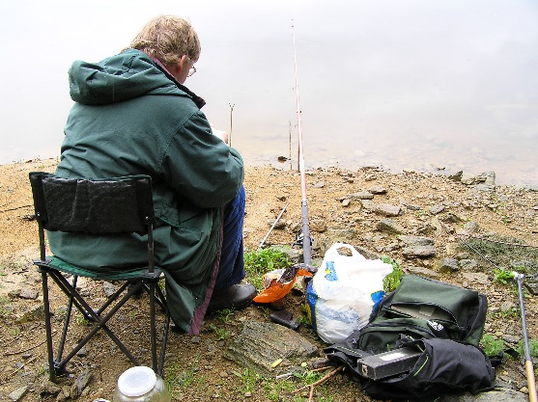
Ivan rozbalil nádobíčko a chytalo se. Jakmile však prut na plavanou dostal do ruky náš lovec Mireček, jeho poklidná povaha se změnila na dravou vydru. Okouni létali z vody až daleko na cestu.
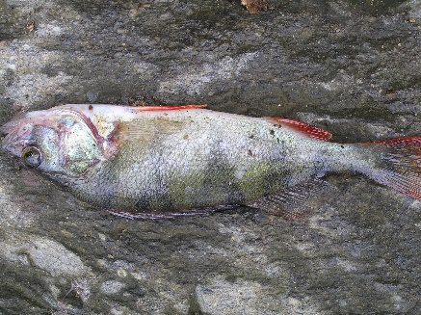
I když jsme chytili jen pár malých okounů, čerstvý vzduch nám udělal dobře. A večer jsme pokračovali. V neděli ráno jsme již relaxovali a rozhodli si něco ugrilovat. A pečené kuře na ohni, k tomu dobré točené, no ještě dnes se nám všem sbíhají sliny. A navečer se všichni rozjeli do svých domovů. A tím pádem, od teď už jsme věkem 40+…
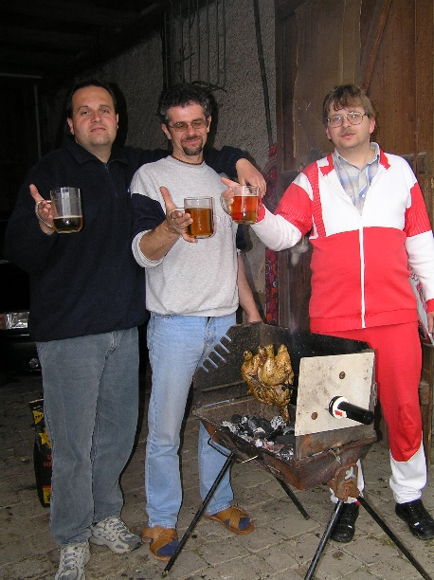
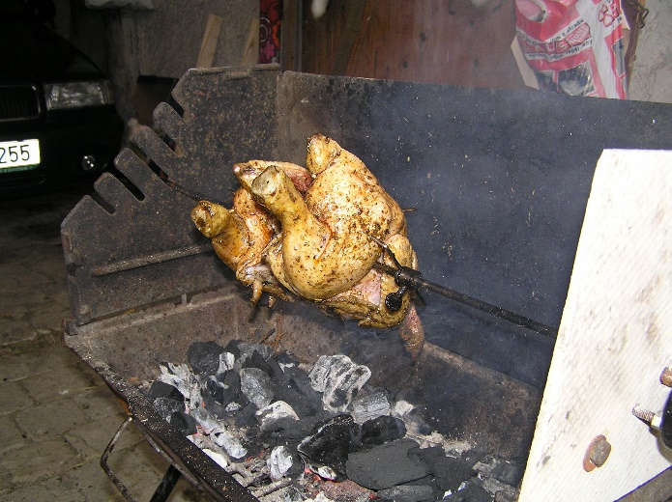

50 let – má se to slavit?

Tak, takové to tedy bylo... A jsme u velmi důležitého životního mezníku. 60% života za sebou, no to je přeci bomba. V době, kdy jsme ve věku, kdy u mnoha mladších občanů českého státu může vypuknout závažné onemocnění, nehody, náhlé příhody. No, a my jsme se dočkali, že jsme již VŠICHNI v době vydání této Kroniky 50+ v plném zdraví a rozumu. Udržíme myšlenku, moč i stolici a navíc - chutná nám pivo, víno nebo něco ostřejšího a máme dobrý apetit…
Jako obvykle, začal Jan, jelikož je o něco starší než ostatní. Pak Ivan s J. Teplým a pak, jak se říká, to nejlepší nakonec - Miroslav Picka s J. Drbálkem. Je velmi zajímavé v dnešní době (tj. rok 2016 prázdniny) hodnotit, jak k tomuto jubileu přistupovali naši hrdinové. Každý s velkým osobitým nasazením, velkým emocionálním nábojem, ale každý po svém. Oslavy byly velice pestré a totálně diametrálně odlišné.
V nadpisu je otázka „má se to slavit?“, vždyť to bude ještě horší. Ale co bude horší? Ano, naše tělesná schránka a hlavně fyzický stav bude postupně chátrat. Stárnutí je tu, lze ho oddálit, zpomalit, ale není množné ho zastavit. Na všech akcích to nyní již pociťujeme. První dva dny, no to se ještě dá, ale pak musí přijít relaxace a přestávka….
Tak již nechme filosofování a pusťme se do popisu velice kuriózních setkání, kterých jsme se zúčastnili, jako obvykle většina ve velmi hojném počtu.

Náš farář již konečně dospěl
No, ano, tak na toto můžete vzít jed. Rok 2013 byl bez „Koněšína“. Oslavy byly naplánovány následovně. Nejdřív parta Třebíč, pak přesun do jakoby nové základny Zbýšov u Brna, a pak konec. Oslava byla naplánována na 21.-23.8.2013. Bylo to opravdu zajímavé, vždyť to bylo na výročí 45 let od vpádu vojsk Varšavské smlouvy… Jeníček přijel ve stavu ne příliš dobrém. Pomáhal stěhovat skříně a druhý den se již jaksi nepohnul – mělo něco se zády…
Po ubytování u Picků pak následoval taxi přesun na Lihovar v Třebíči, kam se postupně přesouvala „třebíčská“ parta. Již jsme se zmínili, že oslavy musí být nadvakrát, ale toto bude vysvětleno na jiném místě. Takže čtenáři, berte to jako holý fakt, prozatím.
V Třebíči se hoši ubytovali u Picků, a pak následoval taxi přesun do Lihovaru, kam postupně přicházeli a odcházeli všichni třebíčští. Leopold Gothard zorganizoval oblečení a povýšení J. Špačka na prozatímní hodnost podplukovníka, pochopitelně v barvách ČSLA, diplom a 2,5litrového ferneta. Že nevěříte, no tak se na to podívejte.

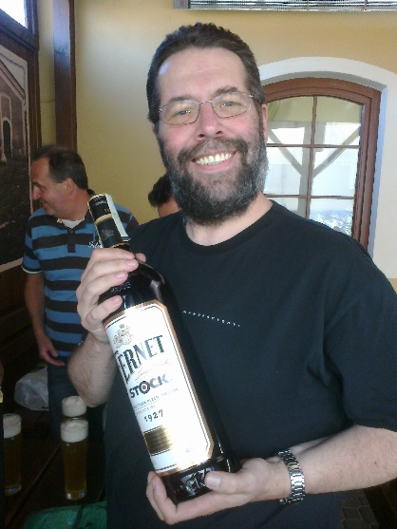
Tak to je náš oslavenec v plné síle. Vedla se velmi silná diskuse, zda jsme schopni tuto flašku vypít během večera. I když se zde nacházely a navrhovaly odvážné názory, většina odhlasovala, že v našem věku by to byla sebevražda.

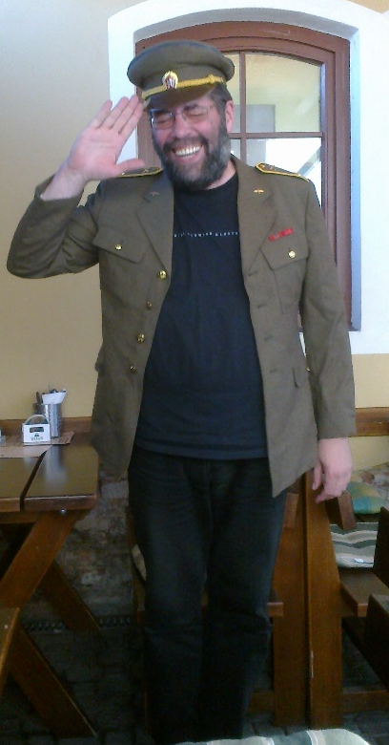

No a tady vidíte, jak to dopadlo. I když se L. Gothard snažil, kabát ještě šel, ale kalhoty, to bohužel nesehnal vzhledem k tělesným proporcím oslavence.

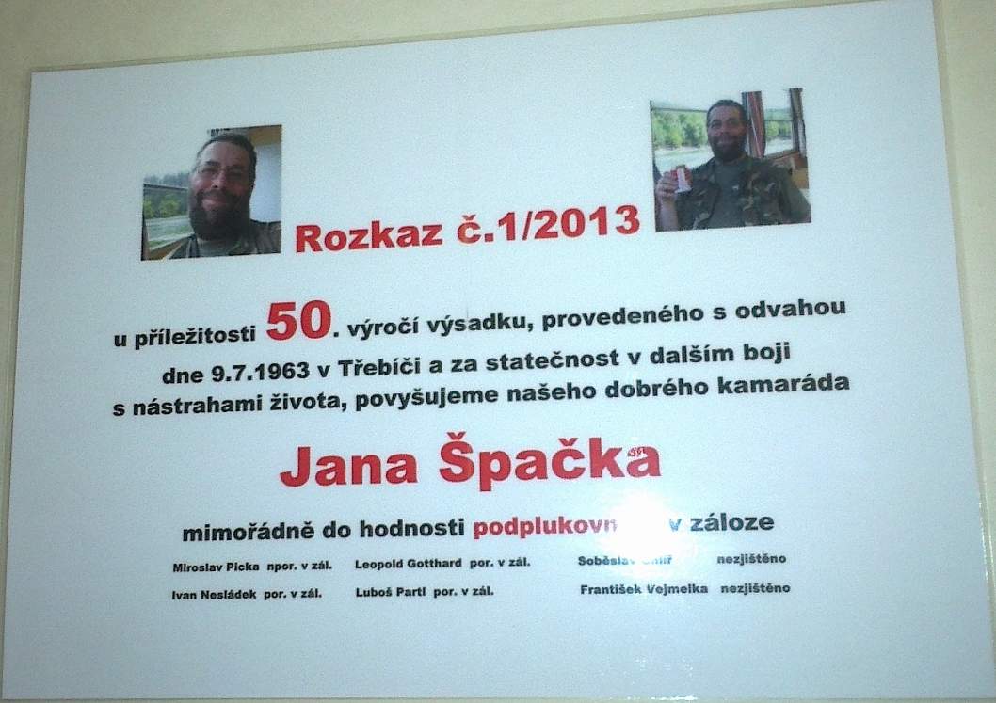
A tady vidíte napsaný rozkaz… K tomu přece není nic co dodat. Po „oficialitách“ se postupně nálada zvětšovala. A pilo se hodně. Jenže jaksi náš nový „podplukovník“ zapomněl této skupině něco objednat na svůj účet. Pochopitelně, následující den to bylo vše rozebráno a Jeník to napravil při podzimní návštěvě.

Takže to byla Třebíč. Až hoši odbourali, odpoledne následoval převoz do Zbýšova u Brna, kde již čekal J. Drbálek se sudem a hostitelským týmem D. Tápalovou a J. Teplým.
Mnozí se ptáte, proč nebyl Koněšín, takže musíme to vysvětlit. J. Hladký byl hospitalizován v Brně u Svaté Anny a pak následně u Milosrdných Bratří, takže se nemohli zúčastnit a Ivan měl již pracovní problémy v KPŽ Žirovnice. Navíc J. Špaček měl taktéž povinnosti a musel dříve odjet (už nevíme proč), takže jsme srpnovou dovolenou takto zorganizovali.
Hostitelé se předvedli naprosto úžasně, jídla bylo habaděj, pití, káva, tvrdý, více jsme si přát nemohli.
No a s vypitými pivy zde byla myšlenka, jak bychom asi vypadali v této uniformě.
J. Špaček se do ní nevešel, ale co ostatní, tehdy ještě ve věku 50- přece jenom někteří byli tělesně způsobilí se nasoukat do „uniformy“
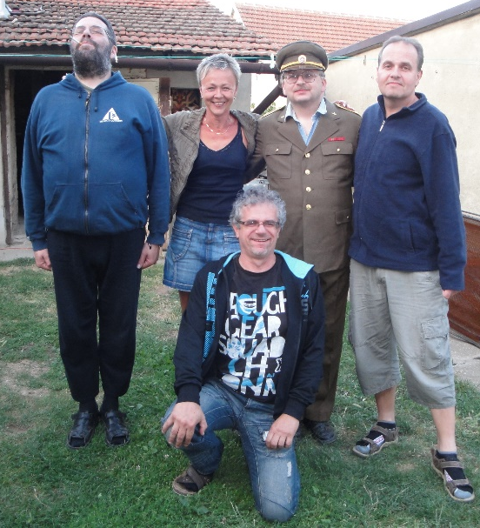
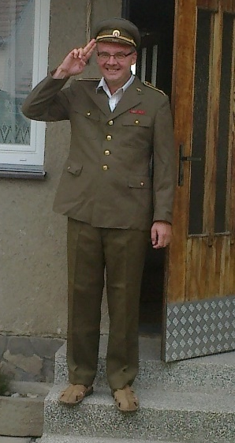
Dle názoru autorů textu, všichni byli „IN“, zejména hostitelka. Když nevěříte, tak se podívejte.
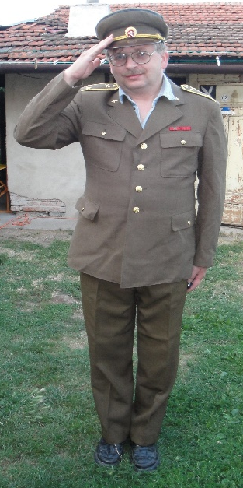
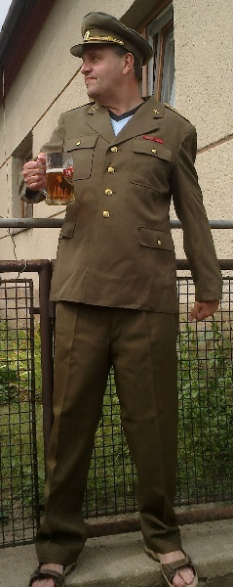
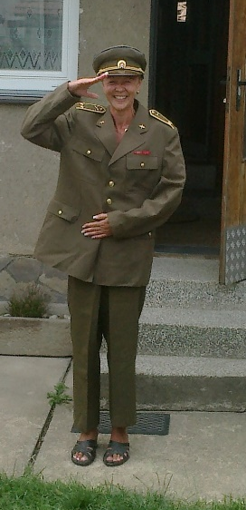
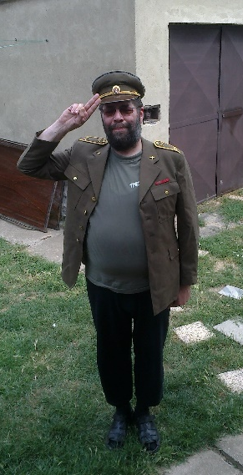
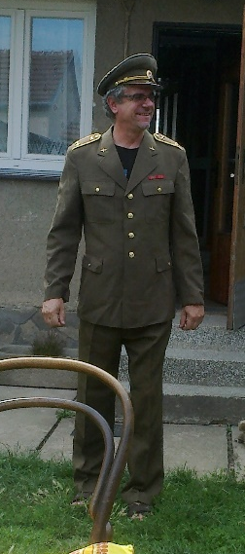

Tak co říkáte – přímo borci od námořní pěchoty?! Jelikož docházely nápoje, bylo rozhodnuto, že se dojde na benzínovou pumpu. A padla otázka, kdo bude mít odvahu tam dojít v uniformě? Jeníček nemohl, ten se do ní tak nějak nevešel.
Nejvíce odvážný byl Ivan. Dnes již nevíme přesně, jak se to seběhlo, zda to udělala piva, teplé počasí apod. ale je to tak. Nikdo mu nevěřil, ale tady je důkaz.
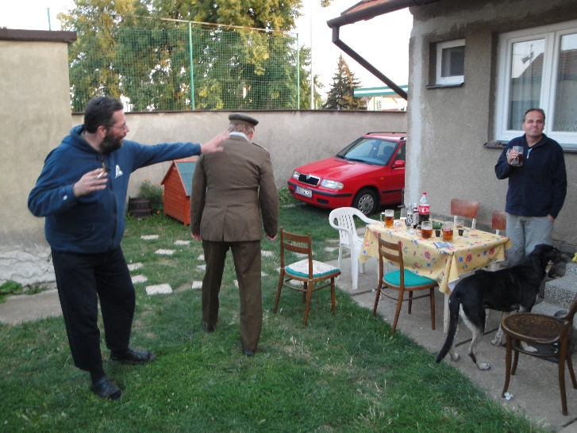
A tak se taktéž stalo. Šlo se pro nápoje, na benzince pochopitelně musela padnout nějaká ta štamprle, a pak se mohlo pochopitelně pokračovat.

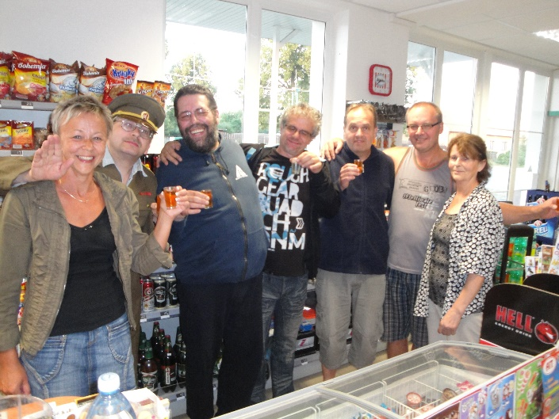
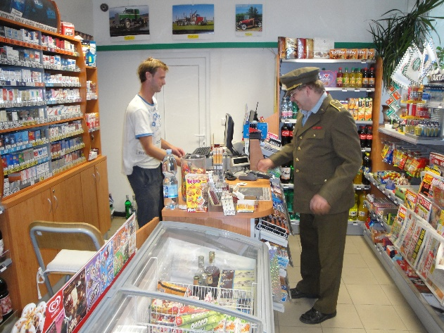
Takový ruch již hodně dlouho na benzínově pumpě, která je naproti Dášině baráku, určitě nezažili. Kolemjdoucí se dívali, co se děje a nevěřícně kroutili hlavami, ale nějak nám to nevadilo. My jsme věděli, o co jde, a to bylo to hlavní. Hlavní protagonisté, no to jste se zase vytáhli…

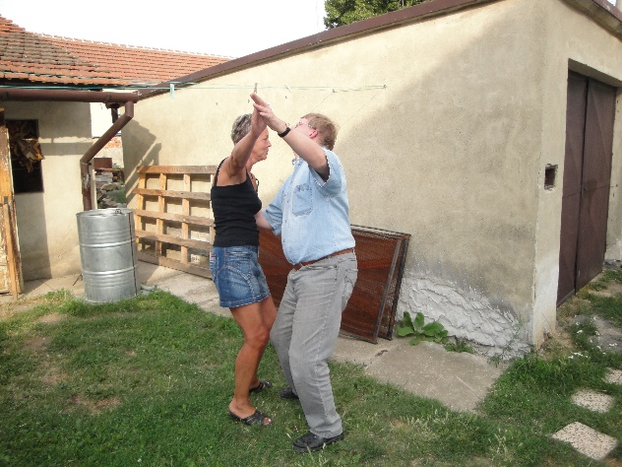
No a po doplnění zásob byl opět přesun přes ulici do našeho „domovského“ stanoviště, kde se pak pokračovalo. Jarda T. nám předal svoji CD, největší úspěch byla skladba „Lily was here“.
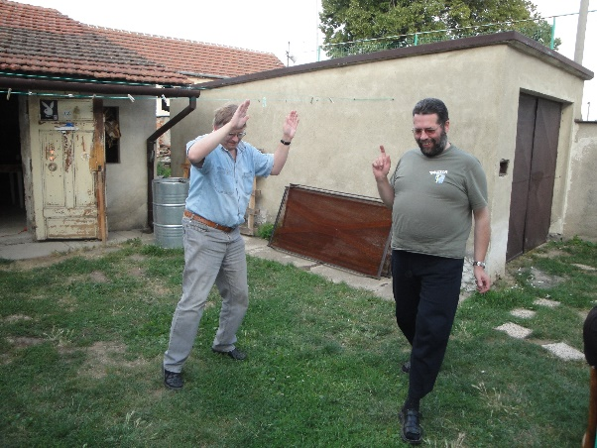

A že se tančilo, zpívalo a hodovalo, no tak to si pište.

Hluboko po půlnoci jsme se odporoučeli do předem připravených postýlek a spacáků s vědomím, že jsme si to maximálně užili. No a následující den po „odbourání“ a vyčepování bečky jsme se rozjeli do svých domovů.

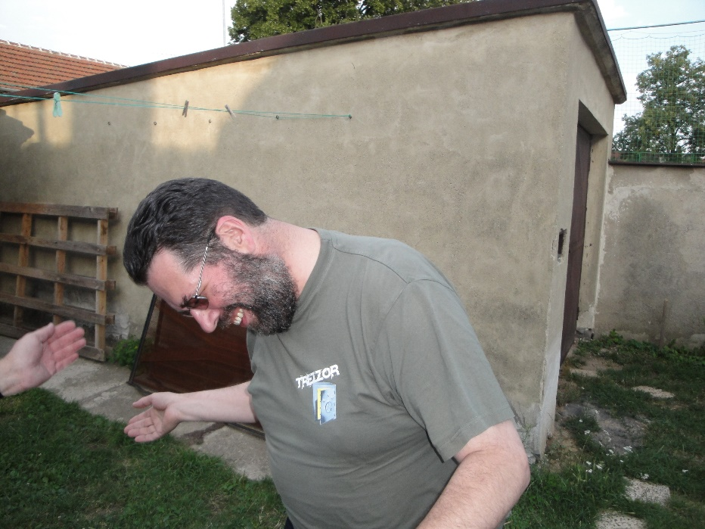

Ivan a Jarda T. již jsou 50 +

Rok 2014 byla velmi náročná doba. Většina oslavila 50 let. Je s podivem, že na základě statistiky se tohoto věku dožila většina z nás.
Ivan a Jarda – slavili 40 a tudíž je nasnadě, ABY TOTO „ZOPAKOVALI“ „po druhé.“ Jenže Jaroslav Teplý nebyl nějak „na frekvenci“ a pro Ivana to bylo velmi obtížné něco domlouvat.
Nicméně, Ivan to hodlal oslavit na velmi známém, a pro tento tým významném místě – Chata Hana Koněšín 25.
A tak se taky stalo. Ivan objednal a zaplatil chatu + pivo, J. Teplý a Dáša přivezli ve středu velké množství občerstvení. A bylo to. Pobyt v Koněšíně se v roce 2014 konal 18. – 23. 8. J. Drbálek zabezpečil „dostatečný počet limonad“. Chybou logistiky se stalo, že místo jednoho malého sudu byl doručen velký sud. …
Jak se ukázalo, tak chyba chyby byla vlastně přínos, jelikož vše se vypilo až do dna…
Nicméně, největší show gradovala ve středu, kdy přijel velký rybář F. Vejmělka. Oslava nabrala na obrátkách. Ivan chtěl chytat ryby, ale z toho sešlo. Osazenstvo muselo požádat o rozšířené ubytovací služby areál na Borovince. Mladší spoluoslavující (Picka st., Picka ml., Vejmělka F.) spali tam, ostatní na chatě různě poskládaní nahoře po ložnicích. F. Vejmělka výjimečně chytil dva candáty. A k tomu se váže následující příhoda.
Přesně po roce Ivan s Františkem chytali na pláži ryby. Již něco popili, a přišoural se nějaký jejich kolega. „Dobrý den, já bych se rád od Vás něco přiučil, vy jste tady ty velké vydry“. Vloni jsme se spolu vsadili, že, chytíte dva candáty… Ivan koukal, jak kdyby spadl z Marsu, F. Vejmělka nevěděl, o čem se hovoří. Pravda je ta, že František dva candáty chytil – menšího pustil a většího donesl, ze kterého připravil vynikající sushi…
Rok 2014 a i následující rok byl vůbec úspěšný z hlediska chytání ryb. Pečený kapr – kostra na víně a česneku, řízečky z marinovaného kapra na víně a oleji – všichni se jen olizovali….
Nicméně – středa, přijel J. Teplý s Dášou. Guláš – vynikající i další připravené občerstvení. Vynikající. Ale Jarda T. ani neřekl, že něco slavit bude, nebo že nic slavit nebude. Bohužel, autor si ze středečního večera nic moc nepamatuje.
Je to však problém, z roku 2014 Ivan nemá žádnou fotodokumentaci, takže pokud někdo fotil, ať fotky dodatečně dodá. …
Luboš Partl přijel dvakrát – v pondělí přijel pozdě, a už by nezapadl. A přijel ještě jednou. Ale přijel i náš gynekolog, Sláva Uhlíř, COŽ BYLO KVITOVÁNO S TÍM, ŽE ÚČAST BYLA 100%, což se často na takových to akcí nebývá.
Nicméně i čtvrteční výlet se vydařil – jediné, co se dochovalo – fotky z pivovaru…

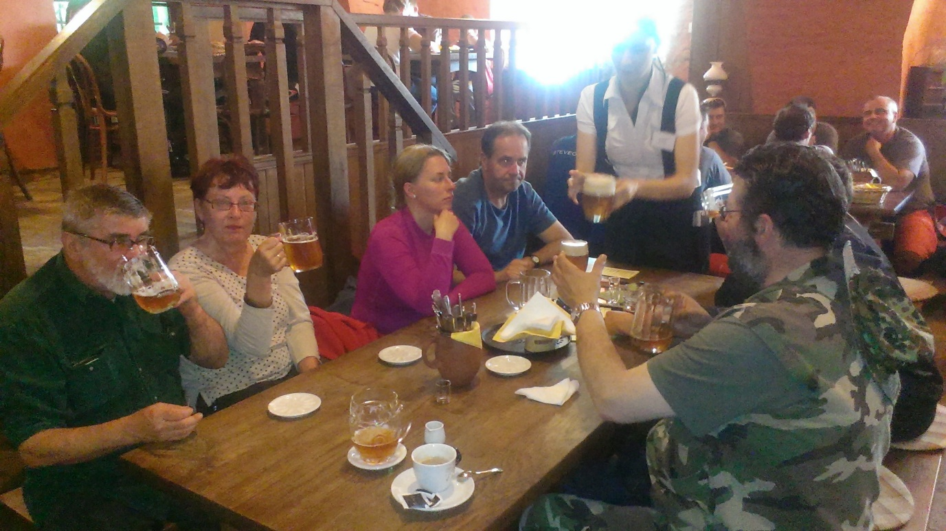
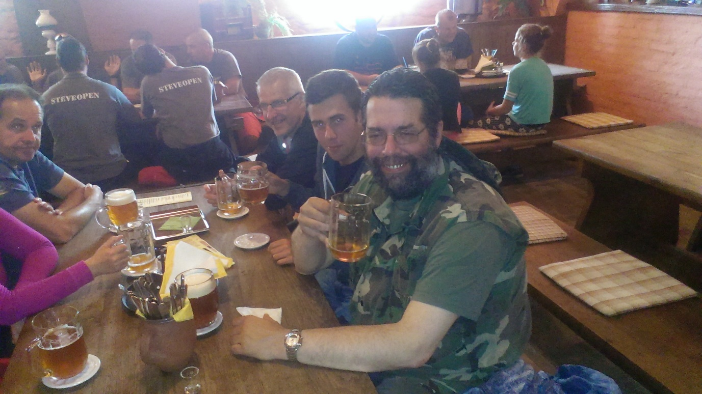
Nicméně, k 50tinám se vždy předávaly dary. Ale o tom si povíme na jiném místě kroniky, jelikož bude hodnocena i jejich originalita…

Miroslav a J. Drbálek – to nejlepší nakonec

A jak se říká, to nejlepší nakonec. … Během třech měsíců slavili 50 let – společná oslava M. Picka a J. Drbálek a v září toho roku páně 2015 taktéž F. Vejmělka. Všichni již byli tak trochu „unaveni“, na jeden rok toho bylo až moc. Ale co bude za 10 let, na to jsme všichni jen zvědavi, pokud se dožijeme „sedmých gum“ a budeme slavit vstup do důchodu….
Jaroslav D. a Mirek to pojali ve velkém. Pochopitelně, jako ostatní to měli na etapy, rodina, pak práce, a pak s přáteli….
A vzhledem k tomu, že to byla akce dvou, jeden musel být velitelem. A to byl v tomto případě J. Drbálek, M. Picka byl „pouze“ spoluinvestorem.
Akce byla dohodnuta na 4. a 5. 9. 2015. Pátek – začátek, oficiální část – předání darů, So – střízlivění, odpoledne a večer diskotéka. Ale autor textu musí napravit chybu – kde to bylo? J. Drbálek pronajal mezi Budišovem a Kundelovem sportovní areál s možností organizace ubytování a občerstvení v jednom. No to byl geniální nápad, jelikož možnost ubytování ve velmi pohodlných pokojích s možností relaxu pro děti, ohniště gril k dispozici, velká kuchyně atd. Čepování piva se ujala mladší část oslavenstva (a šlo jim to velmi dobře).
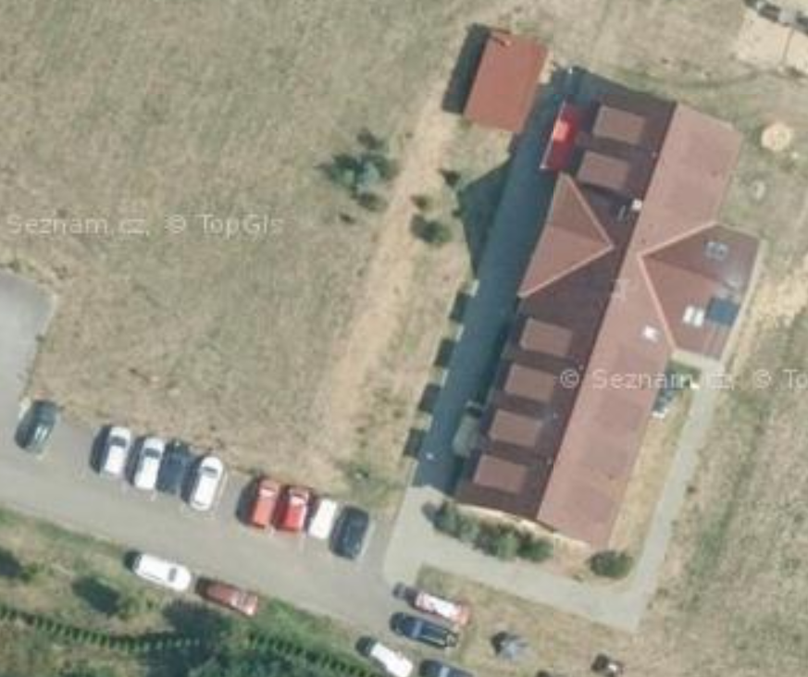
Bohužel v bujaré fotodokumentaci není fotka areálu, proto přinášíme aspoň situační foto z map.cz.
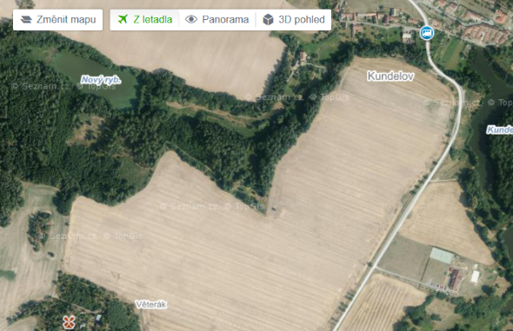

Takže takto areál vypadá ze vzduchu, bohužel 3D projekce chybí. Nicméně většina „oslavujících“ se sjela již v pátek. Akce formálně začala cca v 19:00, kdy již bylo něco upito a hlavním aktérům mohly být předány „hlavní ceny večera“

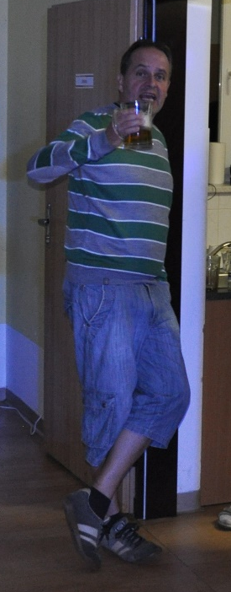
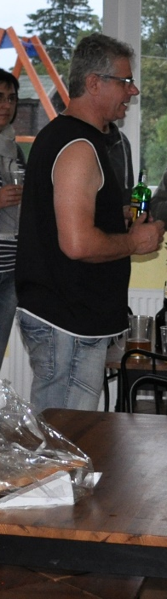

S J. Drbálkem to bylo složité, on nic nechtěl. Ale byly mu zakoupeny velmi vzácná DVD s jeho oblíbenými skupinami ACDC +1 (měl doplnit MP, ale též je již s udržením myšlenky….). Dle autora tohoto textu je nasnadě poznamenat, že jeden z velmi kuriózních dárků, které kdy byly předány, byl ten Mirečkův.
Dlouho bylo diskutováno, co Mirkovi koupit. Vše směřovalo na jeho velkou zálibu – pivo. Ale jeho žena nám podsunula, že pokud koupíme Mirkovi výčepní soupravu, tak se stěhuje… Ivan ji ubezpečil, že k pivu to opravdu nesměřuje.
I když ty nápady tady byly – Octoberfest atd. Takže Ivan vše vysvětlil a ubezpečil Ivu, že dárek od „spolukonzumentů“ se piva opravdu netýká.
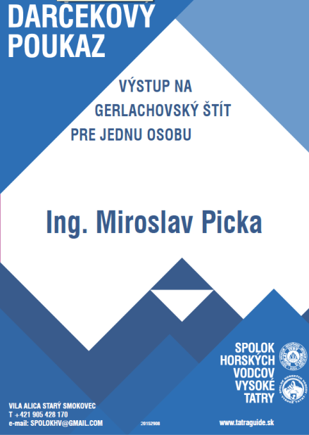
Nakonec Ivan se uvolil, že zorganizuje zážitek. A protože je Mirek z kolektivu fyzicky nejzdatnější, tak zorganizoval koupě certifikátu výstupu na Gerlach. Vůbec v tu dobu, měl hodně investováno v dárcích – pro F. Vejmělku sesle na ryby, klobouk a fajfku a nyní i v eurech tento výstup.
Přes velmi dlouhou a složitou korespondenci však poukaz byl zakoupen. A aby to nebylo tak jednoduché, tak před předáním musel složit zkoušku z fyzické přípravy. Po několika panácích musel najednou předvést k smíchu publika 50 dřepů. S „vypětím“ sil to však absolvoval a dar byl předán – zde je jeho scan. Platí celý rok. A Mirek se rozhodl, že to uskuteční, že není padesátiletá sračka. A opravdu, se synem Markem Pickou to dali, svůj výkon potvrdili SMS ze dne 11.7.2016 08:50 – Pokud jim můžeme věřit, musí doložit fotografii.
A je to tu, fotografie je zde. Mireček nás nezklamal, opravdu to dal. Vždyť to by byla ostuda, aby takový horal jako je Mirek to vzdal….(dodat foto mirečku).
No a pak se rozjela zábava. Pečené maso, pivo, tvrdý, no to byla jedna báseň. Vzhledem k tomu, že areál je umístěn v polích, „mohli jsme hovořit a zpívat velmi hlasitě“. A toho jsme všichni pochopitelně využili. Ten zpěv, po půlnoci to byl spíše řev….

F. Vejmělka 50

I náš souputník F. Vejmělka se dočkal. On svých 50, let pojal tábornicky a nedaleko Třebíče v lese uspořádal oslavu, týden po Koněšíně.
Ivan byl pověřen výběrem dárků. Takže bylo zakoupeno v Mělníku v rybářské prodejně Na soutoku velká rybářská sesle, kožený klobouk a dýmka.
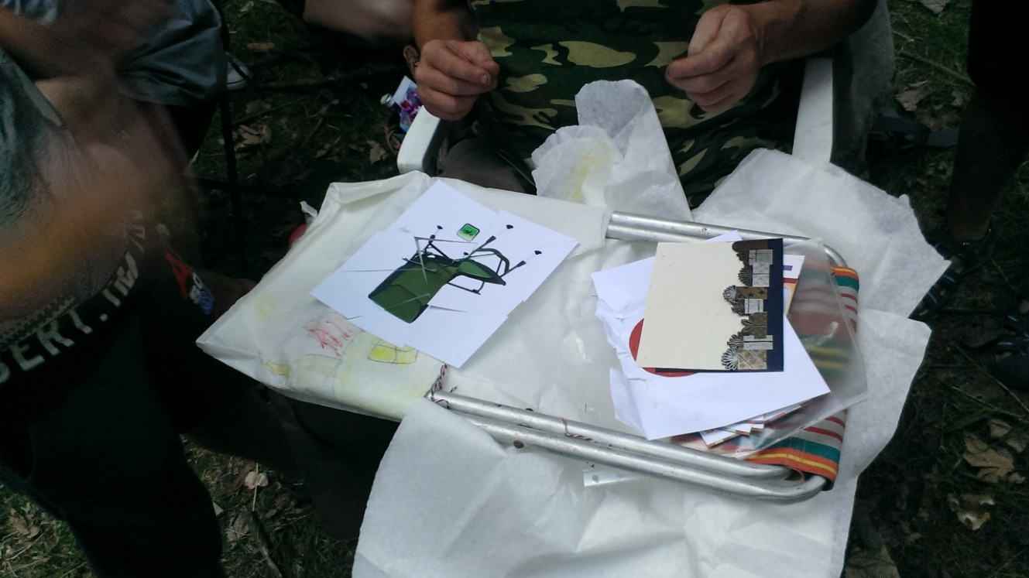
Aby si to oslavenec „zasloužil“, nejdříve si musel poskládat obrázek židle. A když si jej po nekonečných radách spolu oslavenců složil, tak si ji musel najít v lese. Ten transport, na to v životě nezapomeneme, jelikož velký balík ve vánočním papíře byl transportován na ramenou do třebíčské divočiny, cca 2 km od Mirečkova domu na Lubí.

Hoši celý den připravovali táborový guláš – byl vynikající. Pro velké ježek, pro malé pochopitelně ZON z Fanoušovy manufaktury. „Rozumní lidé“ ukončili svoji účast kolem půlnoci, odešli za svitu úplňku – nádherná noc. Jistí přátelé přespali v Třebíči a odjeli domů.
Ano, je to k nevíře, ale během 1 měsíce byly troje padesátiny – začal to Ivan s J. Teplým, pak následoval F. Vejmělka a končili Mireček s J. Drbálkem. To nám pochcípalo mozkových buněk….

Dárky
Jak již to bývá, k významnému jubileu se dávají dárky. Takže zde uvádíme přehled nejoriginálnějších dárků:
Jeníček: uniforma
Ivan: kamera do auta
Franta: Sesle, klobouk a dýmka míru
Mireček: Zážitkový poukaz pro výstup na Gerlach
Jaroslav D.: Specielní album tvrdého rocku
Ostatní: Láhve alkoholu velkého objemu a exkluzivní kvality
Komise se shodla, že z hlediska originality je dáreček pro Mirka – poukaz byl zakoupen poprvé v našem kolektivu……

80 let – Žofie Špačková a paní Nesládková

80 let Žofie Špačková

Jak ten čas plynul, maminka našeho Jeníka paní Žofie Špačková se dožila 80 let. A to zrovna v jubilejním roce 2000. Vůbec v jejím datu narození byly „samé dvojky“ – narodila se totiž 20. 2. 1920. V době, kdy se blížilo její jubileum, byl její syn Jenda v Českých Budějovicích v tzv. „noviciátu“ u petrinů (o tom jsme již pojednali v kapitole 2.1.1 „Studium, promoce, kněžské svěcení – primice“). A pro neznalé situace – takový noviciát, to je skoro jako na vojně, to není žádný holubník. A tak měl Jan obavy, jestli se vůbec na maminčiny narozeniny dostane domů…
Všechno dobře dopadlo. Jeho „šéf“ – novicmistr P. Julián Veškrna (tzv. „prezidentův strejc“ – jeho neteří byla Dagmar Veškrnová-Havlová) Jendu velice rád pustil na týden domů do Třebíče. A tak Jeník jel. Maminka měla z jeho příjezdu velikou radost, vždyť ho od vánoc 1999 neviděla! Nejprve bylo potřeba všechno připravit, neboť paní Špačková již měla problémy s pohybem, takže nikam nedošla. A tak Jeník v nedalekém Kauflandu Třebíč nakupoval všechny možné potraviny, pochutiny a nápoje alko i nealko. Na tomto místě musíme zdůraznit, že originální specialitou paní Špačkové byly tzv. „šámrole“ – jinak řečeno trubičky nebo kremrole. Ale ty byly!
Maminka Špačková pekla tyto šámrolky pro blízké i vzdálené okolí, objednávky často nebraly konce. A tak pochopitelně napekla velké množství výše uvedených šámrolí na oslavu svých osmdesátin. Jeník byl také zapojen – musel válet lístkové těsto a šlehat velké množství sněhu jakožto náplně do šámrolí. A dalšího jídla bylo až až. Maminčiny kamarádky ji doslova zanesly masem, kuřaty, ovocem, zeleninou a dalšími „ingrediencemi“.

Na tomto místě musíme zmínit, že mezi mnoha gratulanty byli i naši hrdinové této kroniky. Přišel Ivan, Mireček s manželkou a juniorem Marečkem (tehdy šestiletým), Jarda Drbálek i Jarda Teplý. Zkrátka a dobře – veselá nálada nebrala konce. Paní Špačková oplývala svým nezaměnitelným humorem, a tak jsme – řečeno slovy básníka – „jedli, pili, hodovali, žrali ze všech hrdel, až jim na to nestačila jejich vlastní pr**l“. Vše bylo důstojně zakončeno v námi již zmíněné a oblíbené restauraci ATOM („čepujeme Gambrinus dvanáctku“ ).

Jeníček pak také musel odjet zpátky do Českých Budějovic, aby tam v noviciátu pokračoval ve studiu. Ale ta radost, kterou prožil se svou maminkou a svými kamarády, ještě dlouho, předlouho zůstávala v jeho mysli a srdci…(viz zde)

80 let paní Nesládková

Inu, tak čas běží, člověk se dvakrát otočí a je to tu. Je to k neuvěření, ale je to tak. Mamka Eva Nesládková slaví 80 let, a to 27. 9. 2010 - ani na to nevypadá – podívejte se v jaké je jak psychické, tak i fyzické kondici. Nu což velké životní zkušenosti a hlavně má motto
„i za tátu musím ten důchod vybrat“. Má ráda víno a becherovku, takže pravidelně roztahuje rozumně cévy a je to vidět. I v době psaní této kroniky, v 86 letech zvládla „levou zadní“ velkou rekonstrukci zadního traktu domu – Ivan podepisoval jen ty faktury.

Ale jednou je 80 let a to se oslaví(lo). Byl tajně domluven termín, na který se sjeli všichni rodina (děcka z Brna) a naše zdravé jádro kolektivu, včetně Jendy Špačka. Bylo připraveno jako obvyklé občerstvení, víno i pivo bylo v dostatečném množství.

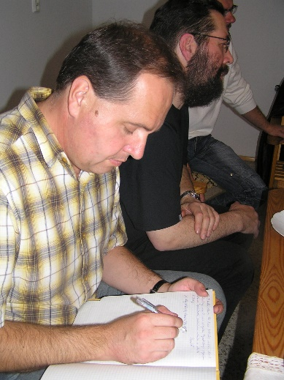
Jako gratulant a hlavní řečník – no kdo jiný než náš farář. Po formálním úvodu následoval zápis do žluté „kroniky“, s mamkou jsme poseděli a večer zašli do hospůdky Bílý dům, kde jsme vše pořádně „zhodnotili“. Jeník pak odjel v úterý ráno a všichni ostatní následující den? Jo, to kdyby jsme dneska věděli….
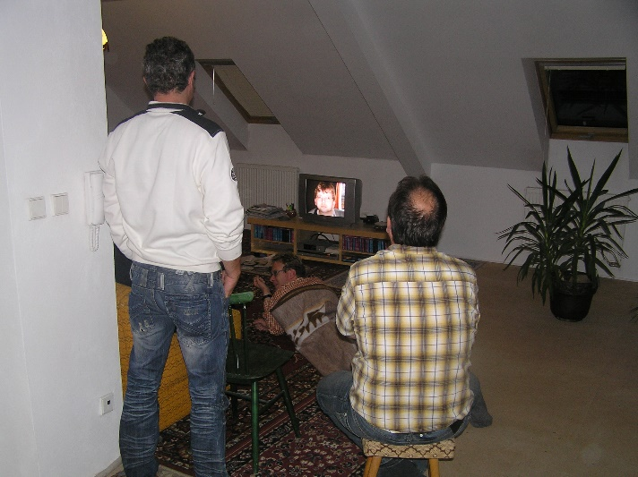
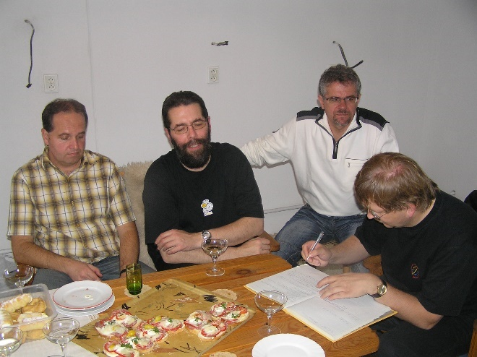
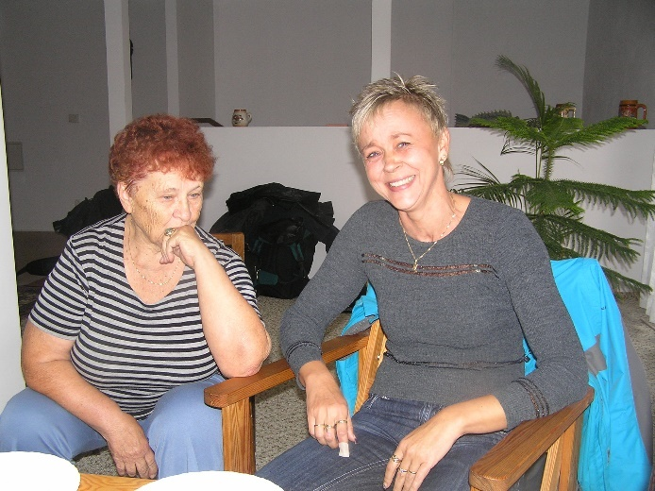
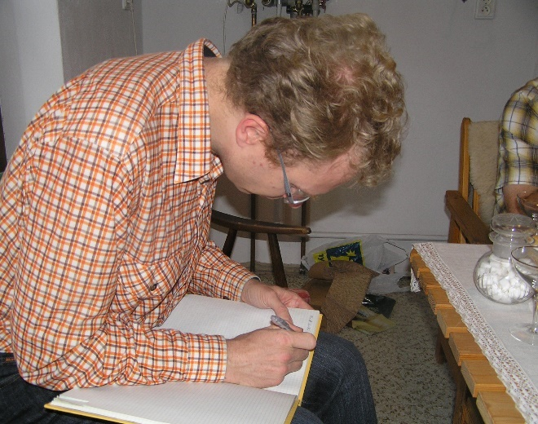
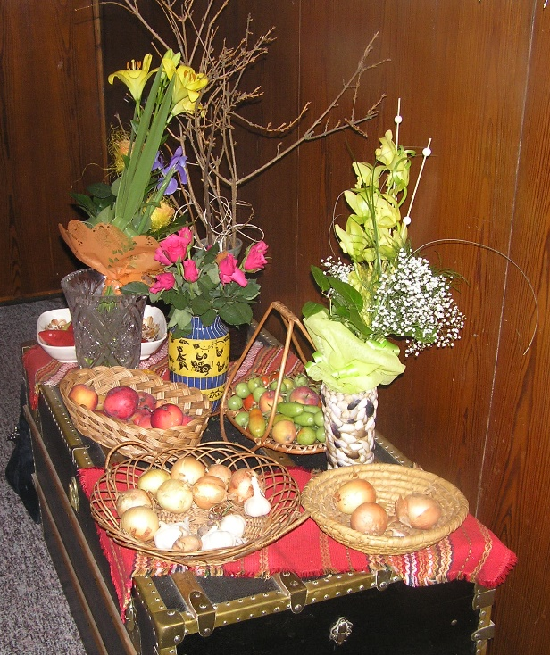

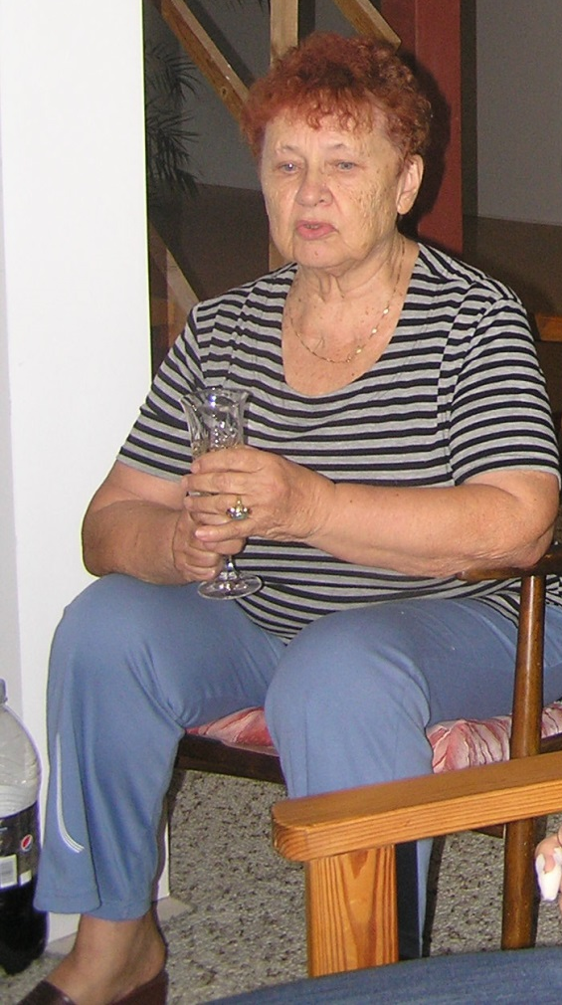
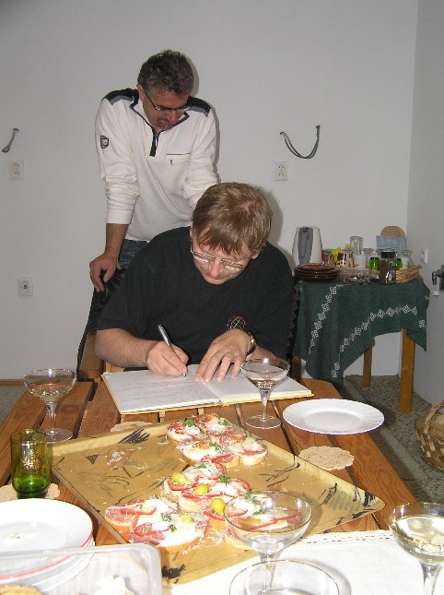

A tady je video z narozenin – sestříhanou a velmi pěkně upravenou verzi si můžete prohlédnout zde….

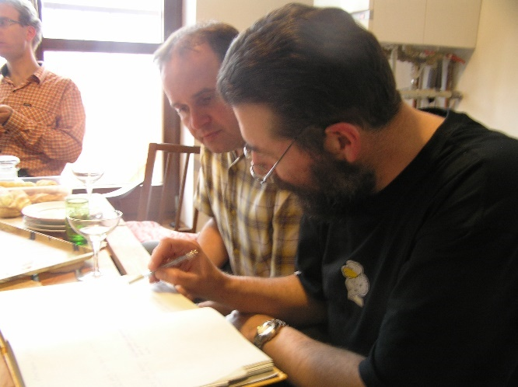

Památka zesnulým

Tak a jsme v kapitole, které se první autor textu velmi vyhýbal, ale musí být o tom psáno, jelikož bude to vyprávění o vážných věcech. I ve staré kronice je kapitola s vážným podtextem – je to kapitola čtvrtá: Listopad 1989. Ale tady to všechno dobře dopadlo.
V této kapitole zasáhne do života našich hrdinů smrt těch nejbližších. Nyní každý, kdo si to prožil, si uvědomil, že již nemá krytá záda, naopak, on teď bude muset krýt záda někomu druhému, a co navíc s přibývajícími léty se uvědomujeme, že se „začíná kácet v našem lese“.
Každý, komu zemřel nějaký blízký, si uvědomil, že ten prapor života musí nést sám a poponést ho dál.
Bohužel čas se rozdělí na dvě etapy – s ním a bez něho. Zbudou jen fota, diapozitivy, videa, vzpomínky. To zlé se časem vytratí, vzpomíná se jen na to dobré. A i po téměř dvaceti letech naše skupina prokázala akceschopnost a životaschopnost se přenést přes dramatické okamžiky. A zase jsme se viděli a vzájemně jsme se podpořili. Při těchto okamžicích můžeme tvrditi, že …..pokud si nepomůžeme a nebudeme si navzájem pomáhat, tak taky můžeme v tom „ostrově bytí“ v moři rádoby kapitalismu s lidskou tváří zůstat zcela sami s „velkými“ výdělky, statky, movitostmi, popř. nemovitostmi zcela sami..“
A tady se prokázalo kouzlo a i síla této skupiny. Všichni stáli při těch, koho potkala tato událost – smrt blízké osoby. Všichni věděli, že nejsou sami a mohou se navzájem podpořit, i třeba jen útěchou nebo tím, že mám „někoho v záloze“.

Žofie Špačková

Paní Špačková – zpráva přišla naprosto nečekaně. Najednou byla obálka a tam parte…
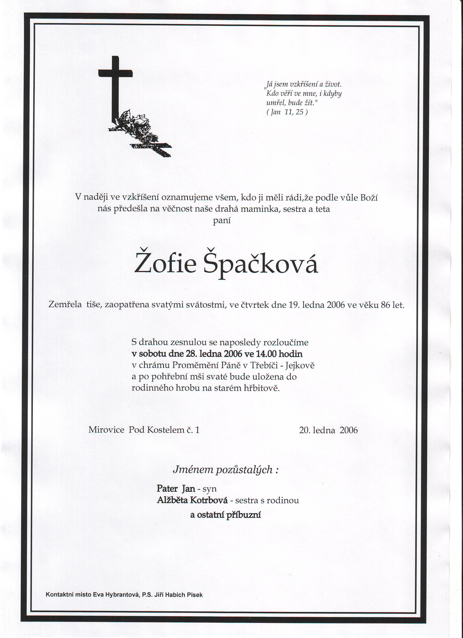

Pohřeb se odehrál v Třebíči. Byla mše v kapucínském kostele Proměnění Páně na Jejkově, což byla rodná farnost paní Špačkové a Jana.
Jak jinak, celý obřad vedl Jenda. Všichni, co jsme zde byli, jsme nepochopili, že se mu ani jednou nezatřepal hlas, vše probíhalo „jako obvykle“ při jakémkoli jiném pohřbu. Na přítomné pak zapůsobil i krátký obřad na hřbitově (všichni se snažili obřad co nejvíce zkrátit, zejména vůči muzikantům, jelikož mrzlo, až praštělo).
Nejvíce zapůsobil konec Jeníkovy promluvy …a poskytneme mamince tu poslední službu, pohřbíme ji…“ Všichni byli hodně naměkko. S Jendou jsme si podali ruce, a pak zašli do nejbližší restaurace. S Jendou jsme se pak neviděli, jelikož pak to byla již akce jen Jendova a jeho rodiny…

Ivan Nesládek – otec

Ano bohužel, je to tak. Ivanův taťka již není mezi námi od 8. 3. 2001.

To byl v podstatě pro kamarády jeden z „mužských vzorů“ a vždy tlumil určité vášně, které během našeho bytí vznikaly.
Táta Ivan prožil sice složitý, ale nádherný život. Zažil podnikání za první republiky, kdy vedl společně se svým tatínkem F. Nesládkem drogerii. Tomu zůstal věrný až do svého důchodu.
Připravil se svoji manželkou nádherné dětství jak pro Ivanu, tak posléze i Ivana. Zejména ZÁŽITKŮ Z CHATY NA Vranovské přehradě, no to by bylo na další kroniku. Ivan sice nejezdil na pionýrské tábory, ale jezdil na Vranov. Ivan byl synem předsedy osadního výboru Osady věrných, takže tam kde byl Ivan, tam se nic stát nemohlo. Někdy však nápady tomu neodpovídaly… Těch zážitků, no to by bylo na další kroniku. A na první chatě? Ta dodnes stojí na Kopaninkách – to zase byla „doména“ Ivany.
Táta Ivan byl srdnatý bojovník, a když vrátili Nesládkům barák, začali jsme ho opravovat. A jak se psalo, občas jsme propotili montérky. Zejména plot k Němcovým – to byl „porod“ a taťka nám pomáhal míchat maltu, vozil kotouče. Omítali jsme, my inženýři chemie, obě dvě strany. A ta omítka drží dodnes. Musíme si však i tátu připomenout při další stavební akci – dělali jsme Ivan ml., Mirek a J. Teplý propojku kanalizace směrem od čísla 25 přes nás k sousedům Němcovým - to byla taktéž stavba a drží to dodnes, přežilo to obě dvě rekonstrukce – a shodou okolností to byl srpen 1998. A co legrace jsme s ním zažili na rybách, na houbách…
Bohužel, již v této době táta Ivan začal bojovat se zhoubnou chorobou, které vzdoroval až do roku 2001. Druhou velmi vážnou operaci již nepřežil, bohužel měl smůlu, dostal plicní embolii, kterou již nebyl schopen zvládnout…. Autor těchto řádků naprosto souhlasí s eutanázií v těchto případech. Posledních 14 dní, to bylo peklo a nápor na psychiku. I když není věřící, věří v Boží spravedlnost, co Bůh činí , to dobře činí.
Musí smeknout před lékaři a sestřičkami ve Fakultní nemocnici Brno, protože zápasili o život do poslední šance, kdy by mohlo dojít k obratu. Ale stalo se. Byl to šok, ale život musí jít dál. Pohřeb zařídili Ivan s Ivanou, oporou v tomto byla maminka Rudy Musila, které veškeré úřední náležitosti ohlídala.
A zde se projevili všichni jak v tom dobrém tak zlém. Tzv. „rodina“ se nejdříve zajímala, jak to bude se zahradou, barákem atd…Vůbec se nezeptali, jestli máme na chleba. Jen přátelé pomohli rodině – podrželi je psychicky, tak i finančně. Ivan však okamžitě veškeré půjčené finance do koruny vrátil ve slíbeném termínu.
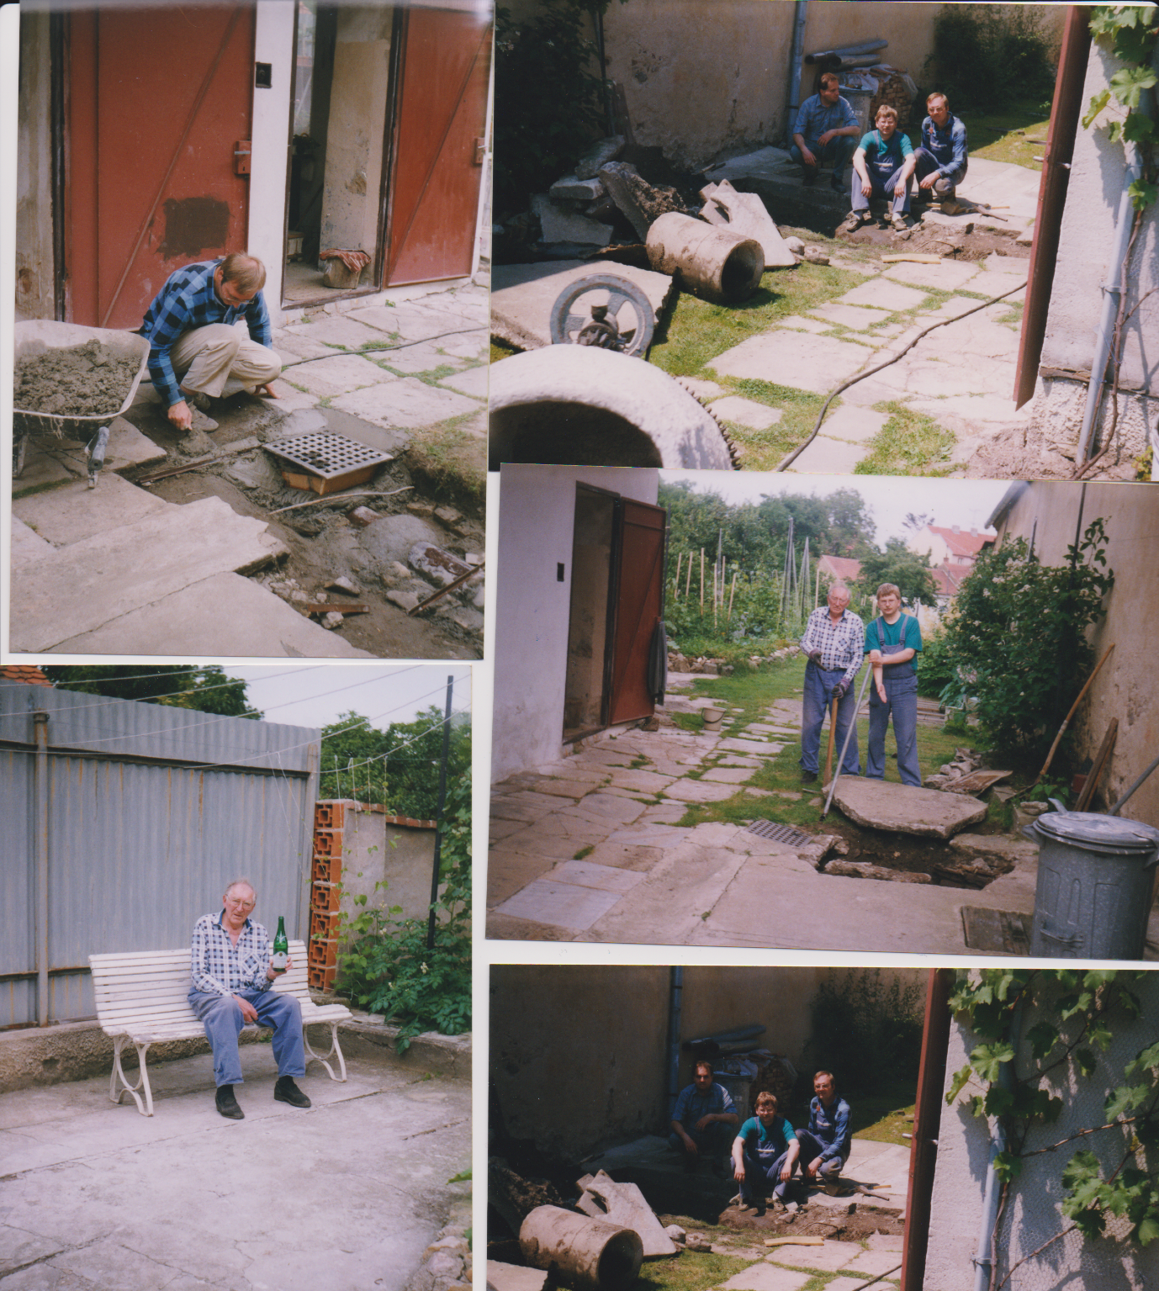
Pohřeb se konal čtrnáct dní na to, tenkrát J. Špaček, musel požádat o vycházku u bratří petrinů (naštěstí bydlel tehdy v klášteře v Brně), kterou dostal. Obřad se konal v brněnském krematoriu. Obřad byl krátký, ale velmi důstojný.
Pochopitelně, nechyběl i oběd. Ten se odehrál v hotelu Austerlitz, který je kousek od mostu na Poříčí, objednali jsme horní salonek. Tento hotel – je spjat se všemi závažnými i veselými událostmi v rodině od této doby tady se slavila promoce jak Zuzky, tak Davida….A že jsme to analyzovali, to stálo za to….
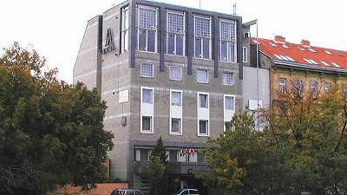
Rozloučení však mělo další dějství, táta si přál rozprach, což jsme mu dopřáli. Ten se konal v květnu na obřadní loučce Ústředního hřbitova v Brně v květnu téhož roku. A zase jsme se všichni sešli a s taťkou jsme se všichni rozloučili….
Hotel Austerlitz Brno

Dodejme, že se táta Ivan dožil 78 let v plném jak psychickém, tak fyzickém zdraví.
Pochopitelně, jsme to vše patřičně zhodnotili a shodli jsme se, že pokud bude obřad „rozptyl“ takto důstojný, tak to chceme… Bohužel, jak jsme se mýlili…

PhDr. Jaroslav Hladký

Tak a jak to napsat?!
Výše uvedené události byly „přirozeným“ chodem života – děti se vždy (lépe řečeno by se měly) dívat do hrobu svých rodičů. Nemělo by to být naopak. Ale bohužel, je to život. I mamka Nesládková, která se dožila této „události“ to brala jako „křivdu“ svého osudu, vždyť věk nad 60+ není dnes věk pro „odchod ke Svatému Petrovi“. Máma Nesládková, když ta zpráva dolehla „natvrdo“ – to není spravedlivé, proč tam neležím já?!
Ale stalo se. Jarda poslední dva roky bojoval s velmi vážnou poruchou svého organismu. Bohužel, když mu operovali druhý kyčelní kloub, dostal zlatého stafylokoka - tuto infekci již nebyl schopen vzhledem ke svému stavu překonat. To že „odešel“ na věčnost v „naprosté pohodě“ bylo zásluhou sestry Ivana Ivany, která věnovala veškerý svůj, v té době již „důchovcovský“ čas, svému muži. 8-12 hodin denně v nemocnici, kdo by to vydržel, to je obdivuhodný výkon.

Byli spolu téměř 43 let – prožili nádherný život, mají dvě skvělé děti, které již dnes dokazují čest svému jménu – již poponesli tu pomyslnou vlajku života o hodný kus dál. Ale připomeňme si Jardu, jak jsme ho všichni znali – tak jak jezdil na Koněšíny, i když u stánku musel míst své křeslo…
.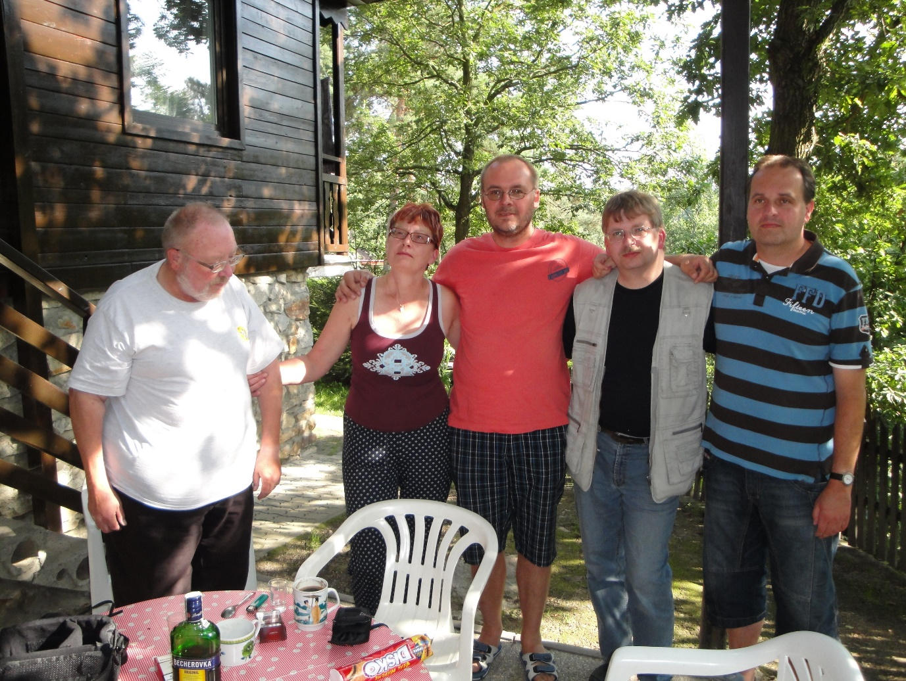

Takto si Jardu pamatujeme všichni – usměvavého, plného vědomostí a diskuse… Z této události jsme slyšeli hlášku, která zlidověla – A zase přijeli Ti faráři…podrobnosti jinde.
Diskuse s J. Hladkým byly vždy na velké úrovni a všichni „odposlouchatelé“ na chatách vždy měli našpicované uši, o čem se vedou vědecko-náboženské diskuse…
Jardovo srdce bohužel dotlouklo 21. 11. 2013. Poslední dva roky více méně strávil po různých nemocnicích. Všichni jsme cítili, že to spěje ke konci. Paradoxem bylo, když Ivan navštívil v Mor. Budějovicích hrob jeho matky, prosil jí – „buď tomu klukovi pomoz nebo ho přivolej k sobě“. Bohužel, byla to ta druhá možnost…
A bylo to tu. A co s tím? Iva na 2 týdny vypnula mobil, jelikož jí nezavolali k aktu opuštění života a hodně dlouhou dobu to musela strávit. A našel se zde přítel, který se vynořil z hlubin Kamenné kolonie (barák naproti ulice) – přítel Olinek Prachař, který jí pomohl se přenést přes tuto záležitost tak, jak bychom to ani nečekali – „Byly to kalamajky a bigbít života - dívej se dopředu a ne dozadu, co bylo to bylo, a to nezměníš, teď jsem zde a žiješ, to co žiješ ….“
Ale museli jsme zorganizovat rozloučení. Všichni jsme se shodli na rozptylu. Bohužel, museli jsme si počkat až na duben příštího roku, kdy začala „sezóna“ rozptylů.
Akce začala v Po 28. 4. 2014 (tady chybí ta cihla či trám – nevíme to jistě). Sjeli jsme se do Brna na akci – ta byla jako obvykle u Mamuta a byli jsme tentokrát první v počtu vypitých piv - Jardu jsme tam zalili.
Následující den ráno – přijela ostravská rodina – ta sama se zajímala, jak to vlastně je, „rodina“ z jižní Moravy (kam se přiženil David) POSLALA JEN kondolenci ještě s „vadným“ jménem Ivany... Každý čekal, že se pohřbu zúčastní i celá Davidova rodina, ale to se nestalo.
Obřad začal návštěvou kolumbária, kde jsme dostali „ponaučení“ jak se máme chovat. Údajně jsme hovořili více než bylo vhodné…
Pak jsme se všichni přemístili k rozptylové loučce a čekali jsme na „důstojný“ obřad. 50% bylo poučování, že nesmíme stoupat na loučku, kam smíme/nesmíme stoupat… kam smíme pokládat svíčky, květiny, atd. Vrcholem bylo, když jedna z „důstojných dam“ začala recitovat stupidní báseň o sedmikráskách a do toho povídání začala hrát neobjednaná skladba W. A. Mozarta „Princi můj maličký spi“.
Iva to již nevydržela a prohlásila: „Hoši, to je Adéla ještě nevečeřela – to Jarda přímo nesnášel…“ Tato replika po dobu 30 s nebyla pochopena, ale pak obřad byl zakončen explozí smíchu všech zúčastněných – byla to řetězová reakce, která začala Jendou a Ivanem, posléze se přidali všichni. Rodina to pak zalila v „Bažině“, my s Honzíkem jsme to „zhodnotili“ v restauraci Bílý dům v Mor. Budějovicích – Jenda odjížděl v úterý ráno… Pokud to Jarda sledoval z ptačí perspektivy, musel se nám smát za zády do očí…
Jenda prodělal touto událostí životní srovnání „svých“ pohřbů a tuto repliku pak náležitě „prodal“ na vikariátní konferenci, kde mu to nikdo ani nechtěl věřit, že je tak něco hrozného za tak spoustu peněz vůbec možné… Iva objednala hudbu, kterou nedostala, ostatky si nevysypala sama atd…

V Česku je hezky

Společné výlety – to je naše doména, na rozdíl od prvního díla Kroniky nevznikl již žádný „projekt“ na zahraniční cestu, ale jak jsme psali na jiném místě, v Česku je hezky. Jen krátce zmíníme, že někteří naší hrdinové navštívili zahraničí, většinou služebně (obvyklé státy EU), jedinou výjimku tvořil Jenda, který na přelomu srpna a září 2009 navštívil spolu se svou „ředitelkou protokolu z Mirovic“ paní Boženou Bílou malé městečko Novato (má asi 40 000 obyvatel), 30 km severně od San Franciska v Kalifornii. Po návratu z Ameriky prohlásil: San Francisko Tě ohromí, ale Vysočina Tě dojme…“
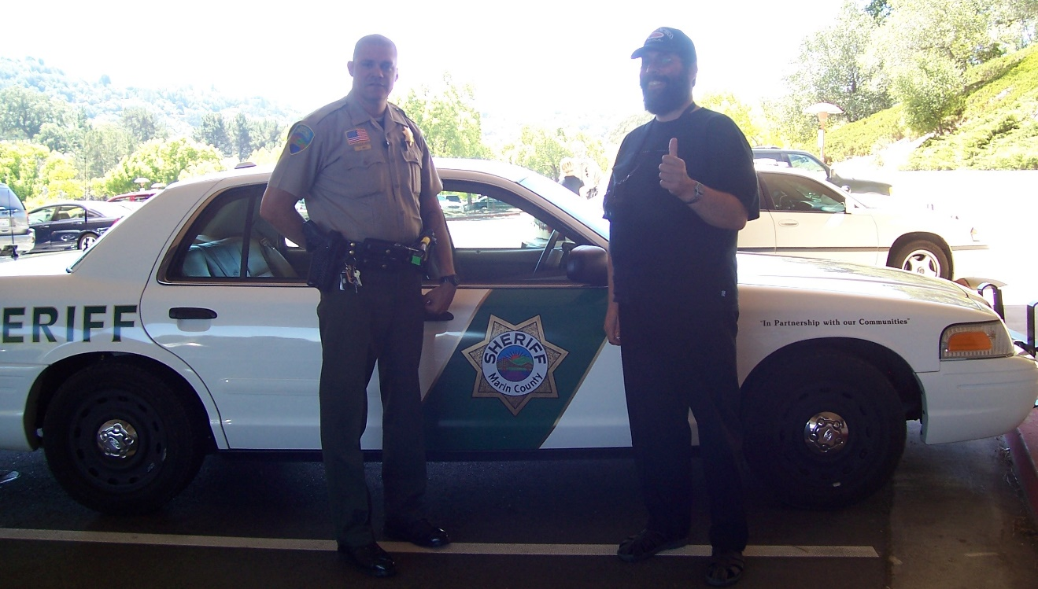
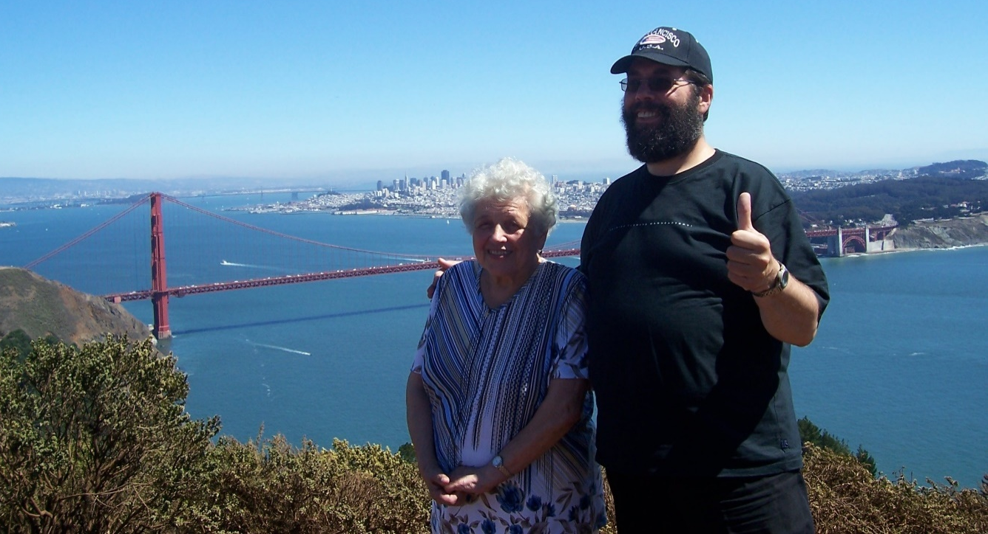

Mirovice 2007 – zde je Jendův kraj
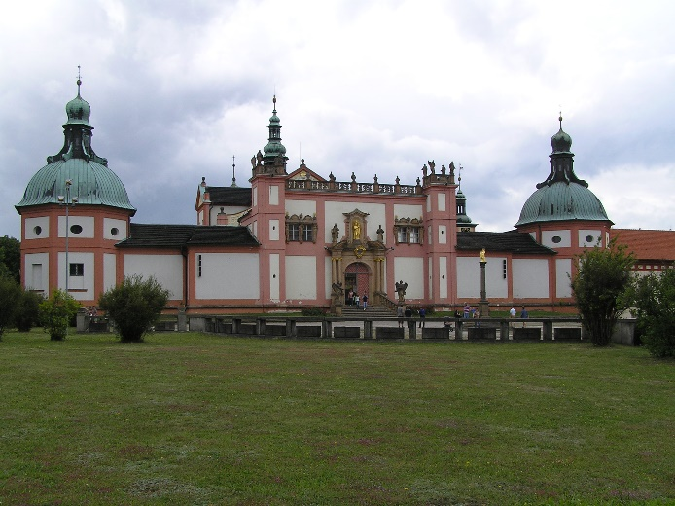
Jeník nám chtěl ukázat kraj, své první samostatné farnosti – své „první lásky“ Sraz byl naplánován na dny 26. - 29. 7.2007. Hlavní základnou byl penzion v Kožlí u Orlíka nad Vltavou. Jenda naplánoval na pátek návštěvy kostelů své farnosti (Pohoří, Stražiště a Zalužany), ale také okolních kostelů – Maková Hora a především nejslavnější české poutní místo – Svatá Hora u Příbrami. Cestou zpátky jsme se večer stavili na hrázi přehrady Orlík.

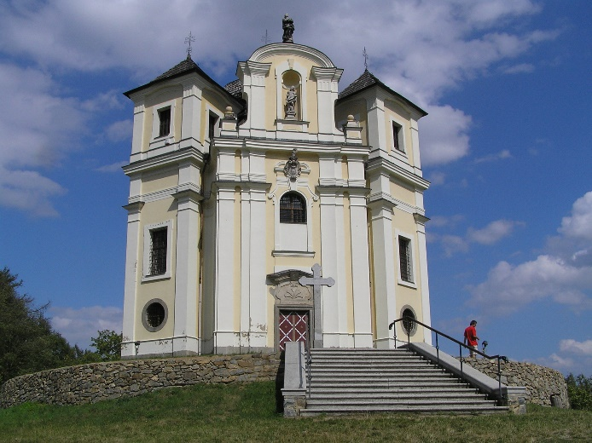
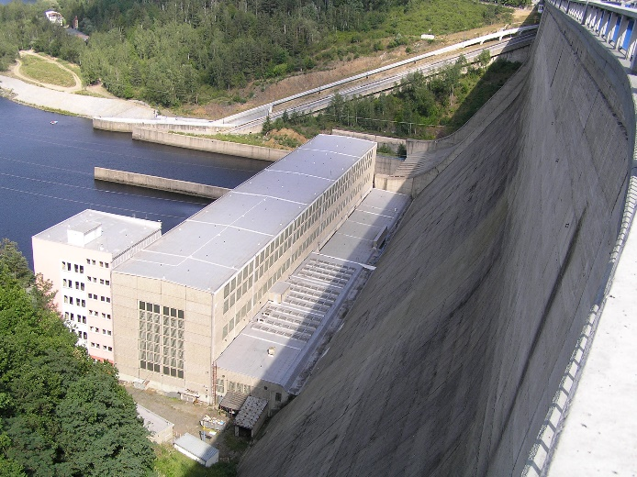

V sobotu jsme si prohlédli hrad Orlík a následně udělali výlet lodí z Orlíku na Zvíkov.
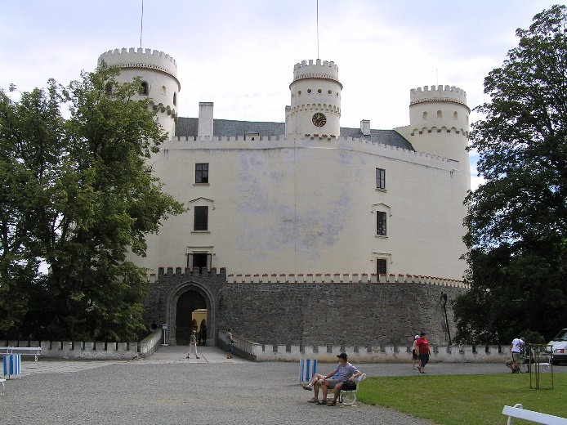
V neděli dopoledne jsme navštívili farní kostel Svatého Klimenta v Mirovicích – hlavní Jendův „stan“, kde jsme byli účastni na mši svaté.
Sluší se dodat, že jsme v Kožlí byli velmi příjemně přijati, k čemuž se váže následující příhoda. Pana faráře si velmi vážili, což doložila paní majitelka penzionu svým výrokem:
My tady nejsme žádní helvíti !!!
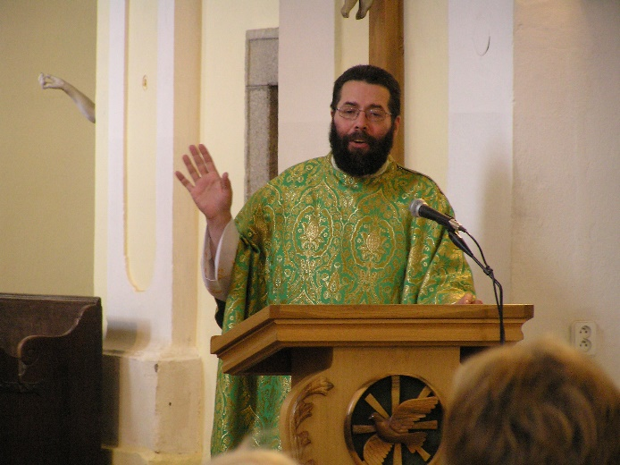
Slyšeli Jsme slovo Boží.
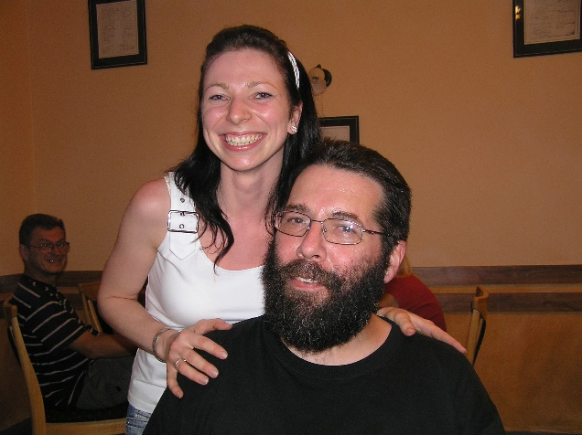
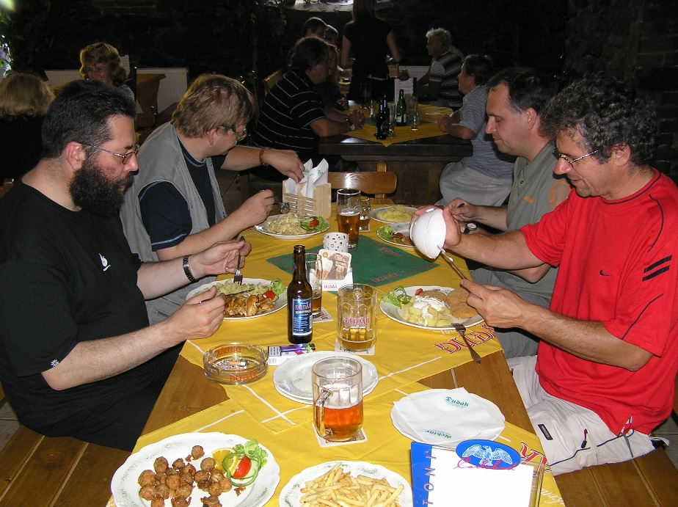

Ubytovna Koněšín – své pivo není někdy výhodou

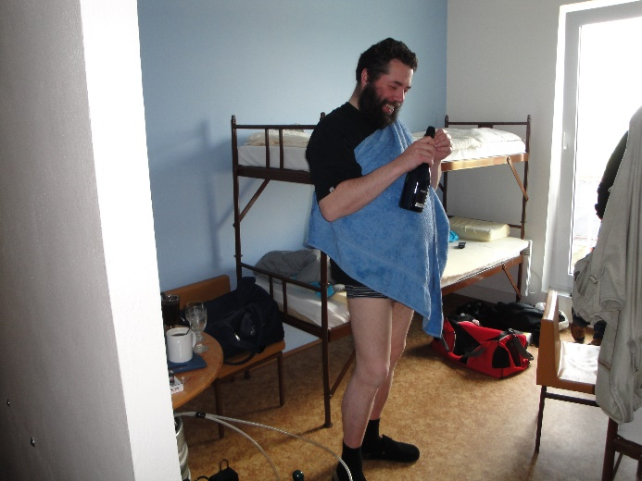
Toto velmi bouřlivé setkání proběhlo místo plánové chaty v Koněšíně – majitelka paní Plíšková prováděla nátěry. Bohužel měli jsme již objednanou bečku, tak co teď. Jarda Drbálka napadlo – no tak zkusme ubytovnu Koněšín. Měli volno, takže jsme neváhali. Ale organizačně jsme to nezvládli, jelikož jsme si nosili vlastní pivo do místní hospody - no to bylo přece „na přes držku“ -. Ale vzhledem k tomu, že jsme měli s sebou velmi dobrého muzikanta J. Teplého, naštěstí všechno dobře dopadlo a spát jsme šli až v 06:00 ráno.
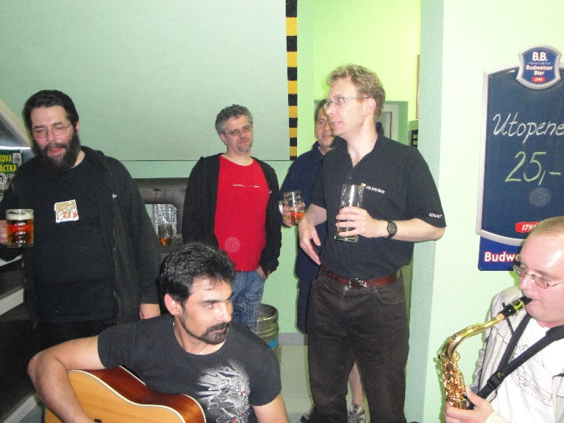

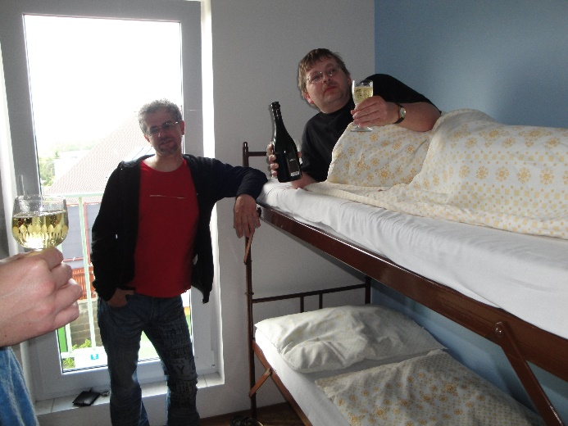
Fotky tzv. bez komentáře !!!

Pozďatín I – ať žije ISO …
Pozďatín – je hezká vesnička, nedaleko nádraží Studenec, které je sídlem Jaroslava Drbálka. Každý leden Ivan s Jaroslavem D. museli jeho firmu připravit na interní a ostrý audit systému kvality. No a z tohoto se stala velmi pravidelná akce – jelikož Ivan byl spoluautorem systému kvality – tak každý rok fungoval jako konzultant. A tak po obvykle pátek a sobota, v So odpoledne se přidal Miroslav P. a skončili jsme v místní paluši U Radka. Toto v podstatě funguje od roku 2000, kdy J. Drbálek získal prvně certifikát systému kvality.
Občas přijeli i Dáša s Jardou Teplým.

Únor – Brno I
Každý rok má nějaký začátek. Zejména Silvestr roku uplynuvšího a 1. leden – zvaný „Nový rok“ roku následujícího. Pro nás „1. leden“ je ovšem poněkud pohyblivé datum v únoru, podle možností našeho faráře. Zpravidla to bývá v druhé polovině února. Této akce se účastníme pravidelně, ale bohužel dneska už nevíme, kdy se tato bohulibá tradice zrodila. Určitě to však bylo ještě za života Jardy Hladkého a také v období, kdy Honzík začal působit v Mirovicích – to jest s vysokou pravděpodobností tyto brněnské akce započaly únorem 2005. Ruku do ohně za to pro jistotu nedáme.
Program bývá standardní: Honzík přijíždí do Moravských Budějovic během pátečního odpoledne, vykouří 1 – 2 cigarety s paní Nesládkovou (!). Zde zanechá svoje „přibližovadlo“ a s Ivanem pokračují do Třebíče, kde nalodí Miroslava a Frantu Vejmělku. Jako poslední je mezizastávka v Pozďatíně, kde naloží Jardu Drbálka. I když – na rozdíl od Jeníkovy Fabie – jedeme Ivanovou bezesporu pohodlnější a větší Octavií Combi, vypadá to tak, jako výprava na severní pól. Jsme tam jak ty sardinky, vyjma nejmohutnějšího člena naší výpravy (faráře Jana), který zaujímá místo velitele vozu.
Příjezd do Brna bývá odvislý od stavu naší „nej super“ dálnice D 1. Není-li až tak velká kolona vozidel, příjíždíváme do Brna asi tak kolem 16. až 17. hodiny. Po zabydlení a rozdělení postelí (už tak nějak každý máme ten svůj růžek v nemovitosti Ivanovy sestry Ivany) následuje předání darů a úvodní přípitky (obvykle šampaňským Bohemia Sekt – v roce 2016 jsme ochutnali šampus vlastní výroby, bílý i červený z vinařské trati 19/1 Moravské Budějovice, Náměstí Míru 24; občas dovezl Jan zvláštní kvalitní sekt „Château Radyně extra brut“). Abychom nepili, jak se říká „na lačný žaludek“, vždycky má Ivanka připraveno něco na zub. Bývají to vynikající jednohubky, zabíjačka nebo podobné pochutiny, mimořádně se hodící k příslušné konzumaci před „pivními dostihy“.
Po tomto entrée následuje hromadný přesun do centra Brna, a to obyčejně do restaurace „U Mamuta“, jenž se nachází přímo pod Petrovem. Je to velmi zvláštní zařízení, kde čepující je sám zákazníkem. Vypitá piva jsou po jednotlivých stolech zobrazována na několika velkoplošných obrazovkách rozmístěných po různých koutech nálevny (zejména i na WC). Výjimkou byl únor 2014, kdy provozovatelé Mamuta dali přednost zimním olympijským hrám v Soči, takže jsme si museli konzumaci pamatovat manuálně.
Přece jen se musíme letmo zmínit o jedné výjimce z tradice: v únoru 2016 jsme navštívili tzv. Pivní burzu, kde byla ta zvláštnost, že cena piva se odvíjela od prodeje jednotlivých značek piv – inu jako na skutečné burze. Problémem bylo, že mezi nabídkou piv nebyla Plzeň a další „standardní“ značky. Byla to piva spíše méně známá a lokální, jako například Lobkowicz, Černá Hora a tak podobně. Navíc restaurace byla nekuřácká (tehdy se to ještě dělilo, dnes po zásahu ministra zdravotnictví Ludvíka je to stejně již passé).
Z toho ze všeho plyne, že jistí lidé vyjadřovali poněkud nevhodným způsobem svou nelibost, v důsledku čehož celá skupina (až na objednatele) opustila tento podnik. Otázka je, co s načatým večerem – kde tedy skončili? Inu, skončili ve velmi oblíbené „nálevně“ v oblasti Kamenné čtvrti. Tato nálevna je situována v Dolní Kamenné kolonii jako Dugbar, místně je ovšem známa a zvána coby „Bažina“. V době možnosti kouření se dala atmosféra doslova krájet, což byl problém pro jisté alergiky, kteří po cca 1,5 hodině museli tyto prostory opustit a nadýchat se „čerstvého brněnského vzduchu“.
Nejvíce se tato hospůdka zalíbila Františkovi Vejmělkovi, který navštívil tuto akci poprvé v roce 2017. S Olínkem se vrátili okolo 4. hodiny ráno… František má totiž rád hospody, které „mají duši“, a to Bažina teda rozhodně má! Poprvé se akce Brno nezúčastnil v roce 2017 farář, jelikož v Horní Plané řádila epidemie virózy, jejíž obětí se mimo jiné stal i on. A v roce 2013 se akce Brno nekonala vůbec, a to z důvodů nemoci větší části rodiny Hladkých.
V sobotu se obyčejně nevstávalo „se slepicemi“, neboť únava byla všeobecná. K regeneraci posloužil tzv. „brgúl“, což je „brněnský guláš“ a studená desítka k tomu. Kdo brgúl nezažil, nepochopí. Pro nás, předchozí konzumací zmožené, to byl přímo elixír života. Jakmile došlo k jakémus-takémus vzpamatování, vyrazili jsme na oběd do různých částí Brna – ať už to byla zoologická zahrada, „Prýgl“ (přehrada) nebo jednou až 10 km vzdálená hospoda „U jelena“ v Brně-Líšni. Zde bohužel byla rekonstrukce a výběr jídel velmi omezený… Navíc jsme se brodili sněhem, takže více již jsme tuto palušu nenavštívili.
Obvyklý odjezd bývá mezi 14 až 15 hodinou, po trase v opačném pořadí než byl příjezd.
Nutno dodat, že ti, co to mají do Brna nejblíže (jako např. ze Zbýšova), si na akci jenom „odskočí“, aniž by přespali, a ještě téhož pátku se v noci odebírají domů…

Pozďatín II – květen je Jendův den

Když nastane jaro a „slavné májové dny“, je zde další již pravidelná akce. Tentokrát bývá naším hostitelem Jaroslav Drbálek, velkopodnikatel v oblasti deratizace a velkochovatel papoušků z Pozďatína. Akce se obvykle konává zkraje měsíce května, někdy připadla i na státní svátek.
Průběh akce se trochu podobá té akci brněnské, s tím rozdílem, že akce probíhá pouze v jedné lokaci, a to Jardova domu. Přece jen je Pozďatín o malinko menší než Brno, a navíc zde nejezdí šaliny a jiný ruch velkoměsta.
Začátek přepravy na akci je prakticky stejný jako do Brna, akorát že v Pozďatíně je konečná. Také Jarda nás vždy přivítá stoly, které se prohýbají vším možným k jídlu a pití. Pozor však – pečeného papouška jsme doposud neokusili…
Zpočátku těchto akci v Pozďatíně jsme pravidelně chodili do hospody „U Radka“, ale Litovel není zrovna naše krevní skupina. Takže jak šel čas, Jaroslav se postaral o vysoce kvalitní a sofistikované logistické zabezpečení konzumace piva. Česky řečeno – má chladící kompresorovou jednotku, která udržuje pivo v sudu vždy v té správné kondici, takže takto čepované pivo má tu správnou barvu, teplotu, chuť a říz. Mezi povinnou výbavu na akci patřil nejen spacák, ale i krýgl (či jinou vhodnou nádobu) na konzumaci výše uvedeného nápoje.
Dříve jsme sedávali v kuchyni, později pod širým nebem na dvorku před zahradou. Dnes však již jen pod zastřešeným prostorem tamtéž. To je určitě velikou zásluhou Jardy, neboť tímto nám odpadly tzv. „suché“ a „mokré“ varianty. Na tomto posezení se nejenom popíjí, ale také griluje. A v této disciplíně se Jarda postupně stal velmi zdatným kuchařem s takřka „michelinskou hvězdou“.
Akce zde probíhají, abychom tak řekli, s velkou „forsáží“. Ráno se někteří probouzejí nikoliv na svém spacím místě, ale v různých křeslech, seslích, gaučích nebo i pod kulečníkovým stolem v zimní zahradě. Jak se kdo na ona místa dostal, si často nepamatují a je to velikou záhadou mezi nebem a zemí…
Sobotní program je v podstatě velmi jednoduchý. Zlikvidovat obsah sudu piva, postupně se dostat do jakés-takés kondice a připravit se na přesun domů v odpoledních hodinách.
Měli bychom zaznamenat i časové údaje o začátku akcí v Pozďatíně. Autoři kroniky se domnívají, že celá akce byla spuštěna po jisté akci na ubytovně v Koněšíně, a to po 21. květnu 2010 (pochopitelně akce v pátek a sobotu, jako obyčejně). Tam měl Jarda Drbálek ideu, že proč jezdit po všelijakých ubytovnách, když bychom mohli májová setkání páchati v nedalekém Pozďatíně… Takže takto začaly pravidelné akce měsíce máje.
Pro kronikářskou úplnost dodáme, že jsme se i před rokem 2010 občas v Pozďatíně potkali. Bylo to v červenci 2005 u příležitosti oslav Jardových a Mirečkových 40. narozenin, a také při křtinách Elišky Drbálkové (zmíněno na jiném místě Kroniky - viz 2.2) 9. 6. 2006.

Dalešice – „musíme k vodě“, aneb zase přijeli ti faráři

A nyní se v této kapitole dostáváme, abych tak řekl, k „páteřní akci“ našich pravidelných ročních setkávání. Je to společně prožívaná dovolená (či alespoň část dovolené nás všech) v jednom z nejmalebnějších zákoutí naší Vysočiny, a tou je okolí Dalešické přehrady nedaleko obce Koněšín.
Pro nezasvěcené autoři musí vysvětlit, jak vzniklo toto nezapomenutelné heslo, lépe řečeno hláška, ze které se stal velmi důležitý axiom našeho přátelství.
Bylo nebylo dávno tomu. V době porevoluční, kdy se otevřely hranice, jistá čtveřice s dámou navštívili Pasov ( přesně datováno 12.10.1990).
I přesto, že se jim Pasov líbil, atmosféra města je nenadchla, a tak se rozhodli, že pojedou domů přes Rakousko. Ivan tehdá navrhl, že byl v Hallstattu, který je v centru Alp uprostřed krásného jezera. Bylo to cca 200 km, tak jsem jeli. Museli jsme však projet městem Gmunden. Ivan říkal, že to tam zná. Jenže ouha, přijeli jsme z druhé strany – a teď kam? Ivan neustále prohlašoval, že musíme k vodě, tam se prý vyzná. Vzhledem k tomu, že jsme jeli naslepo, Honzík několikrát před křižovatkami přijížděl z pruhu do pruhu, což se znelíbilo kolegovi Čeplovi a prohlásil, že se někdo má vrátit do autoškoly. Ale k vodě jsme dojeli, Honzík na parkovišti udělal smyk, řekl, že dál nejede, ať si tedy řídí někdo jiný. Ivan, jelikož si byl vědom své chyby, tak se ujal řízení. Jelikož už byl na směru, který znal, do Hallstattu jsme dorazili, a opravdu museli jsme zase k vodě, protože Hallstatt je u vody. Problém byl v tom, že „musíme k vodě“ se ukázal jako dobrý nápad druhý den, kdy jsme měli v nádrži jen 3 – 5 l benzínu a jeli jsme prozkoumat pravý břeh vltavských hvozdů. Po cca 30 min začal trvale svítit ukazatel paliva. No a kam jsme museli – k vodě – bohužel nebo bohudík jinam jsme nemohli – Lipno je dosti velká překážka, která nelze minout a překonat se dá pouze na trajektu. V zimě, když je hodně zmrzlo, tak na ledu. Vzhledem k tomu, že byl slunný podzim, první varianta byla nasnadě. Věděli jsme, že dole je pohodlná silnice a že auto do Lipna nad Vltavou nějak dotlačíme nebo dotáhneme. K našemu údivu jsme zjistili, že jsme u přívozu, který fungoval. Byl to přívoz u dnes již zaniklé obce Dolní Vltavice. Po zatroubení jsme byli převezení, protože se objevil zcela nečekaně přívoz řízený hodným převozníkem panem Karlem Vláškem. Takže jsme byli nejen převezení, ale tím pádem i převezeni a cca 14 km do Horní Plané, kde jsme dotankovali….Kdo si tehdá pomyslil, že Jenda zde najde svoji práci i druhý domov, a že maminka tohoto hodného převozníka bude jeho kostelnicí ve Frymburku….
Ale voda sehrála další důležitou roli. Co bylo řečeno na začátku? Ivan a Franta byli rybáři. A kde se chytají ryby – no přece ve vodě….lépe řečeno ve vodních tocích, ať už stojatých nebo tekoucích. Takže naše pobyty byly spojeny s rybařením., jelikož tím pádem „jsme museli opět k vodě“….

Nu vot – objevili jsme Dalešickou přehradu. Zpočátku naše výlety byly sporadické – spávali jsme v autech (to jsme byli ještě mladí a hezcí a nic nám nevadilo), pak jsme objevili rekreační zařízení Kramolín – chatový kemp. Tady Ivan s Mirkem vzpomínají, jak poděsili našeho faráře, když si půjčili loď a farářovi (tehdá vojákovi české armády) odpověděli na otázku, kolik je zde vody?! Následovala odpověď necelých 100 m. Vypukla panika a museli jsme přistát v Dalešické zátoce na obnaženém hradisku, aby se Jeník uklidnil. Tam jsme chvíli rybařili, Ivan chytil pěkné perlíny, které jsme pustili. Od té doby jsme již Honzíka na veslici nedostali, jen na velkou loď..…
Zpočátku se nám to zdálo být romantické, ale chatka pro nás 5 byla přesto malá, navíc s majitelem se nedalo rozumně mluvit. A Ivan přes CK Rybářka (shodou okolností majitelka byla spolužačka Ivanovy sestry) nám dohodila chatu Hana, která se nacházela v katastru obce Koněšín. Bohužel (nebo bohudík) od roku 2017 jezdíme na Chatu u přehrady v obci Kramolín.
O prázdninách jsme museli vzít turnusem So-So, ale protože jsme udělali asi dobrý dojem – nic jsme do dnešních dnů (tj. léta Páně 2017) nezničili, chatu nepodpálili a byli jsme vždy dobrými plátci. Tak jsme již zde zůstali. A myslíme si, že k oboustranné spokojenosti, jelikož s majitelkou lze dohodnout i rozumná cena např. na víkend. Navíc chata má plné zařízení nutné k přežití – elektriku, televizi, krb, koupelnu s teplou vodou, splachující záchod, možnost parkování. Na koněšínskou pláž cca 15 – 20 min. chůze – no nekup rekreaci pro 7 lidí za 7400 Kč… Tato cena je platná dodnes (myšleno rok 2017)…
Takže jsme již nic jiného nehledali – připomeňme jen Ivanovy padesátiny – viz 3.2.2… Navíc v Koněšíně za dob největší slávy bylo v okolí chaty do 20 min. chůze 5 restauračních zařízení, včetně stánku na koněšínské pláži. No nekup Bernarda za 24 Kč. Takže hodně večerů jsme zde prožili. Pochopitelně jsme zde prožili spoustu zážitků – potkali jsme lidi, kteří byli trampové a rybáři celým duchem. V roce 2012 Mireček s L. Gothardem dokonce pomohli jednu paní dopravit do chaty a málem je po vypitých pivech a láhvi vodky zmlátila a málem je obvinila z ledasčeho. … Byla zanechána na lesní cestě, jelikož si myslela, že je již v chatě…
Stánek pro nejmenované kamarády se stal nepřekonatelnou překážkou. Chtěli navštívit „vyvýšené místo“, ale vždy jsme je tam odpoledne našli… (nic ve zlém - my nejmenujeme, ale mezi námi kluky a děvčaty to byli Ivanka s Olinem)…
Mireček se naučil jódovat poranění – v roce 2012 ho poštípaly mouchinky a nic si nezajódoval, i když mu jód byl Ivánkem nabízen. V úterý po ukončení akce skončil na chirurgii, kde si pochopitelně vyslechl své, jako doktorské dítko.
Bohužel, jak šel čas, tak postupně krachovaly jedna hospoda za druhou, až zbylo jen „hřiště“ v Koněšíně a „Borovinka“ – hospoda v pyramidě. Takže jsme se museli starat o sebe sami.
Takže jsme využili našich zkušeností z „Pozďatínů“ a objednávali jsme několik beček s chladícím zařízením.
Bohužel, romantika na koněšínské pláži již nebyla tak velká – pivo muselo býti donášeno, ale to nic neměnilo na kouzelné atmosféře daného místa – hluboký lesnatý kaňon, voda a nádherná příroda. Každý rok očekáváme dobu, kdy draví práci vyváděli z hnízd mladé – a to byl v noci vždy rachot…
K našemu pobytu patří již standardní akce – použití „vodního taxi“ k dopravě do Dalešické zátoky, návštěva pivovarské restaurace a jízda zpět. A kde jezdí lodě? No přece na vodě…. Takže zase jsme museli k vodě. První pobyty byly spojeny s lodí Vysočina s brilantním šarmantním kapitánem Petrem Zichou. Petr Zicha bohužel zemřel naprosto nečekaně po oslavě 60. narozenin a 30 let Dalešické přehrady. A i loď Vysočina přestala brázdit vody Dalešické přehrady. Společnost Quarter nevyhrála druhé kolo „voleb“ a byla nahrazena společností Aikon s menším plavidlem lodí Horácko. Není to špatné, kapitán Ladislav Virág je řízek, ale fluidum kapitána Zichy nemá. Současný kapitán se zapsal, když jsme v Dalešicích nastupovali, pronesl též památnou větu - „tak tady máme těch pět kousků“….Pravdou je, že pivo za 50 Kč a panák Becherovky, to je opravdu zážitek. První plavbu jsme se neudrželi a ceny jsme zkritizovali do lodního deníku – sám majitel se nám omluvil a každému dal panáka zdarma…
Druhá polovina nápisu je „…a zase přijeli ti faráři“ a musíme to opět vysvětlit.
Ano, farář opravdu vždy dorazil a stal se neodmyslitelnou postavou baru na koněšínské pláži – nejen že uměl pít, ale uměl „zadout“ a hrát na hudební nástroje. Takže jeho baryton – to bylo v údolí něco. Navíc v doprovodu Jardy Teplého. Za dob Jardy Hladkého se vždy potkali dva intelektuálové a jejich hlasité diskuse po pár vypitých pivech a panácích rumu/ferneta nebo zejména Zemanových kapkách, případně něčeho jiného, byly vždy zajímavé.
Občas se zapalovaly hranice, vylučovalo se z různých stran, kritizovala se vláda, hodnotila se státní bilance – chlap prostě potřeboval chlapa – tak jak to říkával V. Menšík.:“ Každý chlap potřebuje chlapa, probrat státní bilanci, politickou a hospodářskou situaci. Náš tatínek vždy říkával – Andělko – dej mi něco malého k snědku, u Fanouše to nějak špatně kape (tatínek dělal jako kovář hady na destilaci a četníci je dostali zadarmo, aby nezáviděli)..No a ono se to pak nějak rozkapalo a tatínek přišel tak jak přišel, byl picnutej, ale byl to tatínek a živitel. V tomto stavu nemá smysl dělat psychologické testy – odestlat v kuchyni, Mařka podrazit nohy a Vláďa přikrýt. A nechala si to, na rozdíl od mé ženy, na ráno. Takto nemohl tatínek s maminkou spávat, protože to by nás byl dvojnásobek…“
A i u nás se to nějak rozkapalo a né že jsme diskutovali, občas jsme i řvali…. A kupodivu jsme byly odposloucháváni severními sousedy. A jednou ráno po půlnoční „schůzi“ jsme slyšeli: „No jo, to zas bude otrava, a zase přijeli ti dva faráři….“ No a tak se to už s námi veze….

Nicméně program se ustálil na zavedeném schématu:
SO 10:00 Ivan nebo pověřená osoba přebrala chatu
So-Út – intenzivní rybolov
Stř – malý výlet obvykle na Hartvíkovice – někdo šel pěšky zpět, línější si užili parníku. Večer obvykle dojížděli Mirek s Frantou a začala „hlavní pitná sezóna“ s archivací vypitých piv. Obvykle zde nechyběl koncert J. Teplého, který si připravil několik skladeb. Ten pochopitelně šokoval místní muzikanty – toto tam nebylo zvykem….Jarda s Dášou vždy přijeli na jeden večer…..Součástí malého výletu je vyhlídka na Wilsonce – i nejmenovaní kamarádi, kteří se nekamarádí s pohybem, sem vylezli….
Čtv – střízlivění a chytání ryb, případně výlet Dalešice
Pá – Výlet Dalešice (vzhledem, že Zuzka dojížděla až ve čtvrtek, tak do Dalešic se jezdilo až v Pátek, střízlivění a balení
So – cca 10:00 odjezd těch, kteří to vydrželi a sčítání škod.
I jídelníček se ustálil – bylo vždy něco malého k snědku. Nechyběly vždy od Ivana buřty po provensálsku, pověstné Ivanovo rizoto a zejména smažené ryby, nebo Ivanem speciálně pečená kostra ryby (co zbyla po filetování), polévky z pytlíku – zejména vývary a gulášová byly nepostradatelnou součástí jídelníčku na poleptané trubky rekreantů. O tom, že jsme museli organizovat lidi, aby se nejmenované dvě osoby nepotkávaly, již psát nebudeme – bylo to vždy „o nervy“, aby se něco nestalo…. Za dobu, co tam jezdíme, se opravdu zatím nic nestalo, vždyť na Ivanových padesátinách seděli u jednoho stolu.
Někdo to musel zorganizovat, naplánovat. A Koněšín, to je Ivanova akce – od zaplacení poplatku, přes stanovení programu až po konečné vyúčtování všem.
A protože píšeme Kroniku, nesmíme zapomenout na faktografii. I když je to především o Koněšínu, podívejme se, jak jsme trávili dovolenou všeobecně. Bohužel jak šel čas, ne vše bylo zaznamenáno a zachyceno. Nebo bylo, ale záznamy byly uklizeny tak, aby se neztratily a tudíž nebyly nalezeny…

Rok | Místo dovolené
1997-2001 | Náhodné akce v Mor. Budějovicích, Pozďatíně, Třebíči… V tomto období určitě zmíněný Kramolín – viz foto !
2003 | Květen – kolaudace a svěcení Mor. Budějovice a pak akce červenec jižní Čechy 4.-6.7.2003
2004-2005 | Náhodné akce bez Honzy – bobřík mlčení
2006 | Vranovská přehrada – Hotel Dyje v Oslnovicích (15. – 22.7.2006)
2007 | Akce Mirovice – „nejsme žádní Helvíti“ 26. – 29.7.2007
2008 | Poprvé chata Hana – 19.-27.7.2008
2009 | Chata Hana 25.7. – 1.8.2009 (pak Honzík jel s paní Bílou do San Franciska)
2010, 2011, 2012 | Chata Hana, třetí týden v srpnu (zde zejména koncerty Pavla a dalších kytaristů – opilců)
2013 | Chata nebyla – 50. let Honzíka – oslava Třebíč a Zbýšov. Jarda Hladký v nemocnici….
2014 | Ivan a Jarda T. 50+ Chata Hana – vyhraná sázka F. Vejmělky, že chytí dva candáty a vyšlo mu to ! Poprvé chata s Olinkem Prachařem….
2015 | Chata Hana, půlka bez Jendy – stěhuje se na Lipno z Kardašovy Řečice
2016  2017 | Chata Hana – 13.-20.7.2016 nejvíce vypitých piv, 3 malé bečky, jedna velká bečka, pivo došlo ve čtvrtek odpoledne – pili jsme fernet citrus s následky. Oslava 50. let Luboše Partla – na silný popud Ivana nakonec zabezpečil nápoje a teplé občerstvení  A další roky Chata u Přehrady v obci Kramolín
A úplně na závěr si můžete přečíst bouřlivou E-mailovou „rozvzpomínací“ konverzaci mezi Ivánkem a Honzíkem. Je to zajímavé si přečíst, abyste viděli, jak těžce a pracně se z postupně pozapomínajících a „sklerózujících“ mozkoven rodí faktické časové údaje:
Ivan píše Honzovi:
Můžeš se prosím podívat do deníků, kdy jsme byli na Vranovské Přehradě?
Mám totální okno, jak jsme trávili dovolenou 2002, 2003, 2004, 2005, 2006, 2007, 2008, 2009 Koněšín nebyl (já bez práce – před tím určitě Koněšíny byly)
2000 srpen – To byl Kramolín, pak jsme jeli na Vranov a pak byli již jen Koněšíny….

Honza píše Ivanovi:
Tak jsem probral svoje - také poněkud chatrné - záznamy, a zjistil jsem, že to bylo všechno trochu jinak.
V roce 2000 jsme stoprocentně nikde nebyli, vždyť já byl v noviciátu u petrinů, a teologii jsem skončil až v roce 2001, pak jsem byl jáhnem v Písku, a vysvěcen jsem byl na kněze v květnu 2002. Po celou dobu mých studií a kněžského svěcení (tj. od roku 1995 až do roku 2002 včetně) jsme stoprocentně nikde společně na dovolené nebyli! Takže rok 2000, 2001 a 2002 můžeš spolehlivě vyškrtnout.
Co se týče roku 2003, to byla přece kolaudace v M. Budějovicích (květen) a pak v červenci Akce Písek (4. až 6. července). Jinak nic jiného.
Pak je tady rok 2004 a 2005 - to jsou bohužel 2 roky, kde mi naprosto chybí jakékoliv záznamy. Ale nějak si vybavuji, že jsme kdysi bydleli u Jurčíků na chatě, a také v tom Kramolíně (jak se nám tam nelíbilo). Podle mne se tyto akce odehrály právě v těchto 2 letech, tedy 2004 a 2005. Ale, bohužel, "bez záruky"
Od roku 2006 už mám naprosto přesné záznamy:
Takže po pořádku:
- 2006: To byla ta Vranovská přehrada ! Akce od 15. 7. do 22. 7. 2006. Navštívili jsme také Bítov a Cornův Týn (nebo Cornštejn ?). Pamatuji si, že tam bylo divadlo historického šermu a také oběšenec. Bydleli jsme v nějakém hotelu na Vranově, ale jeho jméno si bohužel nepamatuji.
- 2007: To byla již zmíněná a dobře zdokumentovaná akce Mirovice a Kožlí (nejsme žádní helvíti) - 27. až 29. července 2007.
- 2008: POPRVÉ CHATA HANÁ !!! Ano, je to tak, dřív jsme na této chatě opravdu nebyli. Akce proběhla 19. 7. až 26. 7. 2008

- 2009: mýlíš se, Koněšín byl ! Před mou dovolenou v U. S. A. bylo to od 25. 7. do 1. 8. 2009, a mimo jiné jsme navštívili elektrárnu v Dalešicích (proto jsem to měl docela v "čerstvé paměti", když tam Ivanka s Olinem chtěli jet). A po této dovolené na Koněšíně jsem byl pak od 19. srpna do 5. září 2009 v Kalifornii.
- a od roku 2010 už to máme v čerstvé paměti - 2010 až 2012 (3x tam hrál Pavel na kytaru a Jarda Teplý na ságo) ; 2013 - nebyl Koněšín, ale Třebíč a Zbýšov (povýšení na "podplukovníka", oslava mých 50. narozenin...) ; 2014 - oslava Tvých a Teplého 50. narozenin ; 2015 - já odjel předčasně domů (kvůli stěhování na Lipno) ; 2016 - to máme ještě v paměti, že
Takže shrnuto, sečteno a podtrženo:
Na chatě Haná jsme byli poprvé až v roce 2008.
Jediné 2 roky, kdy mám totální okno, jsou 2004 a 2005. A tam musel být ten Kramolín nebo Jurčíkova chata.

Ivan píše Honzovi:
takže:
2004/2005 jsi držel přeci bobříka mlčení – začal jsi spolupracovat až Pozďatín 2005
2006 – hotel Dyje v Oslnovicích
2007 Mirovice
2008 – první chata Hana !

Honza píše Ivanovi:
Aha, jasně, takže dovolená nebyla 2 roky, tj 2004 a 2005 (nevím, jestli jste někde nebyli beze mne).
2006 - název hotelu si nepamatuji, ale asi je to tak, jak píšeš, Hotel Dyje.
2009 - akorát že jsme bydleli v Mor. Budějovicích, jinak platí, jak jsem napsal.
Tak a už si asi na víc nevzpomeneme, i tak jsme to skvěle dali dohromady

Jó, vážení, kdyby nebyly ty „í-mejly“, tož jako kde bysme byli?… Faxem by to asi poslat nešlo, neboť by to četlo spousta lidí … O telegramu nemluvě.

Podzim – Pivní Brno

Mnozí čtenáři se ptají proč tak? Pivní Brno je akce, která se zrodila tehdy, když Zuzka Hladká si našla nového partnera Honzu Šmída. Nejenže je to vynikající počítačník, ale chová pavouky, ještěry a podobnou havěť, ale pro nás má neocenitelného koníčka – má malý minipivovar. Na naši počest v srpnu uvaří pivo a se Zuzkou připraví velmi náročný program. Vzhledem k tomu, že se koná v říjnu, této akce se neúčastní Honza – má již většinu času vázánu na své duchovní povinnosti.
V pátek je sraz – Ivan obvykle brává auto, které zaparkuje nedaleko bydliště. V pátek je ochutnávka vzorků vařených Honzou spolu spojené s grilováním a zejména ochutnávkou pálivých papriček. No, to je hrůza, jen František se odvážil ochutnat vzorek na 1 mil. jednotek….
Sobota je zapsána jako turné po vybraných lokálech v Brně. Každý rok končíme v ochutnávkové pivnici na Lidické. Zde byl šok pro burany z venkova, že v této hospodě si nemohou dát kávu. Takže jsme se zapsali tím, že si kávu včetně pohárků nosíme s sebou…….Poprvé se obsluha na nás dívala nevraživě, ale časem si na nás zvykli.
Sobota bývá nejnáročnější program, nechodíme na slovy Zuzčiným Honzou řečeno „europiva“, ale chodíme na speciály od 13° výše. Takže my, co na to nejsme zvyklí, máme již v neděli totálně rozhozený žaludek a neděle tak patří do rekalibrování a restartu organismů…
Bohužel již si nepamatujeme, kdy to bylo poprvé, ale tato tradice není stará, počítáme tak 5 let tomu nazad. Ale protože se zde schází více jak polovina „týmu“, nemůže chybět v této Kronice o tomto zmínka.
Honzo Šm.., vaříš to dobře – Tvoje 11°-ctka nemá chybu !

Listopadové reminiscence

No a jak to bývá, každý rok má svůj konec. Vždycky pomyslnou tečkou za akcemi „s Honzou“ je listopadová Třebíč – jak jsme psali jinde takový „Silvestr“.
A to je akce M. Picky, který vždy připraví ubytování, program a vybere vhodné restaurační zařízení. Máme v oblibě Lihovar – vlastní výroba piva. Bývají to někdy bouřlivé akce. Občas jsme „navštívili“ L. Partla v jeho sklepě “ohnivých vod“, kde jsme se „dorazili“. Už ani si nepamatujeme rok, ale jednou jsme to přehnali a Mireček po příchodu domů dělal krtka a nešlo se mu schovat v obýváku pod koberec.
Ale popořadě. V pátek byl sraz okolo 15 – 16:00 h, krátké zastavení u Mirka doma (zde bylo připraveno přenocování), a pak se vyráželo za kulturním programem. Večer vždy byla nachystána malá svačinka od Ivanky Pickové, byl dán šláftruňk v podobě valašských životabudičů a šlo se do hajan. V sobotu okolo desáté dopolední Honzík navštívil maminku Ivana v Mor. Budějovicích a po obědě se odebral domů….

Vánoční Zbýšov(y)

Jak jsme psali na jiném místě, Dáša Tápalová s Jardem T. se zúčastňovali akcí jen sporadicky. Toto nám vynahradili na základě jedné náhodné návštěvy před Vánocemi, kdy jsme mohli přespat v jejich stavení ve Zbýšově. Vždy před Vánocemi jsme v Pá na So v pohyblivém termínu do Zbýšova přijeli, poseděli doma a co hlavně – pak jsme odešli do místní restaurace, kde Jarda hrál s kapelou. Pochopitelně jsme jako obvykle zavírali hospodu. Doprava – nejdříve jsme jezdili autem, pak jsme využívali služeb IDS Brno, abychom si nemuseli hlídat konzumační lístek.

A co na konec?

Každé vyprávění má svůj konec a i nám po necelých 80 stránkách již došla písmena na psaní, jelikož už si nevzpomínáme na příběhy, které jsme prožili (možná prožili, ale co chcete od mužů po 50+…)
Je nutné, aby hrdinové pečovali o své zdraví, dodržovali pitný režim a přežili ve zdraví ten předdůchodový věk. Bude-li třetí díl, to nevíme. Buď zblbneme, a co je psáno, to je dáno – pak možná si matně budeme vzpomínat – proboha – kdo to je na tom či onom obrázku? A proto se píší Kroniky, aby to byla jakás-takás paměť. Pravda, jak jsme se zmínili, vždy to bude pohled pisatelů – nejsou to stroje, ale jen lidé. Co je zde napsáno, to je napsáno – a řečeno slovy největšího českého génia a dnes již klasika Járy Cimrmana: „Můžeme o tom vést spory, můžeme s tím nesouhlasit, ale to je tak všechno, co se proti tomu dá dělat.“
Přejeme všem pevné zdraví a hlavně pod heslem „Ve zdraví vzhůru do důchodu!“

Jo a ještě taková malá „douška“ od naší „i prd, velebnosti“:
Požehnej nás – hlavní hrdiny i všechny lidi dobré vůle – všemohoucí Bůh + Otec i + Syn i Duch + svatý. A m e n .
(šlus… ende… kaněc… finita la comedia!)

